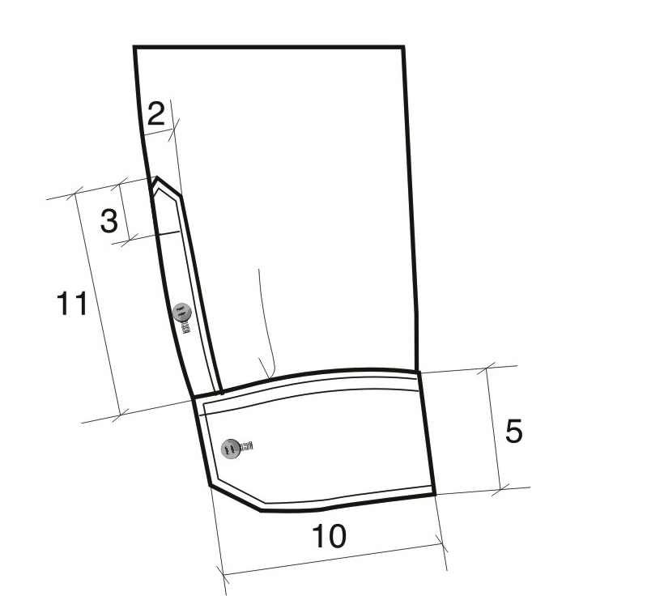


РЕПУБЛИКА СРБИЈА
МИНИСТАРСТВО ФИНАНСИЈА
Управа царина
Булевар Зорана Ђинђића 155а
Београд

КОНКУРСНА ДОКУМЕНТАЦИЈА

Предмет: | Набавка службених униформи
Врста поступка: | Отвoрени поступак-резервисана јавна набавка
Број јавне набавке: | 15/19

I

O П Ш Т И
ПОДАЦИ О ЈАВНОЈ НАБАВЦИ

1. Подаци о Наручиоцу:
- Република Србија, Министарство финансија, Управа Царина,
- Београд, Булевар Зорана Ђинђића 155-а,
- ПИБ 101685102,
- Матични број 17862146,
- Текући рачун: 840-1620-21,
- www.upravacarina.rs.

2. Врста поступка
Јавна набавка спроводи се у отвореном поступку-резервисана јавна набавка у складу са Законом о јавним набавкама („Службени гласник Републике Србије”, бр. 124/2012, 14/2015 и 68/2015) и у складу са Препоруком Министарства за рад, запошљавање, борачка и социјална питања број 404-02-21/2014-05 од 25.06.2014.године и у складу са правилником о изгледу службених одела царинских службеника („Службени гласник РС”, број 8/2006, 94/2006, 25/2009, 30/2012 и 5/2017) и Правилника о начину употребе и трајању службене одеће овлашћених и других царинских службеника („Сл. гласник РС”, бр. 113/2007, 58/2010 и 103/2017).

3. Предмет јавне набавке
Предмет јавне набавке је набавка добара.
4. Циљ поступка
Поступак јавне набавке спроводи се ради закључења уговора о јавној набавци.

5. Рок за доношење одлуке о додели уговора
Одлука о додели уговора биће донета у року од 25 дана, од дана јавног отварања понуда.

6. Контакт
Лице за контакт: Јасмина Матовић 011/301-89-22 и Зоран Михаиловић 011/319-19-10.

II

П О Д А Ц И
О ПРЕДМЕТУ ЈАВНЕ НАБАВКЕ

- Опис предмета набавке

Предмет јавне набавке је набавка добара – набавка службених униформи.

Назив и ознака из општег речника: Радна одећа – 18110000.

- Резервисана јавна набавка:
Право учешћа у поступку јавне набавке имају самo установе, организације, удружења или привредни субјекти за радно оспособљавање, професионалну рехабилитацију и запошљавање лица са инвалидитетом, ако та лица чине најмање 30% запослених, при чему сви учесници у заједничкој понуди и сви подизвођачи морају да буду из наведене групације.

III

ТЕХНИЧКЕ КАРАКТЕРИСТИКЕ

- Квалитет
Добра која су предмет јавне набавке морају у погледу квалитета задовољавати важеће стандарде и да у свему испуњавају захтеве из спецификације обрасца понуде конкурсне документације.

- Узорци
Понуђачи су дужни да истовремено са понудом доставе узорке за сва добра наведена у обрасцу спецификације понуде на адресу Управа царина, Булевар Зорана Ђинђића број 155-а, Нови Београд.
Понуда понуђача који не достави све захтеване узорке и чији узорци у свему не одговарају опису добара из обрасца спецификације, биће одбијена као неприхватљива. Достављени узорци у свему морају одговарати опису добара из обрасца спецификације понуде.
Узорци морају бити посебно паковани са назнаком „Узорци за јавну набавку број 15/2019-резервисана јавна набавка“, као прилог понуди, а на полеђини мора бити назначен назив, број телефона, адреса понуђача као и назив и редни број добра из спецификације понуде. На узорцима као и на понуди биће уписан број под којим је понуда заведена, датум и час пријема понуде и узорака.
Узорци понуђача чија понуда буде изабрана као најповољнија биће задржани до истека важности уговора, а узорци осталих понуђача биће враћени по окончању поступка јавне набавке. Уколико понуђач не достави узорке за све ставке из обрасца спецификације понуде или сви достављени узорци у свему не одговарају опису из обрасца спецификације понуде, понуда понуђача биће одбијена као неприхватљива.

НАПОМЕНА: Уз понуду где је наведено обавезно доставити узорке свих ставки помоћног материјала. Узорке је потребно обележити етикетом за шта су намењени.
Понуђач ће, усаглашеност техничких карактеристика, понуђеног материјала за израду добара (основног и помоћног материјала), са траженим техничким карактеристикама у техничкој спецификацији, доказивати лабараторијским испитивањем. Изабрани понуђач ће лабараторијским испитивањем приликом испоруке доказивати да испоручена добра у потпуности одговарају техничкој спецификацији (скици, опису, техничким карактеристикама и конфекцијском броју).

НАПОМЕНА: Докази квалитета додатних захтева за делове униформе:
За тканине од кога су израђени производи, доставити:
1. Лабораторијске анализе оригиналне или оверене копије у суду. За анализе из страних лабораторија потребан је оверен превод оригиналног извештаја.
2. Извештај о контролисању готовог производа да је производ усаглашен за захтевима корисника из конкурсне документације.
3. Узорак материјала мора бити пломбиран у пуној ширини дужине 1,2 м од стране акредитоване лабораторије као потврда да је производ произведен од индентичне тканине.
Важна напомена:
Испуњеност наведених техничких захтева доказује се подношењем декларација понуђених добара, која су предмет ове јавне набавке, из којих се могу утврдити све карактеристике понуђених добара.

- Место испоруке
Место испоруке добара је локација Наручиоца: Управа царина, Булевар Зорана Ђинђића број 155-а, Нови Београд и царинарнице Наручиоца у складу са писаном поруџбеницом Наручиоца.

- Начин испоруке
Испорука предметних добара вршиће се сукцесивно по налогу овлашћеног лица Наручиоца у складу са писаним поруџбеницама. Понуђач је дужан да испоручи добра са произвођачком декларацијом.
За нестандардне величине понуђач је дужан да предметна добра изради по мери запослених.
Понуђач је дужан да након испоруке добара, о свом трошку изврши евентуалне корекције на испорученим добрима. Наручилац задржава право да одступи од процењене количине добара из спецификације обрасца понуде.

- Рок испоруке
Крајњи рок за испоруку свих предметних добара је 15.12.2019. године.

- Гаранција и отклањање недостатака у гарантном року
Понуђач је дужан да за за испоручена добара да гаранцију која не може бити краћа од 12 месеци:
Почетак гарантног рока се рачуна од датума званичног квантитативно-квалитативног пријема добара.
Уколико се у току гарантног рока утврди недостатак на предметним добрима, који је последица лошег квалитета истог, понуђач је дужан да отклони недостатак, односно поново испоручи предметно добро без накнаде у року који не може бити дужи од седам дана од дана пријема рекламације.

- Квантитативно-квалитативна примопредаја
Квантитативно-квалитативни пријем добара врши се на локацијима Наручиоца: магацин Управе царина, Булевар Зорана Ђинђића број 155-а, Нови Београд и царинарнице на територији Републике Србије, у присуству овлашћеног представника понуђача.
Понуђачу чија понуда буде изабрана као најповољнија биће достављен списак царинарница са адресама.
Наручилац и понуђач записнички ће констатовати да ли су предметна добра испоручена у складу са уговором.
По завршетку квантитативно-квалитативне примопредаје уколико се утврди да су испоручена добра одговарајућег квалитета и квантитета, овлашћено лице Наручиоца оверава отпремницу којом потврђује да су добра примљена.
Уколико се у току испоруке утврди да добра не одговарају траженој количини, не задовољавају тражени квалитет, нису у складу са узетим мерама, нису у сагласности са достављеним узорцима или нису испоручена у паковању и на начин како је предвиђено овим уговором, недостаци ће се констатовати у Записнику, а понуђач је дужан да добра испоручи односно замени у року од не дужим од седам (7) дана од дана састављања записника о квантитативно – квалитативној примопредаји.

- Амбалажа – паковање
Понуђач је дужан да добра испоручује упакована у оригиналној амбалажи ближе описаној у техничкој спецификацији понуде.

IV
УСЛОВИ ЗА УЧЕШЋЕ У ПОСТУПКУ ЈАВНЕ НАБАВКЕ
(чл. 75. и 76. Закона о јавним набавкама)
И УПУТСТВО КАКО СЕ ДОКАЗУЈЕ ИСПУЊЕНОСТ УСЛОВА
I ОБАВЕЗНИ УСЛОВИ (ЧЛАН 75. ЗАКОНА)
Понуђач у поступку јавне набавке мора доказати:
- да је регистрован код надлежног органа, односно уписан у одговарајући регистар;
Доказ за правно лице: | Извод из регистра Агенције за привредне регистре, односно извод из регистра надлежног Привредног суда;
Доказ за предузетнике: | Извод из регистра Агенције за привредне регистре, односно из одговарајућег регистра;
2) да понуђач и његов законски заступник није осуђиван за неко од кривичних дела као члан организоване криминалне групе, да није осуђиван за кривична дела против привреде, кривична дела против животне средине, кривично дело примања или давања мита, кривично дело преваре;
Доказ за правно лице: | 1) Извод из казнене евиденције, односно уверењe основног суда на чијем подручју се налази седиште домаћег правног лица, односно седиште представништва или огранка страног правног лица, којим се потврђује да правно лице није осуђивано за кривична дела против привреде, кривична дела против животне средине, кривично дело примања или давања мита, кривично дело преваре;  2) Извод из казнене евиденције Посебног одељења за организовани криминал Вишег суда у Београду, којим се потврђује да правно лице није осуђивано за неко од кривичних дела организованог криминала;  3) Извод из казнене евиденције, односно уверење надлежне полицијске управе МУП-а, којим се потврђује да законски заступник понуђача није осуђиван за кривична дела против привреде, кривична дела против животне средине, кривично дело примања или давања мита, кривично дело преваре и неко од кривичних дела организованог криминала (захтев се може поднети према месту рођења или према месту пребивалишта законског заступника). Уколико понуђач има више законских заступника дужан је да достави доказ за сваког од њих.
Доказ за предузетнике и за физичко лице: | Извод из казнене евиденције, односно уверење надлежне полицијске управе МУП-а, којим се потврђује да није осуђиван за неко од кривичних дела као члан организоване криминалне групе, да није осуђиван за кривична дела против привреде, кривична дела против животне средине, кривично дело примања или давања мита, кривично дело преваре (захтев се може поднети према месту рођења или према месту пребивалишта).
Доказ не може бити старији од 2 месеца пре отварања понуда.

3) да је измирио доспеле порезе, доприносе и друге јавне дажбине у складу са прописима Републике Србије или стране државе када има седиште на њеној територији;

Доказ за правно лице: | Уверењe Пореске управе Министарства финансија да је измирио доспеле порезе и доприносе и уверењe надлежне локалне самоуправе да је измирио обавезе по основу изворних локалних јавних прихода;
Доказ за предузетнике: | Уверењe Пореске управе Министарства финансија да је измирио доспеле порезе и доприносе и уверењe надлежне управе локалне самоуправе да је измирио обавезе по основу изворних локалних јавних прихода;
Доказ за физичко лице: | Уверењe Пореске управе Министарства финансија да је измирио доспеле порезе и доприносе и уверењe надлежне управе локалне самоуправе да је измирио обавезе по основу изворних локалних јавних прихода;
Доказ не може бити старији од 2 месеца пре отварања понуда
Напомена: Уколико је понуђач у поступку приватизације, уместо Уверења Пореске Управе Министарства финансија, потребно је доставити Уверење Агенције за приватизацију да се налази у поступку приватизације. У случају да понуду подноси група понуђача ове доказе доставити за сваког учесника из групе. У случају да понуђач подноси понуду са подизвођачем, ове доказе доставити за подизвођача (ако је више подизвођача доставити за сваког од њих).

4) да је поштовао обавезе које произлазе из важећих прописа о заштити на раду, запошљавању и условима рада, заштити животне средине, као и да понуђач нема забрану обављања делатности, која је на снази у време подношења понуде.

Доказ за правно лице: | Попуњена, потписана и оверена Изјава од стране понуђача која је саставни део конкурсне документације.
Доказ за предузетнике:
Доказ за физичко лице:

5. да има важећу дозволу надлежног органа за радно оспособљавање, професионалну рехабилитацију и запошљавање лица са инвалидитетом.

Доказ за правно лице: | Копија надлежног министарства којим се доказује да су испуњени услови из члана 3. Закона о радном оспособљавању и запошљавању инвалида.  У случају да понуду подноси група понуђача, наведени доказ доставити за сваког члана групе појединачно  У случају да понуђач доставља понуду са подизвођачем овај доказ доставити и за подизвођача
Доказ за предузетнике:
Доказ за физичко лице:

Понуђачи који су уписани у регистар понуђача на основу члана 78. Закона о јавним набавкама нису у обавези да приликом подношења понуде достављају доказе о испуњеност обавезних услова из члана 75. став 1, али су обавезни да у оквиру понуде доставе изјаву на свом меморандуму да су регистровани као понуђачи као и копију Решења из Регистра понуђача који води Агенција за привредне регистре.

II ДОДАТНИ УСЛОВИ (ЧЛАН 76. ЗАКОНА)
- Финансијски и пословни капацитет

  - Финансијски капацитет
- да понуђач у пословној 2017. години није исказао губитак у пословању.

Доказ за правно лице: | - Биланс успеха за 2017 годину на прописаном обрасцу (АОП 1001) или Потврду о регистрацији редовног годишњег финансијског извештаја за 2017. годину од Агенције за привредне регистре.
Доказ за предузетнике: | - Потврда о промету код пословне банке за 2017. годину.
Доказ за физичко лице: | - Потврда о промету код пословне банке за 2017. годину.

1.2. Пословни капацитет
Понуђач мора да има уведене системе управљања квалитетом у складу са захтевима стандарда ISO 9001:2015 или одговарајуће за област која је предмет ове јавне набавке.

Доказ за правно лице: | Копија сертификата ISO 9001:2015 или одговарјуће за област која је предмет ове јавне набавке.
Доказ за предузетнике:
Доказ за физичко лице:

Понуђач мора да има уведене системе управљања заштитом животне средине у складу са захтевима стандарда ISO 14001:2015 или одговарајуће за област која је предмет ове јавне набавке.

Доказ за правно лице: | Копија сертификата ISO 14001:2015 или одговарајуће за област која је предмет ове јавне набавке.
Доказ за предузетнике:
Доказ за физичко лице:

Понуђач мора да има уведене системе управљања заштитом здравља и безбедношћу на раду у складу са захтевима стандарда OHSAS 18001:2007 или одговарајуће за област која је предмет ове јавне набавке.
Доказ за  правно лице: | Копија сертификата ОHSAS 18001:2007 ili одговарајуће за област која је предмет ове јавне набавке
Доказ за предузетнике:
Доказ за
физичко лице:

Понуђач мора да има уведене системе управљања енергијом у складу са захтевима стандарда ISO 50001:2011 или одговарајуће за област која је предмет ове јавне набавке.
Доказ за  правно лице: | Копија сертификата ISO 50001:2011 ili одговарајуће за област која је предмет ове јавне набавке
Доказ за предузетнике:
Доказ за
физичко лице:

Понуђач мора да има уведене системе управљања друштвеном одговорношћу у складу са захтевима стандарда ISO 26001:2010 или одговарајуће за област која је предмет ове јавне набавке.
Доказ за  правно лице: | Копија сертификата ISO 26001:2010 ili одговарајуће за област која је предмет ове јавне набавке
Доказ за предузетнике:
Доказ за
физичко лице:

- Технички и кадровски капацитет

2.1 Технички капацитет

Понуђач мора да поседује најмање 2 (два) наменска возила регистрована на име понуђача, на име даваоца лизинга или закуподавца, (члан 77. став 2. тачка 2) Закона о јавним набавкама).

Доказ за правно лице: | Копије саобраћајних дозвола, очитане саобраћајне дозволе, уговор о закупу или уговор о лизингу из којих се јасно види да је понуђач) власник или корисник предметног возила.
Доказ за предузетнике:
Доказ за физичко лице:

2.2 Кадровски капацитет

Да има најмање 100 запослених лица у производњи која се односи на предметну јавну набавку на дан објављивања позива за подношење понуда, на неодређено или одређено време или радно ангажованих уговором о делу, односно уговором о привременим и повременим пословима или другим уговором о ангажовању радника по било ком основу који је регулисан законом (члан 77. став 2. тачка 2) Закона о јавним набавкама).

Доказ за правно лице: | Копије доказа о радном статусу (уговор о раду и М-3а/М-А образац, уговор о привременим и повременим пословима или уговор о делу или уговор о ангажовању по било ком основу који је регулисан законом), за сваког запосленог појединачно.
Доказ за предузетнике:
Доказ за физичко лице:

III УСЛОВИ КОЈЕ МОРА ДА ИСПУНИ ПОНУЂАЧ АКО ИЗВРШЕЊЕ НАБАВКЕ ДЕЛИМИЧНО ПОВЕРАВА ПОДИЗВОЂАЧУ
Понуђач је дужан да у понуди наведе да ли ће извршење јавне набавке делимично поверити подизвођачу.
Ако понуђач у понуди наведе да ће делимично извршење набавке поверити подизвођачу дужан је да наведе проценат укупне вредности набавке који ће поверити подизвођачу, а који не може бити већи од 50 % као и део предмета набавке који ће извршити преко подизвођача.
Ако понуђач у понуди наведе да ће делимично извршење набавке поверити подизвођачу, дужан је да наведе назив подизвођача, а уколико уговор између наручиоца и понуђача буде закључен, тај подизвођач ће бити наведен у уговору.
Понуђач је дужан да наручиоцу, на његов захтев, омогући приступ код подизвођача ради утврђивања испуњености услова.
Понуђач је дужан да за подизвођаче достави доказе о испуњености обавезних услова Поглављe IV. УСЛОВИ ЗА УЧЕШЋЕ У ПОСТУПКУ ЈАВНЕ НАБАВКЕ (чл. 75. и 76. Закона о јавним набавкама) И УПУТСТВО КАКО ДА СЕ ДОКАЗУЈЕ ИСПУЊЕНОСТ УСЛОВА, тачкa 1. Обавезни услови, подтачке 1), 2) и 3), као и доказ о испуњености услова из члана 75. став 1. тачка 4) Закона за део набавке који ће извршити преко подизвођача уколико је испуњење тог услова тражено конкурсном документацијом.
Ако је за извршење дела јавне набавке чија вредност не прелази 10% укупне вредности јавне набавке потребно испунити обавезан услов из члана 75. став 1. тачка 4) Закона, понуђач може доказати испуњеност тог услова преко подизвођача којем је поверио извршење тог дела набавке.
Понуђач у потпуности одговара наручиоцу за извршење обавеза из поступка јавне набавке, односно за извршење уговорних обавеза, без обзира на број подизвођача.
Наручилац може на захтев подизвођача и где природа предмета набавке то дозвољава пренети доспела потраживања директно подизвођачу, за део набавке која се извршава преко тог подизвођача.
Наручилац је дужан да омогући добављачу да приговори на захтев подизвођача наведен у претходном ставу ако потраживање није доспело.
Понуђач не може ангажовати као подизвођача лице које није навео у понуди, у супротном наручилац ће реализовати средство обезбеђења и раскинути уговор, осим ако би раскидом уговора наручилац претрпео знатну штету.
Понуђач може ангажовати као подизвођача лице које није навео у понуди, ако је на страни подизвођача након подношења понуде настала трајнија неспособност плаћања, ако то лице испуњава све услове одређене за подизвођача и уколико добије претходну сагласност наручиоца.
Доказ: | Попуњена, потписана и оверена Изјава понуђача

Понуђач у потпуности одговара Наручиоцу за извршење обавеза из поступка јавне набавке, односно за извршење уговорних обавеза, без обзира на број подизвођача.
У предметном поступку подизвођач мора бити установа, организација, удружење или привредни субјекте за радно оспособљавање, професионалну рехабилитацију и запошљавање лица са инвалидитетом, ако та лица чине најмање 30% запослених.
IV УСЛОВИ КОЈЕ МОРА ДА ИСПУНИ СВАКИ ОД ПОНУЂАЧА ИЗ ГРУПЕ ПОНУЂАЧА

Понуду може поднети група понуђача.
Сваки понуђач из групе понуђача мора да испуни обавезне услове из Поглавља IV. УСЛОВИ ЗА УЧЕШЋЕ У ПОСТУПКУ ЈАВНЕ НАБАВКЕ (чл. 75. и 76. Закона о јавним набавкама) И УПУТСТВО КАКО ДА СЕ ДОКАЗУЈЕ ИСПУЊЕНОСТ УСЛОВА, тачкa 1. Обавезни услови, подтачке 1), 2) и 3), а додатне услове испуњавају заједно, осим ако наручилац из оправданих разлога не одреди другачије.
У предметном поступку сваки члан групе понуђача мора бити установа, организација, удружење или привредни субјекте за радно оспособљавање, професионалну рехабилитацију и запошљавање лица са инвалидитетом, ако та лица чине најмање 30% запослених.
Услов из члана 75. став 1. тачка 4) Закона, дужан је да испуни понуђач из групе понуђача којем је поверено извршење дела набавке за који је неопходна испуњеност тог услова, а додатне услове из члана 76. Закона, испуњавају заједно, осим ако наручилац из оправданих разлога не одреди другачије.
Саставни део заједничке понуде је споразум којим се понуђачи из групе међусобно и према наручиоцу обавезују на извршење јавне набавке, а који садржи:
- податке о члану групе који ће бити носилац посла, односно који ће поднети понуду и који ће заступати групу понуђача пред наручиоцем и
- опис послова сваког од понуђача из групе понуђача у извршењу уговора.
Понуђачи који поднесу заједничку понуду одговарају неограничено солидарно према наручиоцу.

Доказ: | Споразум понуђача доставити у понуди

Докази о испуњености услова могу се достављати у неовереним копијама, осим ако другачије није одређено конкурсном документацијом.
Наручилац може пре доношења одлуке о додели уговора писаним путем затражити од понуђача, чија је понуда на основу извештаја комисије за јавну набавку оцењена као најповољнија, да у року од пет дана од дана позива наручиоца достави на увид оригинал или оверену копију свих или појединих доказа.
Уколико понуђач у остављеном року не достави на увид оригинал или оверену копију тражених доказа, наручилац ће његову понуду одбити као неприхватљиву.
Понуђач није дужан да доставља доказе који су јавно доступни на интернет страницама надлежних органа ако у понуди наведе интернет страницу на којој су тражени подаци (докази) јавно доступни.
Понуђач је дужан да без одлагања писаним путем обавести наручиоца о било којој промени у вези са испуњеношћу услова из поступка јавне набавке, која наступи до доношења одлуке, односно закључења уговора, односно током важења уговора о јавној набавци и да је документује на прописан начин.
Ако понуђач има седиште у другој држави, наручилац може да провери да ли су документи којима понуђач доказује испуњеност тражених услова издати од стране надлежних органа те државе. Ако понуђач није могао да прибави тражена документа у року за подношење понуде, због тога што она до тренутка подношења понуде нису могла бити издата по прописима државе у којој понуђач има седиште и уколико уз понуду приложи одговарајући доказ за то, наручилац ће дозволити понуђачу да накнадно достави тражена документа у примереном року.
Ако се у држави у којој понуђач има седиште не издају докази из члана 77. Закона о јавним набавкама, понуђач може уместо доказа да приложи своју писану изјаву дату под кривичном и материјалном одговорношћу оверену пред судским или органом управе, јавним бележником (нотар) или другим надлежним органом те државе. Наведена изјава, уколико није издата на српском језику мора бити преведена на српски језик и оверена од стране судског тумача.

И З Ј А В А

којом понуђач: _________________________________________________________
(пословно име или скраћени назив понуђача)

из _____________________ под пуном материјалном и кривичном одговорношћу изјављује да је поштовао обавезе које произлазе из важећих прописа о заштити на раду, запошљавању и условима рада и заштити животне средине као и да нема забрану обављања делатности, која је на снази у време подношења понуде.

Потпис овлашћеног лица
М.П.

И З Ј А В А
(уколико понуђач подноси понуду са подизвођачем)

којом понуђач: _________________________________________________________
(пословно име или скраћени назив понуђача)

из _____________________ под пуном материјалном и кривичном одговорношћу изјављује да је подизвођач ____________________________ из ________________ поштовао обавезе које произилазе из важећих прописа о заштити на раду, запошљавању и условима рада и заштити животне средине као и да нема забрану обављања делатности, која је на снази у време подношења понуде.

Напомена: У случају потребе Изјаву копирати

Потпис овлашћеног лица
М.П.

И З Ј А В А

којом члан групе: _______________________________________________________
(пословно име или скраћени назив понуђача)

из _____________________ под пуном материјалном и кривичном одговорношћу изјављује да је поштовао обавезе које произилазе из важећих прописа о заштити на раду, запошљавању и условима рада и заштити животне средине као и да нема забрану обављања делатности, која је на снази у време подношења понуде.

Напомена: У случају потребе Изјаву копирати

Потпис овлашћеног лица
М.П.

ТЕХНИЧКИ КАПАЦИТЕТ
Ред.  бр. | Марка, тип и регистарски  број возила | Правни основ коришћења  (својина, лизинг или закуп)
1.
2.

Напомена: | Уписати потребне податке

Потпис овлашћеног лица
М.П.

КАДРОВСКИ КАПАЦИТЕТ

Редни  број | Име и презиме запосленог
1 | 2
1.
2.
3.
4.
5.
6.
7.
8.
9.
10.
11.
12.
13.
14.
15.
16.
17.
18.
19.
20.
21.
22.
23.
24.
25.
26.
27.
28.
29.
30.
31.
32.
33.
34.
35.
36.
37.
38.
39.
40.
41.
42.
43.
44.
45.
46.
47.
48.
49.
50.
51.
52.
53.
54.
55.
56.
57.
58.
59.
60.
61.
62.
63.
64.
65.
66.
67.
68.
69.
70.
71.
72.
73.
74.
75.
76.
77.
78.
79.
80.
81.
82.
83.
84.
85.
86.
87.
88.
89.
90.
91.
92.
93.
94.
95.
96.
97.
98.
99.
100.

Потпис овлашћеног лица
М.П.

V
УПУТСТВО
ПОНУЂАЧИМА КАКО ДА САЧИНЕ ПОНУДУ

1. Подаци о језику
Понуда мора бити сачињена на српском језику.
Сва документа у понуди морају бити на српском језику.
Уколико је документ на страном језику, мора бити преведен на српски језик и оверен од стране овлашћеног судског тумача.

2. Посебни захтеви наручиоца у погледу начина припремања понуде
Понуда се саставља тако што понуђач уписује тражене податке у обрасце који су саставни део конкурсне документације.
Пожељно је да сви документи поднети у понуди буду повезани у целину и запечаћени, тако да се не могу накнадно убацивати, одстрањивати или замењивати појединачни листови, односно прилози, а да се видно не оштете листови или печат.
Понуђач је дужан да у понуди наведе да ли ће извршење јавне набавке делимично поверити подизвођачу.
Ако понуђач у понуди наведе да ће делимично извршење набавке поверити подизвођачу, дужан је да наведе назив подизвођача, а уколико уговор између наручиоца и понуђача буде закључен, тај подизвођач ће бити наведен у уговору.
Уколико понуду доставља група понуђача саставни део заједничке понуде је споразум којим се понуђачи из групе међусобно и према наручиоцу обавезују на извршење јавне набавке, а који обавезно садржи:
- податке о члану групе који ће бити носилац посла, односно који ће поднети понуду и који ће заступати групу понуђача пред наручиоцем и
- опис послова сваког од понуђача из групе понуђача у извршењу уговора.
Споразумом се уређују и друга питања која наручилац одреди конкурсном документацијом.
Наручилац не може од групе понуђача да захтева да се повезују у одређени правни облик како би могли да поднесу заједничку понуду.
Уколико понуду подноси група понуђача све обрасце потписује члан групе који ће бити носилац посла који подноси понуду и заступа групу понуђача пред наручиоцем. У том случају образац „Подаци о понуђачу” се не попуњава.
Све изјаве дате под материјалном и кривичном одговорношћу попуњавају, потписују и оверавају овлашћена лица свих чланова групе.
Уколико понуђач подноси понуду са подизвођачем или као група понуђача, сви чланови групе односно подизвођачи морају бити установа, организација, удружење или привредни субјект за радно оспособљавање, професионалну рехабилитацију и запошљавање лица са инвалидитетом, ако та лица чине најмање 30% запослених.

3. Подношење понуде
Понуђач понуду подноси непосредно или путем поште.
Уколико понуђач понуду подноси путем поште мора да обезбеди да иста буде примљена од стране наручиоца до назначеног датума и часа у позиву за подношење понуде.
Понуде се достављају у писаном облику на српском језику у затвореној коверти или кутији, затворене на начин да се приликом отварања понуде може са сигурношћу утврдити да се први пут отвара.
Понуде се достављају на адресу: Управа царина, Булевар Зорана Ђинђића 155а, Нови Београд. Коверат или кутија са понудом на предњој страни мора имати писани текст „ПОНУДА-НЕ ОТВАРАЈ”, назив и број јавне набавке, а на полеђини назив, број телефона и адресу понуђача.
Неблаговременом ће се сматрати понуда која није примљена од стране Наручиоца до назначеног датума и часа у позиву за подношење понуде.
Наручилац ће, по oкончању поступка јавног отварања понуда, вратити понуђачима, неотворене, све неблаговремено поднете понуде, са назнаком да су поднете неблаговремено.
Понуђач може да поднесе само једну понуду.

4. Понуда са варијантама није дозвољена
5. Начин измене, допуне и опозива понуде
Понуђач може у року за подношење понуде да измени, допуни или опозове своју понуду и то непосредно или путем поште.
Понуђач може да измени, допуни или повуче своју понуду након достављања исте под условом да Наручилац прими обавештење о измени или опозиву понуде писаним путем пре крајњег рока који је прописан за подношење понуда.
Обавештење о измени, допуни или повлачењу понуде треба да буде припремљено, запечаћено, обележено и послато на исти начин као и претходна понуда.
Измена, допуна или повлачење понуде је пуноважно ако Наручилац прими допуну понуде, измењену понуду или обавештење о опозиву понуде пре истека рока за подношење понуда.
Измена, допуна или опозив понуде се врши на начин одређен за подношење понуде, непосредно или путем поште на адресу Наручиоца: Управа царина, Булевар Зорана Ђинђића 155а, Београд, са назнаком: „ИЗМЕНА или ДОПУНА или ПОВЛАЧЕЊЕ ПОНУДЕ за јавну набавку у отвореном поступку – резервисана јавна набавка број 15/2019 – Набавка добара – Службене униформе” – КОМИСИЈСКИ ОТВОРИТИ”.
Понуда се не може допунити, изменити или опозвати након истека рока за подношење понуда.

6. Обавештење понуђачу у вези подношења понуде
Понуђач који је самостално поднео понуду не може истовремено да учествује у заједничкој понуди или као подизвођач, нити да учествује у више заједничких понуда.
7. Подизвођач
Понуђач је дужан да у понуди наведе да ли ће извршење јавне набавке делимично поверити подизвођачу.
Ако понуђач у понуди наведе да ће делимично извршење набавке поверити подизвођачу дужан је да наведе проценат укупне вредности набавке који ће поверити подизвођачу, а који не може бити већи од 50 % као и део предмета набавке који ће извршити преко подизвођача.
Ако понуђач у понуди наведе да ће делимично извршење набавке поверити подизвођачу, дужан је да наведе назив подизвођача, а уколико уговор између наручиоца и понуђача буде закључен, тај подизвођач ће бити наведен у уговору.
Понуђач је дужан да наручиоцу, на његов захтев, омогући приступ код подизвођача ради утврђивања испуњености услова.
Понуђач је дужан да за подизвођаче достави доказе о испуњености обавезних услова Поглавља IV. УСЛОВИ ЗА УЧЕШЋЕ У ПОСТУПКУ ЈАВНЕ НАБАВКЕ (члан 75. став 1. тач. 1), 2) и 3) Закона о јавним набавкама), И УПУТСТВО КАКО ДА СЕ ДОКАЗУЈЕ ИСПУЊЕНОСТ УСЛОВА.
Ако је за извршење дела јавне набавке чија вредност не прелази 10% укупне вредности јавне набавке потребно испунити обавезан услов из члана 75. став 1. тачка 5) Закона, понуђач може доказати испуњеност тог услова преко подизвођача којем је поверио извршење тог дела набавке.
Понуђач у потпуности одговара наручиоцу за извршење обавеза из поступка јавне набавке, односно за извршење уговорних обавеза, без обзира на број подизвођача.
Наручилац може на захтев подизвођача и где природа предмета набавке то дозвољава пренети доспела потраживања директно подизвођачу, за део набавке која се извршава преко тог подизвођача.
Наручилац је дужан да омогући добављачу да приговори на захтев подизвођача наведен у претходном ставу ако потраживање није доспело.
Понуђач не може ангажовати као подизвођача лице које није навео у понуди, у супротном наручилац ће реализовати средство обезбеђења и раскинути уговор, осим ако би раскидом уговора наручилац претрпео знатну штету.
Понуђач може ангажовати као подизвођача лице које није навео у понуди, ако је на страни подизвођача након подношења понуде настала трајнија неспособност плаћања, ако то лице испуњава све услове одређене за подизвођача и уколико добије претодну сагласност наручиоца.
У предметном поступку подизвођач мора бити установа, организација, удружење или привредни субјекте за радно оспособљавање, професионалну рехабилитацију и запошљавање лица са инвалидитетом, ако та лица чине најмање 30% запослених.

8. Обавештење о саставном делу заједничке понуде
Саставни део заједничке понуде је споразум којим се понуђачи из групе међусобно и према наручиоцу обавезују на извршење јавне набавке, а који обавезно садржи податке о:
- податке о члану групе који ће бити носилац посла, односно који ће поднети понуду и који ће заступати групу понуђача пред наручиоцем и
- опис послова сваког од понуђача из групе понуђача у извршењу уговора.
Споразумом се уређују и друга питања која наручилац одреди конкурсном документацијом.
Наручилац не може од групе понуђача да захтева да се повезују у одређени правни облик како би могли да поднесу заједничку понуду.
Понуђачи који поднесу заједничку понуду одговарају неограничено солидарно према наручиоцу.

9. Валута и цена
Цена мора бити исказана по јединици мере и укупно у динарима, без ПДВ.
Уговорене јединичне цене добара подразумевају транспорт и испоруку (истовар) на адреси Наручиоца по писаној поруџбеници.
Јединична цена мора да садржи све основне елементе структуре цене, тако да понуђена цена покрива све трошкове које понуђач има у реализацији набавке.
Ако је у понуди исказана неуобичајено ниска цена, Наручилац ће поступити у складу са чланом 92. Закона о јавним набавкама.

- Услови плаћања
Плаћање добара који су предмет ове набавке извршиће се авансно у износу од 100% од укупне вредности уговора. На основу извршене авансне уплате, Наручиоцу се издаје авансни рачун.
Понуђач је дужан да након извршених испорука достави коначну фактуру која служи за „затварање” аванса.
Плаћање се врши уплатом на рачун понуђача. Рачун мора да садржи број и датум предметног уговора.

11. Средства финансијског обезбеђења
11.1. Оригинал банкарска гаранција за озбиљност понуде
Понуђач је дужан да уз понуду достави оригинал банкарску гаранцију за озбиљност понуде у висини од 5% од вредности понуде, без ПДВ.
Банкарска гаранција за озбиљност понуде мора да траје најмање док траје рок важности понуде (у складу са роком важења понуде који понуђач даје у обрасцу понуде) и мора бити безусловна, неопозива и платива на први позив, без приговора.
Наручилац ће реализовати банкарску гаранцију дату уз понуду уколико понуђач након истека рока за подношење понуде повуче, опозове или измени своју понуду, одбије да потпише или благовремено не потпише уговор.

11.2. Банкарска гаранција за добро извршење посла
Понуђач коме буде додељен Уговор дужан је да у року од 15 дана од дана закључења уговора достави Наручиоцу:
- oригинал банкарску гаранцију за добро извршење посла у у висини од 10% од уговорене вредности, без ПДВ, која мора трајати до 20.01.2020. године.
Поднета банкарска гаранција мора бити безусловна, неопозива и платива на први позив, без приговора.
Ако се за време трајања уговора промене рокови за извршење уговорне обавезе, важност банкарске гаранције за добро извршење посла мора да се продужи.

11.3. Оригинал банкарска гаранција за повраћај авансног плаћања
Понуђач којем је додељен уговор је дужан да у року од 15 дана, од дана закључења уговора достави Наручиоцу оригинал банкарску гаранцију за повраћај авансног плаћања у висини од 100% од уговорене цене.
Банкарска гаранција мора да траје до 20.01.2020. године. Наручилац ће затражити продужење исте уколико настану непредвиђене околности. Наручилац ће затражити продужење исте до правдања аванса.
Банкарска гаранција мора бити безусловна, неопозива и платива на први позив, без приговора.
Наручилац неће уплатити ниједан износ пре него што прими банкарску гаранцију за повраћај авансног плаћања.

12.3. Оригинал банкарска гаранција за отклањање грешака у гарантном року
Понуђач коме буде додељен Уговор је дужан да након комплетне испоруке добара преда Наручиоцу оригинал банкарску гаранцију за отклањање грешака у гарантном року у висини од 5% од уговорене цене, са роком важења 5 дана дуже од гарантног рока, а почевши од датума последње испоруке добара.
Банкарска гаранција мора бити безусловна, неопозива и платива на први позив, без приговора.

12. Реализација средстaва финансијског обезбеђењa
Наручилац може да реализује средствa финансијског обезбеђења уколико понуђач не извршава обавезе из поступка јавне набавке као и испуњење уговорних обавеза.

13. Заштита података Наручиоца
Наручилац ће захтевати заштиту поверљивости података које понуђачима ставља на располагање, укључујући и њихове подизвођаче.
Изјава о чувању поверљивих података је саставни део конкурсне документације и биће саставни део Уговора.
Лице које је примило податке одређене као поверљиве дужно је да их чува и штити, без обзира на степен те поверљивости.

14. Заштита података понуђача
Наручилац ће чувати као поверљиве све податке о понуђачима садржане у понуди који су посебним прописом утврђени као поверљиви и које је као такве понуђач означио речју „ПОВЕРЉИВО” у понуди. Наручилац ће одбити давање информације која би значила повреду поверљивости података добијених у понуди.
Неће се сматрати поверљивим докази о испуњености обавезних услова, цена и други подаци из понуде који су од значаја за примену елемената критеријума и рангирање понуде.
15. Додатне информације или појашњења у вези са припремањем понуде
Заинтересовано лице може, у писаном облику тражити додатне информације или појашњења у вези са припремањем понуде, при чему може да укаже наручиоцу и на евентуално уочене недостатке и неправилности у конкурсној документацији, најкасније пет (5) дана пре истека рока за подношење понуда.
Сва комуникација у поступку јавне набавке врши се писаним путем на начин одређен чланом 20. Закона.
Поднети захтев за давање додатних информација или појашњења у вези са припремањем понуде мора да садржи назив и адресу заинтересованог лица, e-mail адресу, број телефона и факса.
Наручилац ће у року од три дана од дана пријема захтева, одговор објавити на Порталу јавних набавки и на својој интернет страници.
Питања треба упутити на адресу Управа царина, Булевар Зорана Ђинђића 155а, Нови Београд уз напомену „Објашњења – јавна набавка број 15/19 чији је предмет набавка добара – Службене униформе”, предајом на писарници Наручиоца или путем факса на број 011/319-09-96 сваког радног дана од 07,30 до 15,30 часова.
Тражење додатних информација и појашњења телефоном, у вези са конкурсном документацијом и припремом понуде, није дозвољено.

16. Додатна објашњења, контрола и допуштене исправке
Наручилац може да захтева од понуђача додатна објашњења која ће му помоћи при прегледу, вредновању и упоређивању понуда, а може да врши и контролу (увид) код понуђача односно његовог подизвођача.
Додатна објашњења од понуђача после отварања понуда, може захтевати комисија наручиоца за предметну јавну набавку у писаном облику. Контролу (увид) код понуђача односно његовог подизвођача после отварања понуда, може вршити комисија наручиоца за предметну јавну набавку уз претходну најаву понуђачу односно његовом подизвођачу и усаглашавање термина са њима, на начин да вршење контроле (увида) не ремети редован процес рада код понуђача односно његовог подизвођача.
Наручилац може, уз сагласност понуђача, да изврши исправке рачунских грешака уочених приликом разматрања понуде по окончаном поступку отварања понуда.
У случају разлике између јединичне и укупне цене, меродавна је јединична цена.
Ако се понуђач не сагласи са исправком рачунских грешака, наручилац ће његову понуду одбити као неприхватљиву.

17. Критеријум за доделу уговора
Одлука о додели уговора донеће се применом критеријума „најнижа понуђена цена”.
За стручну оцену понуда користиће се укупна цена по уписана у обрасцу понуде.

18. Понуде са истом понуђеном ценом
Уколико две или више понуда имају исту понуђену цену, као најповољнија биће изабрана понуда оног понуђача који је понудио краћи рок испоруке добара.
Уколико две или више понуда имају исти рок испоруке добара, као најповољнија биће изабрана понуда оног понуђача који је понудио краћи рок за решавање рекламација.

19. Обавештење о поштовању обавеза које произилазе из важећих прописа
Понуђач је дужан да при састављању своје понуде попуни, потпише и овери изјаву (саставни део конкурсне документације) да је поштовао обавезе које произилазе из важећих прописа о заштити на раду, запошљавању и условима рада, заштити животне средине, као и да нема забрану обављања делатности, која је на снази у време подношења понуде.

20. Накнада за коришћење патента
Накнаду за кoришћeњe пaтeнaтa, кao и oдгoвoрнoст зa пoврeду зaштићeних прaвa интeлeктуaлнe свojинe трeћих лицa, снoси пoнуђaч.

21. Захтев за заштиту права
Захтев за заштиту права може да поднесе понуђач односно заинтересовано лице, који има интерес за доделу уговора у конкретном поступку јавне набавке и који је претрпео или би могао да претрпи штету због поступања наручиоца противно одредбама Закона.
Захтев за заштиту права подноси се наручиоцу, а копија се истовремено доставља Републичкој комисији.
Захтев за заштиту права може се поднети у току целог поступка јавне набавке, против сваке радње Наручиоца.
Захтев за заштиту права којим се оспорава врста поступка, садржина позива за подношење понуда или конкурсна документација сматраће се благовременим ако је примљен од стране наручиоца најкасније 7 (седам) дана пре истека рока за подношење понуда, без обзира на начин достављања и уколико је подносилац захтева указао наручиоцу на евентуалне недостатке и неправилности, а наручилац исте није отклонио.
Захтев за заштиту права којим се оспоравају радње које наручилац предузме пре истека рока за подношење понуда, а након истека рока из претходног става, сматраће се благовременим уколико је поднет најкасније до истека рока за подношење понуда.
После доношења одлуке о додели уговора и одлуке о обустави поступка, рок за подношење захтева за заштиту права је 10 (десет) дана од дана објављивања одлуке на Порталу јавних набавки.
Захтевом за заштиту права не могу се оспоравати радње наручиоца предузете у поступку јавне набавке ако су подносиоцу захтева били или могли бити познати разлози за његово подношење 7 (седам) дана пре истека рока за подношење понуда, а подносилац захтева га није поднео пре истека тог рока.
Уколико у предметном поступку јавне набавке поново буде поднет захтев за заштиту права од стране истог подносиоца захтева, у том захтеву се не могу оспоравати радње наручиоца за које је подносилац захтева знао или могао знати приликом подношења претходног захтева.
Подносилац захтева за заштиту права је дужан да на рачун буџета Републике Србије уплати таксу у износу прописаном чланом 156. Закона.
Као доказ о уплати таксе, у смислу члана 151. став 1. тачка 6) Закона о јавним набавкама („Службени гласник РС”, број 124/12, 14/15 и 68/15), прихватиће се:
1. Потврда о извршеној уплати таксе из члана 156. Закона која мора да садржи следеће елементе:
(1) да буде издата од стране банке и да садржи печат банке;
(2) да представља доказ о извршеној уплати таксе, што значи да потврда мора да садржи податак да је налог за уплату таксе, односно налог за пренос средстава реализован, као и датум извршења налога;
(3) износ таксе из члана 156. Закона чија се уплата врши;
(4) број рачуна: 840-30678845-06;
(5) шифру плаћања: 153 или 253;
(6) позив на број: подаци о броју (позив на број 97 50-016) и јасно назначен број јавне набавке (15/2019) за коју се предметни захтев подноси;
(7) сврха: такса за ЗЗП; назив наручиоца; број или ознакa јавне набавке поводом које се подноси захтев за заштиту права;
(8) корисник: Буџет Републике Србије;
(9) назив уплатиоца, односно назив подносиоца захтева за заштиту права за којег је извршена уплата таксе;
(10) потпис овлашћеног лица банке;
2. Налог за уплату, први примерак, оверен потписом овлашћеног лица и печатом банке или поште, који садржи и све друге елементе из потврде о извршеној уплати таксе наведене под тачком 1;
3. Потврда издата од стране Републике Србије, Министарства финансија, Управе за трезор, потписана и оверена печатом, која садржи све елементе из потврде о извршеној уплати таксе из тачке 1, осим оних наведених под (1) и (10), за подносиоце захтева за заштиту права који имају отворен рачун у оквиру припадајућег консолидованог рачуна трезора, а који се води у Управи за трезор (корисници буџетских средстава, корисници средстава организација за обавезно социјално осигурање и други корисници јавних средстава);
4. Потврда издата од стране Народне банке Србије, која садржи све елементе из потврде о извршеној уплати таксе из тачке 1, за подносиоце захтева за заштиту права (банке и други субјекти) који имају отворен рачун код Народне банке Србије у складу са законом и другим прописом.

22. Измене током трајања уговора
Наручилац задржава право измене уговора током трајања истог, а све у складу са чланом 115. Закона о јавним набавкама.

23. Обавештење о закључењу уговора
Наручилац је дужан да уговор о јавној набавци достави понуђачу којем је уговор додељен у року од 8 (осам) дана од дана протека рока за подношење захтева за заштиту права.
Наручилац може сходно члану 112. став 2. тачка 5) Закона о јавним набавкама, закључити уговор и пре истека рока за подношење захтева за заштиту права, ако је поднета само једна понуда, у року од 5 (пет) дана од дана доношења Одлуке о додели уговора.
24. Подаци о државном органу или организацији, односно органу или служби територијалне аутономије или локалне самоуправе где се могу благовремено добити исправни подаци о пореским обавезама, заштити животне средине, заштити при запошљавању, условима рада и сл., а који су везани за извршење уговора о јавној набавци.
Подаци о пореским обавезама се могу добити у Пореској управи, Министарства финансија. Подаци о заштити животне средине се могу добити у Агенцији за заштиту животне средине и у Министарству пољопривреде и заштита животне средине. Подаци о заштити при запошљавању и условима рада се могу добити у Министарству за рад, запошљавање, борачка и социјална питања.

И З Ј А В А
о чувању поверљивих података

____________________________________________________________________
(пословно име или скраћени назив)
изјављујем под пуном материјалном и кривичном одговорношћу да ћу све податке који су нам стављени на располагање у поступку предметне јавне набавке и приликом реализације Уговора, чувати и штитити као поверљиве, укључујући и подизвођаче, и да ћу све информације које могу бити злоупотребљене у безбедносном смислу, чувати од неовлашћеног коришћења и откривања као пословну тајну.
Лице које је примило податке одређене као поверљиве дужно је да из чува и штити без обзира на степен те поверљивости.

Потпис овлашћеног лица
М.П.

VI

ОБРАЗАЦ ПОНУДЕ

На основу позива за подношење понуде за јавну набавку добара – Службене униформе, број 15/19, дајем понуду како следи:

Понуда број:
Датум:

Понуђач је дужан да попуни све делове обрасца понуде,
у складу са својом понудом, да их потпише и овери печатом

Потпис овлашћеног лица
М.П.

И З Ј А В А

У поступку јавне набавке, подносим понуду:

А) самостално

Б) са подизвођачем:
______________________________________________________
______________________________________________________

В) подносим заједничку понуду са следећим члановима групе:

______________________________________________________
______________________________________________________
______________________________________________________

______________________________________________________

______________________________________________________

(заокружити начин на који се подноси понуда)

Потпис овлашћеног лица
М.П.

ПОДАЦИ О ПОНУЂАЧУ

Пословно име
или скраћени назив

Адреса  седишта | Улица и број
Адреса  седишта | Место
Адреса  седишта | Општина
Матични број понуђача
Порески
идентификациони број
Величина привредног друштва (микро, мало, средње, велико)
Одговорно лице
Лице за контакт
Телефон
Телефакс
e-mail:
Рачун - Банка

Потпис овлашћеног лица
М.П.
ПОДАЦИ О ПОДИЗВОЂАЧУ

Пословно име
или скраћени назив

Адреса  седишта | Улица и број
Адреса  седишта | Место
Адреса  седишта | Општина
Матични број понуђача
Порески
идентификациони број
Величина привредног друштва (микро, мало, средње, велико)
Одговорно лице
Лице за контакт
Телефон
Телефакс
e-mail:
Рачун - Банка

НАПОМЕНА: Образац копирати уколико ће извршење набавке делимично бити поверено већем броју подизвођача

Потпис овлашћеног лица
М.П.

ПОДАЦИ О ЧЛАНУ ГРУПЕ – НОСИЛАЦ ПОСЛА

Пословно име
или скраћени назив

Адреса  седишта | Улица и број
Адреса  седишта | Место
Адреса  седишта | Општина
Матични број понуђача
Порески
идентификациони број
Величина привредног друштва (микро, мало, средње, велико)
Одговорно лице
Лице за контакт
Телефон
Телефакс
e-mail:
Рачун - Банка

Потпис овлашћеног лица
М.П.
ПОДАЦИ О ЧЛАНУ ГРУПЕ

Пословно име
или скраћени назив

Адреса  седишта | Улица и број
Адреса  седишта | Место
Адреса  седишта | Општина
Матични број понуђача
Порески
идентификациони број
Величина привредног друштва (микро, мало, средње, велико)
Одговорно лице
Лице за контакт
Телефон
Телефакс
e-mail:
Рачун - Банка

НАПОМЕНА: Образац копирати уколико понуду доставља већи број чланова групе

Потпис овлашћеног лица
М.П.

Р О К
ВАЖЕЊА ПОНУДЕ

Рок важења понуде не може бити краћи од 90 дана од дана отварања понуда.
Понуда коју подносим у предметном поступку јавне набавке важи ________________________________ дана од дана отварања понуда.
(уписати број дана важења понуде)

Потпис овлашћеног лица
М.П.

Техничка спецификација

- ВЕТРОВКА (ЈАКНА ) СА ПРОИПАДАЈУЂИМ АМБЛЕМОМ УПРАВА ЦАРИНА
МУШКА ВЕТРОВКА ( ЈАКНА)– ОПИС КОНФЕКЦИОНИРАЊА
Конструкција базног кроја мушке јaкне је израђена у величинском броју 52. Равног је кроја, дужине на средини леђа 80 cm .

Јакна се затвара металним рајсфешлусом до врха крагне. Рајсфешлус је покривен лајсном ширине 5.5 цм која се у убацује у шав /на растојању 2 цм од рајсфешлуса / на левој страни предњице и крагне / и копча са четири равномерно распоређена дрикера . Дрикери су скривени – не виде се са спољне стране ветровке . Горњи дрикер је на врху крагне .Лајсна је у горњем делу косо засечена / дужина косине је 2 цм /и оштепана штепом уз ивицу , а вертикална линија сечења предњице у коју је лајсна убачена штепом на растојању од 7 мм .
Десна страна предњице нема вертикалну линију сечења коју има лева страна и у коју се убацује лајсна за закопчавање.
Горњи делови предњице су са нашивеним ојачањем које својим ивицама улази у предњи шав сатле , предњи рукавни изрез , бочни шав у дужини од 10 цм испод рукавног изреза , а затим хоризонтално до око 2 цм од шава на предњици у који је убачена лајсна за закопчавање на левој страни односно 3.5-4 цм од рајсфешлуса на десној страни и вертикално до крагне . Доња страна ојачања до рајсфешлуса је косо засечена - дужина косине сечења је 4 цм. Ојачање је оштепано са два штепа на косини и доњем шаву а вертикални шав до лајсне за закопчавање штепом уз ивицу.Шав сатле је оштепан са два штепа први уз ивицу а други на растојању од 7 мм .Орукавље је оштепано на растојању од 7 мм .
На ојачањима су на обе стране предњице нашивени џепови покривени патнама које се закопчавају једним скривеним дрикером на средини .Димензије патне су 6 х14 цм.Димензије џепа без патне су ширина 14 цм висина 15 цм . На џепу је формирана коса фалта –преклоп дубине око 1.5 цм / окренута према бочној страни / , која почиње на средини џепа у горњем делу и спушта се укосо на 5 цм од бочне стране џепа .
Доња ивица , косина џепа и вертикална страна до рукавног изреза су оштепане са два штепа -уз ивицу +7 мм , а вертикални страна џепа до рајсфешлуса штепом уз ивицу .Патне су по целом по целом обиму оштепане једним штепом на око 7 мм од ивице.
Доња ивица и патне и џепа на страни до рајсфешлуса су косо засечени.
Предњи доњи делови јакне /испод тунела са учкуром / су хоризонтално пресечени на око 30 цм од доње ивице , а затим још једном косом линијом сечења која је на хоризонталном шаву 8,5 цм удаљена од бочног шава а у доњем делу на линији поруба 5,5 цм .

На њима су нашивени велики џепови који горњом ивицом улазе у шав сечења , на страни до предњице су на 2,5 цм од вертикалне линије сечења на левој, односно на 4.5 цм од рајсфешлуса на десној страни и ,на 3,5цм од доње ивице јакне . Бочна страна џепа је на линији косог вертикалног сечења доње предњице . Доња ивица џепа на страни до рајсфешлуса је косо засечена .
На џепу је формирана коса фалта-преклоп дубине 2 цм / окренута према бочној страни / , која почиње у горњем делу на 11 цм и спушта се укосо на11м – мерено од бочне стране џепа .Фалта је затворена у горњем делу 4.5 цм а у доњем 2,5 цм .
Отвор џепа је на косој бочној страни , дужине 19 цм ојачан са унутрашње стране лајсном која је са лица оштепана украсним штепом / почиње на 4.5 цм од горње стране спушта се вертикално на висини од око 12 .5цм / 5.5 цм од отвора џепа / па косо 7.5 цм и хоризонтално 2 ,5цм .Отвор џепа је оштепан једним штепом на растојању од 7 мм а доњи затворени део џепа са два штепа .
Цео џеп је висине 27 цм , ширине у горњем делу на линији хоризонталног сечења 19 цм на линији где почиње косина ивице џепа 21,5 цм и у доњем делу 19,5 цм. Димензија косине на ивици џеп је 5,5 цм . Доња ивица џепа и косина су оштепане дуплим штеповима ,а вертикални шав џепа до рајсфешлуса уз ивицу .
У пределу струка је са унутрашње стране формиран тунел ширине око 3 cm, кроз који је провучен синтетички гајтан који је изведен на унутрашњу страну јакне и на крајевима има стопере за подешавање .
Крагна је висине 8 цм , оштепана по вратном изрезу са једним штепа а по осталим ивицама штепом на 7 мм . На задњој страни на средини је нашивено ојачање које улази у доњи шав крагне у дужини од 18цм а затим се са две косине / прва мало мања и друга већа / сужава на 11,5 цм на висини од 2 цм испод горње ивице крагне .Оштепано је са два украсна штепа која прате облик ојачања.
Крагна има отвор са рајсфешлусом у вратном изрезу у који је смештена фиксирана капуљача .Капуљача је урађена од непромочиве тканине , троделна је и по ободу има тунел ширине 2 цм у који је увучен учкур за подешавање обима .
Јакна у раменом делу има сатлу која прелази на предњице а на леђима је на 8 цм испод вратног изреза .Шав сатле на леђима је оштепан са једним штепом на растојању од 7 мм .
На сатли су у шав рукава убачене еполете копљастог облика са благим нагибом према предњем делу. Димензије еполете су дужина 14.5 цм а ширина 5,5 цм у раменом шаву и 4.5 цм на делу где почиње шпиц. На врху еполете је скривени дрикер којиме се еполета причвршћује за рамени део . Оштепане су са два штепа први је уз ивицу а други на растојању од 7 мм .На растојању од 4.5 цм од почетка еполете / рамени шав/ нашивен је попреко меки део чичак траке ширине 2 цм по целој ширини еполете .
Леђа су у делу испод сатле сечена вертикално целом дужином благо косим линијама које почињу на сатли 3.5 цм од рукавног изреза и завршавају се на порубу јакне 14 цм од бочних шавова / формирају се три дела један средњи и два бочна /. На њима су у горњем делу / до прве хоризонталне линије сечења /формиране фалте дубине 3 cm на горњој страни и 1.5 на доњој страни / сужавају се / .Вертикалне линије сечења су оштепане штепом на растојању од 7 мм по средњем делу леђа.
Средњи део леђа се састоји из три дела формирана хоризонталним сечењима ,прво је на всини од 37 цм /испод горње линије сечења /а друго на 42.5 .Средњи део / ширине5.5 цм је и са горње и са доње стране оштепан са два штепа први је уз ивицу а други на растојању од 7 мм.
Рукави су углављени , дужине 68 цм / мерено са манжетном / , троделни састоје се од једног горњег и два доња дела и са задње стране у пределу лакта имају уграђене две фалте дубине по 1 цм. Крајеви рукава су са манжетном ширине 5,5 цм на којој се налазе два доња дрикера за подешавање обима а горњи дрикер је постављен на шпанглици која је убачена у шаву манжетне на доњој страни рукава .Шпанглица је дужине 11 цм и ширине 4 м , косо засечена са доње стране и оштепана уз ивицу .Шавови на сечењима рукава и манжетна су оштепани једним штепом на растојању од 7 мм .
Јакна се завршава порубом ширине 2 цм .
Јакна је са фиксираном поставом .На унутрашњим странама је са обе вертикалне стране предњице нашивен псец.Ширина псеца је на линији поруба 5 цм а на линија почетка крагне око 11 цм .На оба псеца је на растојањеу од око 4 цм од рајсфешлуса нашивена гајка дужине 6 цм и ширине 1 цм. Доња страна гајке је на висини од око 21 цм / мерено од доње ивице јакне /.У вратни изрез се убацује вешалица.
Израда (шивење) мора да обезбеди да сви шавови могу издржати нормално напрезање. Завршетак шава мора бити чврст.
На свим местима која трпе додатна напрезања налазе се плетене ринглице дужине 10-12 mm (крајеви џепова, шпанглице). Шивење и штепање: 4-5 убода у cm.

Обележја царине су распоређена на јакни на следећи начин:

- натпис ”ЦАРИНА” који је од сиве рефлектујуће фолије, је термо-фиксиран на леђа јакне ,димензије натписа су : висина слова 6 cm, а ширина 39cm .
- натпис ”ЦАРИНА ” који је од сиве рефлектујуће фолије, је термо-фиксиран на висини од 2 цм изнад левог горњег џепа, висина слова је 2 cm а ширина натписа је 11 cm.
- Aмблем ”ЦАРИНА ” урађен у техници жакард ткање нашивен на леви рукав.

МУШКА ЈАКНА ТЕХНИЧКИ ЦРТЕЖ

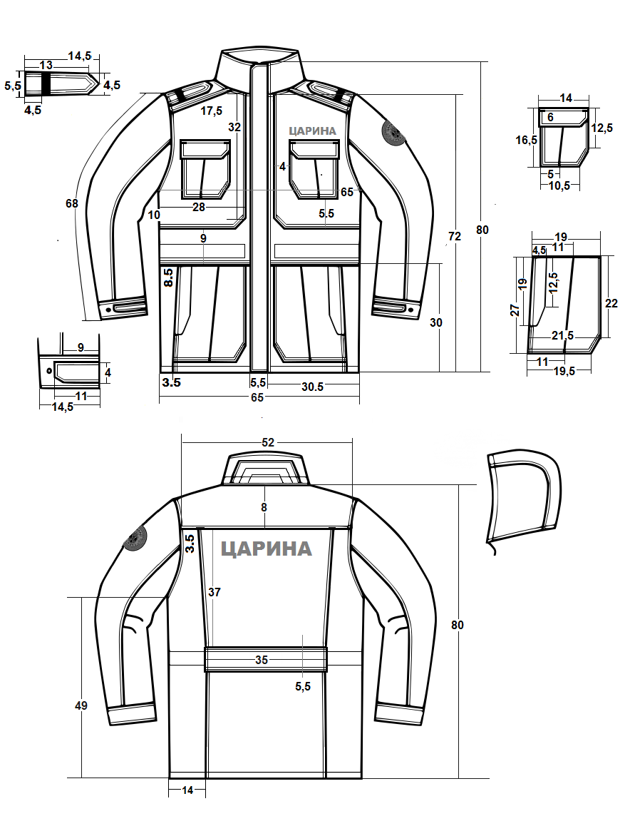

ЖЕНСКА ВЕТРОВКА ( ЈАКНА) – ОПИС КОНФЕКЦИОНИРАЊА

Конструкција базног кроја женске јaкне је израђена у величинском броју 38. Равног је кроја, дужине на средини леђа 77cm .
Јакна се затвара металним рајсфешлусом до врха крагне. Рајсфешлус је покривен лајсном ширине 5.5 цм која се у убацује у шав /на растојању 2 цм од рајсфешлуса / на десној страни предњице и крагне / и копча са четири равномерно распоређена дрикера . Дрикери су скривени – не виде се са спољне стране ветровке . Горњи дрикер је на врху крагне .Лајсна је у горњем делу косо засечена / дужина косине је 2.5 цм /и оштепана штепом уз ивицу , а вертикална линија сечења предњице у коју је лајсна убачена штепом на растојању од 7 мм .
Лева страна предњице нема вертикалну линију сечења коју има десна страна и у коју се убацује лајсна за закопчавање.
Горњи делови предњице су са нашивеним ојачањем које својим ивицама улази у предњи шав сатле , предњи рукавни изрез , бочни шав у дужини од 10 цм испод рукавног изреза , а затим хоризонтално до око 2 цм од шава на предњици у који је убачена лајсна за закопчавање на десној страни односно 3.5-4 цм од рајсфешлуса на левој страни и вертикално до крагне . Доња страна ојачања до рајсфешлуса је косо засечена - дужина косине сечења је 4 цм. Ојачање је оштепано са два штепа на косини и доњем шаву а вертикални шав до лајсне за закопчавање штепом уз ивицу.Шав сатле је оштепан са два штепа први уз ивицу а други на растојању од 7 мм .Орукавље је оштепано на растојању од 7 мм .
На ојачањима су на обе стране предњице нашивени џепови покривени патнама које се закопчавају једним скривеним дрикером на средини .Димензије патне су 6 х14 цм.Димензије џепа су ширина 13,5 цм висина 15 цм . На џепу је формирана коса фалта –преклоп дубине око 1.5 цм / окренута према бочној страни / , која почиње на средини џепа у горњем делу и спушта се укосо на 5 цм од бочне стране џепа .
Доња ивица , косина џепа и вертикална страна до рукавног изреза су оштепане са два штепа -уз ивицу +7 мм , а вертикални страна џепа до рајсфешлуса штепом уз ивицу .Патне су по целом по целом обиму оштепане једним штепом на 7 мм од ивице.
Доња ивица и патне и џепа на страни до рајсфешлуса су косо засечени/ прати се косина ојачања/ .
Предњи доњи делови јакне /испод тунела са учкуром / су хоризонтално пресечени на око 28.5 цм од доње ивице , а затим још једном косом линијом сечења која је на хоризонталном шаву 5 цм удаљена од бочног шава а у доњем делу на линији поруба 3,5 цм .
На њима су нашивени велики џепови који горњом ивицом улазе у шав сечења , на страни до предњице су на 1,5 цм од вертикалне линије сечења на десној , односно на 4цм од рајсфешлуса на левој страни и , на 4 цм од доње ивице јакне . Бочна страна џепа је на линији косог вертикалног сечења доње предњице . Доња ивица џепа на страни до рајсфешлуса је косо засечена .
На џепу је формирана коса фалта-преклоп дубине 1.5 цм / окренута према бочној страни / , која почиње у горњем делу на 8.5 цм и спушта се укосо на 10.5 ц,м – мерено од бочне стране џепа .Фалта је затворена у горњем делу 3.5 цм а у доњем 1,5 цм .
Отвор џепа је на косој бочној страни , дужине 18,5 цм ојачан са унутрашње стране лајсном која је са лица оштепана украсним штепом / почиње на 4.5 цм од горње стране спушта се вертикално на висини од око 12 .5цм / 5 цм од отвора џепа / па косо 6.5 цм и хоризонтално 2 цм .Отвор џепа је оштепан једним штепом на растојању од 7 мм а доњи затворени део џепа са два штепа .
Цео џеп је висине 24,5 цм , ширине у горњем делу на линији хоризонталног сечења 18 цм на линији где почиње косина ивице џепа 20 цм и у доњем делу 18.5 цм. Димензија косине на ивици џеп је 5 цм . Доња ивица џепа и косина су оштепане дуплим штеповима ,а вертикални шав џепа до рајсфешлуса уз ивицу .
У пределу струка је са унутрашње стране формиран тунел ширине око 3 cm, кроз који је провучен синтетички гајтан који је изведен на унутрашњу страну јакне и на крајевима има стопере за подешавање .
Крагна је висине 8 цм , оштепана по вратном изрезу са једним штепа а по осталим ивицама штепом на 7 мм . На задњој страни на средини је нашивено ојачање које улази у доњи шав крагне у дужини од 18цм а затим се са две косине / прва мало мања и друга већа / сужава на 11,5 цм на висини од 2 цм испод горње ивице крагне .Оштепано је са два украсна штепа која прате облик ојачања.
Крагна има отвор са рајсфешлусом у вратном изрезу у који је смештена фиксирана капуљача .Капуљача је урађена од непромочиве тканине , троделна је и по ободу има тунел ширине 2 цм у који је увучен учкур за подешавање обима .
Јакна у раменом делу има сатлу која прелази на предњице а на леђима је на 8 цм испод вратног изреза .Шав сатле на леђима је оштепан једним штепом на растојању од 7 мм
На сатли су у шав рукава убачене еполете копљастог облика са благим нагибом према предњем делу. Димензије еполете су дужина 14.5 цм а ширина 6 цм у раменом шаву и 4.5 цм на делу где почиње шпиц . На врху еполете је скривени дрикер којиме се еполета причвршћује за рамени део . Оштепане су са два штепа први је уз ивицу а други на растојању од 7 мм .На растојању од 4.5 цм од почетка еполете / рамени шав/ нашивен је попреко меки део чичак траке ширине 2 цм по целој ширини еполете .
Леђа су у делу испод сатле сечена вертикално целом дужином благо косим линијама које почињу на сатли 3.5 цм од рукавног изреза и завршавају се на порубу јакне 11.5 цм од бочних шавова / формирају се три дела један средњи и два бочна /. На њима су у горњем делу / до прве хоризонталне линије сечења /формиране фалте дубине 3 cm на горњој страни и 1 цм на доњој страни / сужавају се / .Вертикалне линије сечења су оштепане штепом на растојању од 7 мм по средњем делу леђа.
Средњи део леђа се састоји из три дела формирана хоризонталним сечењима ,прво је на всини од 34.5 цм /испод горње линије сечења /а друго на 40 цм .Средњи део / ширине 5.5 цм је и са горње и са доње стране оштепан са два штепа први је уз ивицу а други на растојању од 7 мм.
Рукави су углављени , дужине 63.5 цм / мерено са манжетном / , троделни састоје се од једног горњег и два доња дела и са задње стране у пределу лакта имају уграђене две фалте дубине1 cm . Крајеви рукава су са манжетном ширине 5,5 цм на којој се налазе два доња дрикера за подешавање обима а горњи дрикер је постављен на шпанглици која је убачена у шаву манжетне на доњој страни рукава .Шпанглица је дужине 11 цм и ширине 4 м , косо засечена са доње стране и оштепана уз ивицу .Шавови на сечењима рукава и манжетна су оштепани једним штепом на растојању од 7 мм .
Јакна се завршава порубом ширине 2 цм .
Јакна је са фиксираном поставом .На унутрашњим странама је са обе вертикалне стране предњице нашивен псец.Ширина псеца је на линији поруба 5 цм а на линија почетка крагне око 10 цм .На оба псеца је на растојањеу од око 3.5 цм од рајсфешлуса нашивена гајка дужине 6 цм и ширине 1 цм. Доња страна гајке је на висини од око 19 цм / мерено од доње ивице јакне /.У вратни изрез се убацује вешалица.
Израда (шивење) мора да обезбеди да сви шавови могу издржати нормално напрезање. Завршетак шава мора бити чврст.
На свим местима која трпе додатна напрезања налазе се плетене ринглице дужине 10-12 mm (крајеви џепова, шпанглице). Шивење и штепање: 4-5 убода у cm.

Обележја царине су распоређена на јакни на следећи начин:

- натпис ”ЦАРИНА” који је од сиве рефлектујуће фолије, је термо-фиксиран на леђа јакне ,димензије натписа су : висина слова 5,5 цм , ширина 30 cm .
- натпис ”ЦАРИНА ” који је од сиве рефлектујуће фолије, је термо-фиксиран на висини од 2 цм изнад левог горњег џепа, висина слова је 2 cm а ширина натписа је 11 cm.
- Aмблем ”ЦАРИНА ” урађен у техници жакард ткање нашивен на леви рукав.

ЖЕНСКА ЈАКНА ТЕХНИЧКИ ЦРТЕЖ
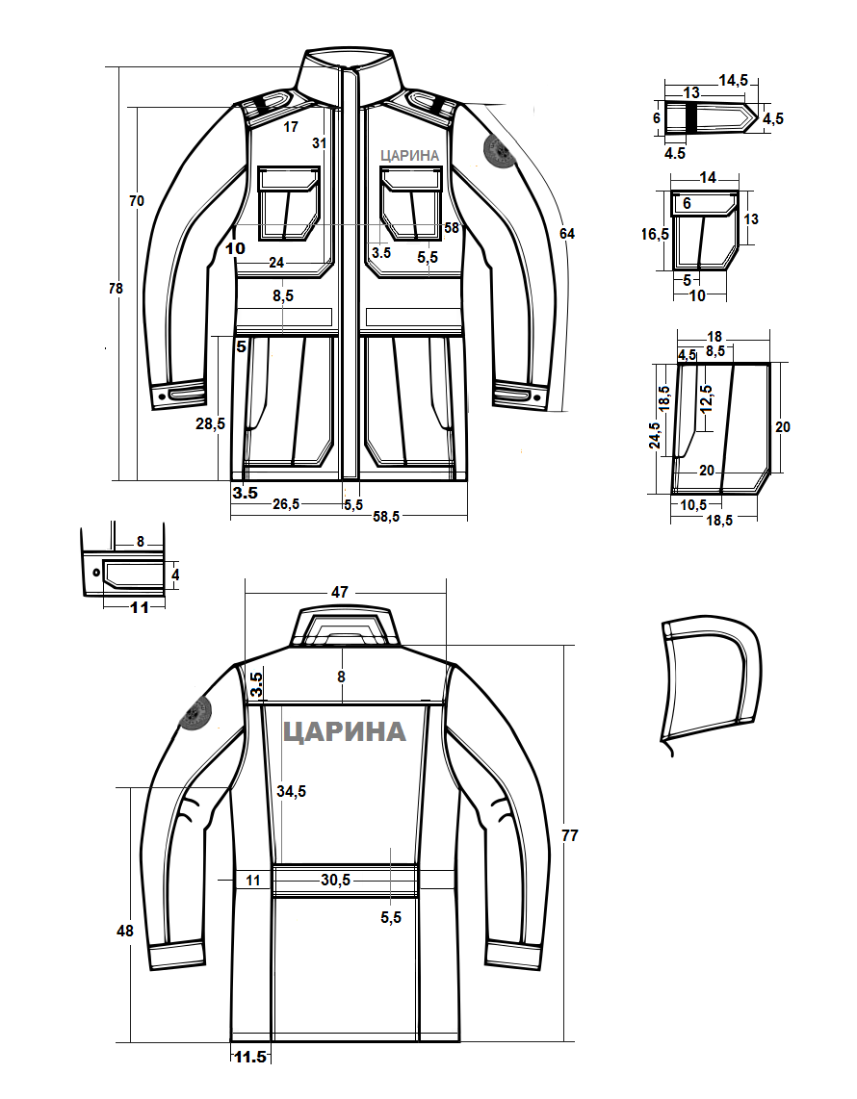

ТЕХНИЧКЕ КАРАКТЕРИСТИКЕ ОСНОВНОГ МАТЕРИЈАЛА ЈАКНЕ:
Eлементи испитивања | Мерна јединица | Тражена вредност | Дозвољено одступање
Површинска маса | г/м² | 230 | ±5%
Претплетај |  | Рип стоп
Сировински састав
Полиeстер | % | 50 | ±5%
Памук | % | 50 | ±5%
Прекидне силе
Основа | daN | ≥100
Потка | daN | ≥55
Сила цепања (епрувета у облику трапеза)
Основа | N | ≥25
Потка | N | ≥30
Скупљање при прању 60ºC
Основа | % | 3 | Макс
Потка | % | 3 | Макс
Реакција воденог екстракта | pH | 5-8
Постојаност боје на:
Светлост | Oцена | 5 | Мин
Прање на 60ºC | Oцена | 4 | Мин
Зној | Oцена | 4 | Мин
Мокро отирање | Oцена | 3-4 | Мин
Суво отирање | Oцена | 4 | Мин
Одеђивање отпорности на квашње (испитивање окишњавањем) – спреј тест | Оцена | 4(90) | Мин
Боја тканине: тамно сива |  | PANTONE 19-4104 TPX

ТЕХНИЧКЕ КАРАКТЕРИСТИКЕ ЗА ПОСТАВУ ЈАКНЕ:
Елементи испитивања | Мерна јединица | Тражена вредност | Дозвољено одступање
Сировински састав
Полиестер | % | 65 | ±5%
Памук | % | 35 | ±5%
Површинска маса | g/m² | 195 | ±5%
Скупљање при прању на 60°С
У правцу основе | % | mах 3
У правцу потке | % | mах 3
Постојаност боје на:
Прање на 60°С | оцена | min 4 | Мин
Отирање суво | оцена | min 3-4 | Мин
Отирање мокро | оцена | min 3-4 | Мин
Зној алкални | оцена | min 4 | Мин
Зној кисели | оцена | min 4 | Мин
Боја |  | Тамно сива - компатибилна са бојом основне тканине

ТЕХНИЧКЕ КАРАКТЕРИСТИКЕ КАПУЉАЧЕ ЗА ЈАКНЕ:
Eлементи испитивања |  |  | Мерна јединица |  | Тражена вредност |  | Дозвољено одступање
Површинска маса |  |  | г/м² |  | 145 |  | ±5%
Претплетај |  |  |  |  | Кепер
Сировински састав
Полиамид са полиуретанским наносом |  |  | % |  | 100
Прекидне силе
Основа |  |  | daN |  | ≥70
Потка |  |  | daN |  | ≥70
Густина жица на 1 цм
Основа |  |  |  |  | 45 |  | ±2жице
Потка |  |  |  |  | 30 |  | ±2жице
Скупљање при прању 60ºC
Основа |  |  | % |  | 3 |  | Макс
Потка |  |  | % |  | 3 |  | Макс
Постојаност боје на:
Светлост |  |  | Oцена |  | 5 |  | Мин
Прање на 60ºC |  |  | Oцена |  | 4 |  | Мин
Зној |  |  | Oцена |  | 4 |  | Мин
Мокро отирање |  |  | Oцена |  | 3-4 |  | Мин
Суво отирање |  |  | Oцена |  | 4 |  | Мин
Водонепропусност |  |  | бар |  | 0,8 |  | Мин
 | Боја |  |  | Тамно сива - компатибилна са бојом основне тканине

ТЕХНИЧКЕ КАРАКТЕРИСТИКЕ ПОМОЋНОГ МАТЕРИЈАЛА
Рб. | Елементи | КАРАКТЕРИСТИКЕ
1. | Конац | 100% полиестер, боја тамно сива, у складу са бојом основне тканине  финоћа: 40/2, 70/2, 50/3 или 40/3 Nm (± 5%)
2. | Рајсфершлус и | Рајсфершлус за затварање јакне је метални, дељиви, са једним кључем са кочницом, ширине зубаца min 5-7 mm.  Рајсфершлуси за затварање отвора за капуљачу на крагни је спирални, недељиви, са једним кључем.  Сировински састав траке полиестер 100% .  Отпоран на хемијско чишћење перхлоретиленом и високе температуре (код пеглања и машинског сушења).  Боја тамно сива или црна , у складу са бојом основне тканине.
3. | Чичак трака | 100% полиамид, у боји основне тканине или црна . Отпорна на хемијско чишћење перхлоретиленом и високе температуре (код пеглања и машинског сушења). Сила отварања: нова трака min 2,5 N/cm, после 5000 отварања min 2 N/cm, после прања на 60ºC min 2 N/cm.
4. | Дрикери | Метални, , отпоран на хемијско чишћење. Сила отварања min 7 N.
5. | Рефлектујући /трансфер филм | Тип материјала: Рефлектујући трансфер филм (термофиксиран )  Боја: сива. Посебна својства: рефлектујућа својства  Испуњава захтеве стандарда: EN ISO 20471

 | НАПОМЕНА | Етикета са називом произвођача, величинским бројем, сировинским саставом, начином одржавања и симболима се нашива на средину вратног изреза.
''НАПОМЕНА: Методе испитивања материјала употребљеног за израду предметних добара морају бити у складу са важећим стандардима. Одевни предмет мора задовољити услове квалитета прописане конкурсном документацијом (техничке карактеристике, начин израде и изглед одевног предмета према задатој скици, техничком цртежу и опису). Узорци који се достављају уз понуду морају одговарати димензијама које су прописане у конкурсној документацији независно од стандарда за величинске бројеве. Дозвољена одступања за мере дате у опису и техничким цртежима су:
- за дужине до 30 cm, ± 0,5 cm
- за дужине преко 30 cm, ± 1 cm

Амблем

Ознака за јакну се израђује у технологији дубинским утискивањем боје у ткање. Израђена је у основи техником ткања, мешавином предива сировинског састава полиестер тамно сиве боје, финоће 50 – 170 dtex и метализираног конца - „срма“ финоће 260dtex ±10%, сребрне боје, док су боје нанете утискивањем дубински у ткање стварајући визуелни ефекат ознаке у 2,5 D форми.

Oзнака треба да испуни следеће захтеве:
- Постојаност свих боја на:
- светлост ..................................................... оцена 4-5;
- трење мокро .............................................. оцена 3-4;
- трење суво ................................................. оцена 4-5;
- хемијско чишћење .................................... оцена 4-5;
- прање (60º C) ............................................ оцена 4-5;
- Отпорност ознаке на пилинг................. оцена 4-5;
- Промена димензија приликом хемијског чишћења и прања на 60º C .......... +2%


Амблем је извезен на платну, односно израђује се у облику значке. Димензије амблема су 70 x 60 мм, односно 50 x 43 мм.
Амблем димензија 70 x 60 мм пришива се на горњи део спољног дела надлактице левог рукава.
Амблем димензија 50 x 43 мм пришива се на средину чеоног дела качкета.
Амблем димензија 50 x 43 мм израђује се у облику значке. Значка је израђена у облику штитасте елипсе сребрносиве боје. Елипса је благо испупчена. У централном делу елипсе налази се Мали грб Републике Србије димензија 24 x 13,2 мм, обликован у плитком рељефу. Између рамова елипсе - спољног ширине 1,2 мм и унутрашњег (концентричног) ширине 0,5 мм - налази се простор ширине 5,4 мм у ком је обликован рељефни преплет од три траке, свака ширине 1 мм. Из преплета, са леве и десне стране по вертикалној оси, излазе по три ромбоидна поља која се, одозго на доле, пуне црвеним, плавим и белим синтетичким емајлом. Унутрашње странице ромбоидних поља која се пуне црвеним и белим синтетичким емајлом су дужине 1,5 мм, а унутрашње странице поља која се пуне плавим синтетичким емајлом су дужине 1,9 мм (дуже), односно 1,5 мм (краће). Између врха унутрашњег рама и Малог грба исписује се реч: "ЦАРИНА", а испод Малог грба исписује се реч: "СРБИЈА", обе по замишљеној централној полукружној линији, ћириличким словима (врста слова "амбасадор") која су испупчена и сребрносиве боје. Величина слова речи: "ЦАРИНА" је 17,2 пт, а речи: "СРБИЈА" - 15,138 пт. Висина рељефа Малог грба Републике Србије, преплета и речи: "ЦАРИНА" и "СРБИЈА" је 0,3 мм, од најнижег до највишег нивоа рељефа.

ЈАКНА – НАЧИН ПАКОВАЊА
Јакна се пакује у самолепљиву кесу по један комад, а затим по 10 комада истог величинског броја у петослојну картонску кутију. Свака картонска кутија мора имати налепницу са предње и бочне стране која садржи: број кутије, назив артикла, назив произвођача, година производње, количина, величински број и број уговора. Приликом испоруке је неопходно приложити и спецификацију испоручених кутија са бројем комада и величинским бројевима.
Докази квалитета додатних захтева:
За тканине од којих су израђени производи , доставити:
1.лабораторијске анализе оригиналне или оверене копије у суду. За анализе из страних лабораторија потребан је оверен превод оригиналног извештаја.
2.Извештај о контролисању готовог производа да је производ усаглашен за захтевима корисника из конкурсне документације.
3.Узорак материјала мора бити пломбиран у пуној ширини, дужине 1,2 м, од стране акредитоване
лабораторије као потврда да је производ произведен од индентичне тканине.

ТАБЕЛА ТЕЛЕСНИХ МЕРА ЗА ОДРЕЂИВАЊЕ ВЕЛИЧИНА
MUŠKARCI SRPS EN 13402-3:2015
Slovne oznake | S |  | M |  | L |  | XL |  | XXL |  | XXXL
veličine | 42 | 44 | 46 | 48 | 50 | 52 | 54 | 56 | 58 | 60 | 62 | 64
Obim prsa | 88 | 92 | 96 | 100 | 104 | 108 | 112 | 116 | 120 | 126 | 132 | 138
opseg | 86-90 | 90-94 | 94-98 | 98-102 | 102-106 | 106-110 | 110-114 | 114-118 | 118-123 | 123-129 | 129-135 | 135-141
Obim struka | 76 | 80 | 84 | 88 | 92 | 96 | 100 | 104 | 108 | 114 | 120 | 126
opseg | 74-78 | 78-82 | 82-86 | 86-90 | 90-94 | 94-98 | 98-102 | 102-106 | 106-111 | 111-117 | 117-123 | 123-129

Slovne oznake | XS |  | S |  | M |  | L |  | XL |  | XXL
veličine | 32 | 34 | 36 | 38 | 40 | 42 | 44 | 46 | 48 | 50 | 52 | 54
Obim grudi | 76 | 80 | 84 | 88 | 92 | 96 | 100 | 104 | 110 | 116 | 122 | 128
opseg | 74-78 | 78-82 | 82-86 | 86-90 | 90-94 | 94-98 | 98-102 | 102-107 | 107-113 | 113-119 | 119-125 | 125-131
Obim struka | 60 | 64 | 68 | 72 | 76 | 80 | 84 | 88 | 94 | 100 | 106 | 112
opseg | 58-62 | 62-66 | 66-70 | 70-74 | 74-78 | 78-82 | 82-86 | 86-91 | 91-97 | 97-103 | 103-109 | 109-115
ŽENE SRPS EN 13402-3:2015

2.КИШНИ МАНТИЛ СА КАПУЉАЧОМ

КИШНИ МАНТИЛ СА КАПУЉАЧОМ – ОПИС КОНФЕКЦИОНИРАЊА

Конструкција базног кроја мушког мантила је израђена у величинском броју 54. Равног је кроја, дужине на средини леђа 120 cm .
Мушки мантил је једноредног копчања , са скривеним закопчавањем са дугмадима и шлицем на задњој страни . Прва рупица и дугме су видљиви а остале три рупице су отворене на лајсни са унутрашње стране .Лајсна за скривено закопчавање је на горњој страни од основног материјала а на унутрашњојстрани је постављена поставом.Рупице за дугмад су са међусобним размаком од 19 цм ,а прва која је видљива је на 3 цм од горње ивице . Предњи делови мантила и кантови су оштепани уз ивицу а лајсна за скривено закопчавање је оштепана једним штепом на 6 цм од ивице у дужини од 63 цм и у доњем делу је благо заобљена.
На предњицама мантила у доњем делу отворена су два коса џепа са џеп лајсном ширине 4,5 цм и дужине 18 цм у готовом стању. Џеп лајсна је оштепана са два штепа уз ивицу и на растојању од 7 мм.Крајеви отвора џепова су ојачани .
Леђа су сечена по средини вертикално, а линија сечења је оштепана са два штепа уз ивицу и на растојању од 7 мм. . У доњем делу је формиран шлиц са преклопом од око 6 цм . Шлиц је у горњем делу фиксиран косим штепом .Мантил је са порубом оштепаним на висини од 3.5 цм .
Рукави су углављени , дводелни без шлица. Рамени шав је оштепан са једним штепом уз ивицу по леђном делу .Орукавље је оштепано једним штепом уз ивицу . Поруб је оштепан на висини од 2 цм.
Бочни шав је оштепан једним штепом уз ивицу .
Крагна је кошуљарског типа са поткрагном ,оштепана уз ивицу по обиму . Подкрагна је формирана на задњем делу па преко раменог шава прелази на предњи део на око 7.5 цм са обе стране - не иде од краја крагне.Врх крагне је благо заобљен и ширине 9.5цм , а ширина доње крагне са поткрагном на задњем делу је 7.5+3 цм .Горња крагна је на средини укупне ширине 10.5 /6.5 цм крагна +4 цм поткрагна/ .Шав којим су спојене крагна и поткрагна / на горњој крагни / је раштепан штеповима уз ивицу .
Мантил има капуљачу која је са задње стране дугмадима причвршћена за мантил и може се скинути. Капуљача је троделна са еластичним учкуром по обиму.
Мантил је постављен фиксираном полиестерском поставом . На унутрашњим странама је са обе вертикалне стране предњице и нашивен псец. Ширина псеца је на линији поруба 8.5 цм а и горњем делу испод крагне око 14цм. Псец је нашивен и на леђном делу висине 5.5 цм .
На левој предњици са унутрашње стране на постави ,у висини груди је отворен један паспул џеп ширине 14 цм који се затвара једним дугметом на средини л-24 .Испод њега је нашивен тродимензионални џеп покривен патном који се затвара са чичак траком . Димензије патне су ширина 8 цм висина 5.5 цм .Патна је косо засечена на доњим крајевима . Димензије џепа су 12цм висина 7.5 цм ширине / без патне /.Џеп има фалту од 2цм по целом обиму .
Сви шавови су варени .
Мантил се израђује у мушкој и женској варијанти . Опис се односи на мушки мантил, а приликом израде женског модела прилагодити димензије и начин закопчавања женским величинама.
Обележје ЦАРИНА
-натпис ”ЦАРИНА” који је од сиве рефлектујуће фолије, је термо-фиксиран на леђа мантила ,димензије натписа су : висина слова 6 cm, а ширина 39cm

КИШНИ МАНТИЛ ТЕХНИЧКИ ЦРТЕЖ

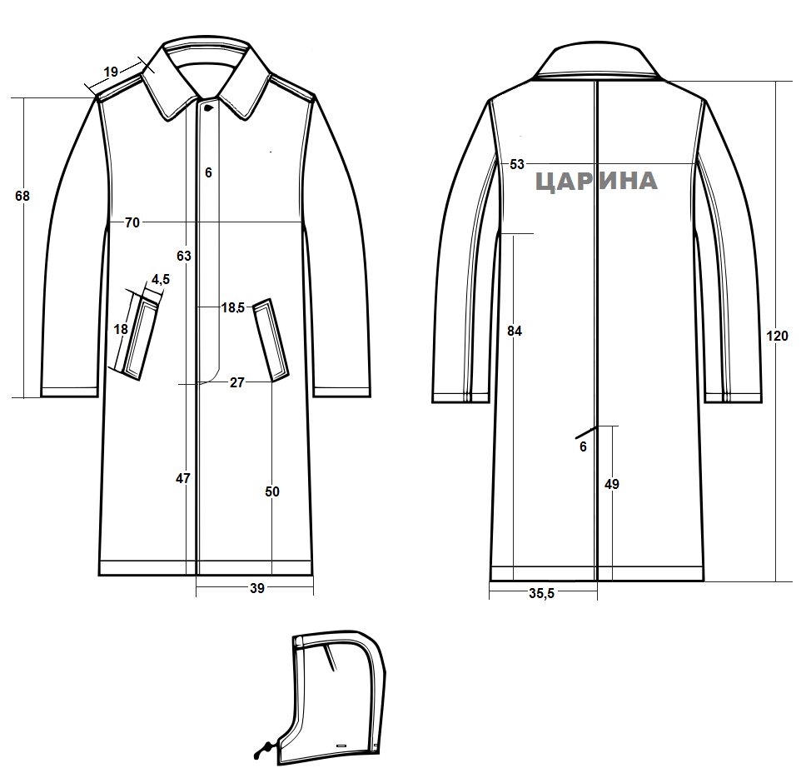

ТЕХНИЧКЕ КАРАКТЕРИСТИКЕ ОСНОВНЕ ТКАНИНЕ ЗА КИШНИ МАНТИЛ

 | Eлементи испитивања | Мерна јединица | Тражена вредност | Дозвољено одступање
 | Површинска маса | г/м² | 155 | ±5%
 | Претплетај |  | платно
 | Сировински састав
 | Полиeстер са паропропусним полиуретанским наносом | % | 100
 | Густина-број жица на 1цм
 | Основа | ж/цм | 33 | ±2
 | Потка | ж/цм | 26 | ±2
 | Прекидне силе
 | Основа | daN | ≥90
 | Потка | daN | ≥70
 | Скупљање при прању
 | Основа | % | 3 | Макс
 | Потка | % | 3 | Макс
 | Постојаност боје на:
 | Светлост | Oцена | 5 | Мин
 | Прање на 40ºC | Oцена | 4 | Мин
 | Зној | Oцена | 4 | Мин
 | Мокро отирање | Oцена | 3-4 | Мин
 | Суво отирање | Oцена | 4 | Мин
 | Водонепропусност | бар | 0,8 | Мин
 | Пропустљивост водене паре | рет | < 20
Боја тканине - СИВА -

ТЕХНИЧКЕ КАРАКТЕРИСТИКЕ ПОСТАВЕ ЗА КИШНИ МАНТИЛ

Eлементи испитивања |  |  | Мерна јединица |  | Тражена вредност | Дозвољено одступање
Површинска маса |  |  | г/м² |  | 50-60
Претплетај |  |  |  |  | платно
Сировински састав
Полиeстер |  |  | % |  | 100
Скупљање при прању
Основа |  |  | % |  | 3 | Макс
Потка |  |  | % |  | 3 | Макс
Постојаност боје на:
Прање на 40ºC |  |  | Oцена |  | 4 | Мин
Зној |  |  | Oцена |  | 4 | Мин
Мокро отирање |  |  | Oцена |  | 3 | Мин
Суво отирање |  |  | Oцена |  | 3-4 | Мин
 | Боја |  |  | Тамно сива - компатибилна са бојом основне тканине

ТЕХНИЧКЕ КАРАКТЕРИСТИКЕ ПОМОЋНОГ МАТЕРИЈАЛА

Рб. | Елементи | КАРАКТЕРИСТИКЕ
1. | Конац | 100% полиестер, боја тамно сива, у складу са бојом основне тканине финоћа: 40/2, 50/3 или 40/3 Nm (± 5%)
2. | Дугме | 100 % полиестер, са 4 рупице Ø 32(20 mm) . Отпорна на хемијско чишћење перхлоретиленом и високе температуре (код пеглања и машинског сушења). Површина дугмета мора бити глатка, ивице дугмета морају бити благо заобљене.  Дугме је тамно сиво у боји основне тканине или црно .
3. | Чичак трака | 100% полиамид, у боји основне тканине или црна . Отпорна на хемијско чишћење перхлоретиленом и високе температуре (код пеглања и машинског сушења). Сила отварања: нова трака min 2,5 N/cm, после 5000 отварања min 2 N/cm, после прања на 60ºC min 2 N/cm.
4. | Трака за варење шавова | Компатибилна са основном тканином.

5. | Рефлектујући /трансфер филм | Тип материјала: Рефлектујући трансфер филм ( термофиксиран )  Боја: сива. Посебна својства: рефлектујућа својства  Испуњава захтеве стандарда: EN ISO 20471

 | НАПОМЕНА | Етикета са називом произвођача, величинским бројем, сировинским саставом, начином одржавања и симболима се нашива на средину вратног изреза.
''НАПОМЕНА: Методе испитивања материјала употребљеног за израду предметних добара морају бити у складу са важећим стандардима. Одевни предмет мора задовољити услове квалитета прописане конкурсном документацијом (техничке карактеристике, начин израде и изглед одевног предмета према задатој скици, техничком цртежу и опису). Узорци који се достављају уз понуду морају одговарати димензијама које су прописане у конкурсној документацији независно од стандарда за величинске бројеве. Дозвољена одступања за мере дате у опису и техничким цртежима су:
- за дужине до 30 cm, ± 0,5 cm
- за дужине преко 30 cm, ± 1 cm

КИШНИ МАНТИЛ НАЧИН ПАКОВАЊА

Кишни мантил се пакује у самолепљиву кесу по један комад, а затим по 25 комада истог величинског броја у петослојну картонску кутију. Свака картонска кутија мора имати налепницу са предње и бочне стране која садржи: број кутије, назив артикла, назив произвођача, година производње, количина, величински број и број уговора. Приликом испоруке је неопходно приложити и спецификацију испоручених кутија са бројем комада.

Докази квалитета додатних захтева:
За тканине од којих су израђени производи , доставити:
1.лабораторијске анализе оригиналне или оверене копије у суду. За анализе из страних лабораторија потребан је оверен превод оригиналног извештаја.
2.Извештај о контролисању готовог производа да је производ усаглашен за захтевима корисника из конкурсне документације.
3.Узорак материјала мора бити пломбиран у пуној ширини, дужине 1,2 м, од стране акредитоване
лабораторије као потврда да је производ произведен од индентичне тканине
ТАБЕЛА ТЕЛЕСНИХ МЕРА ЗА ОДРЕЂИВАЊЕ ВЕЛИЧИНА
MUŠKARCI SRPS EN 13402-3:2015
Slovne oznake | S |  | M |  | L |  | XL |  | XXL |  | XXXL
veličine | 42 | 44 | 46 | 48 | 50 | 52 | 54 | 56 | 58 | 60 | 62 | 64
Obim prsa | 88 | 92 | 96 | 100 | 104 | 108 | 112 | 116 | 120 | 126 | 132 | 138
opseg | 86-90 | 90-94 | 94-98 | 98-102 | 102-106 | 106-110 | 110-114 | 114-118 | 118-123 | 123-129 | 129-135 | 135-141
Obim struka | 76 | 80 | 84 | 88 | 92 | 96 | 100 | 104 | 108 | 114 | 120 | 126
opseg | 74-78 | 78-82 | 82-86 | 86-90 | 90-94 | 94-98 | 98-102 | 102-106 | 106-111 | 111-117 | 117-123 | 123-129

ŽENE SRPS EN 13402-3:2015
Slovne oznake | XS |  | S |  | M |  | L |  | XL |  | XXL
veličine | 32 | 34 | 36 | 38 | 40 | 42 | 44 | 46 | 48 | 50 | 52 | 54
Obim grudi | 76 | 80 | 84 | 88 | 92 | 96 | 100 | 104 | 110 | 116 | 122 | 128
opseg | 74-78 | 78-82 | 82-86 | 86-90 | 90-94 | 94-98 | 98-102 | 102-107 | 107-113 | 113-119 | 119-125 | 125-131
Obim struka | 60 | 64 | 68 | 72 | 76 | 80 | 84 | 88 | 94 | 100 | 106 | 112
opseg | 58-62 | 62-66 | 66-70 | 70-74 | 74-78 | 78-82 | 82-86 | 86-91 | 91-97 | 97-103 | 103-109 | 109-115

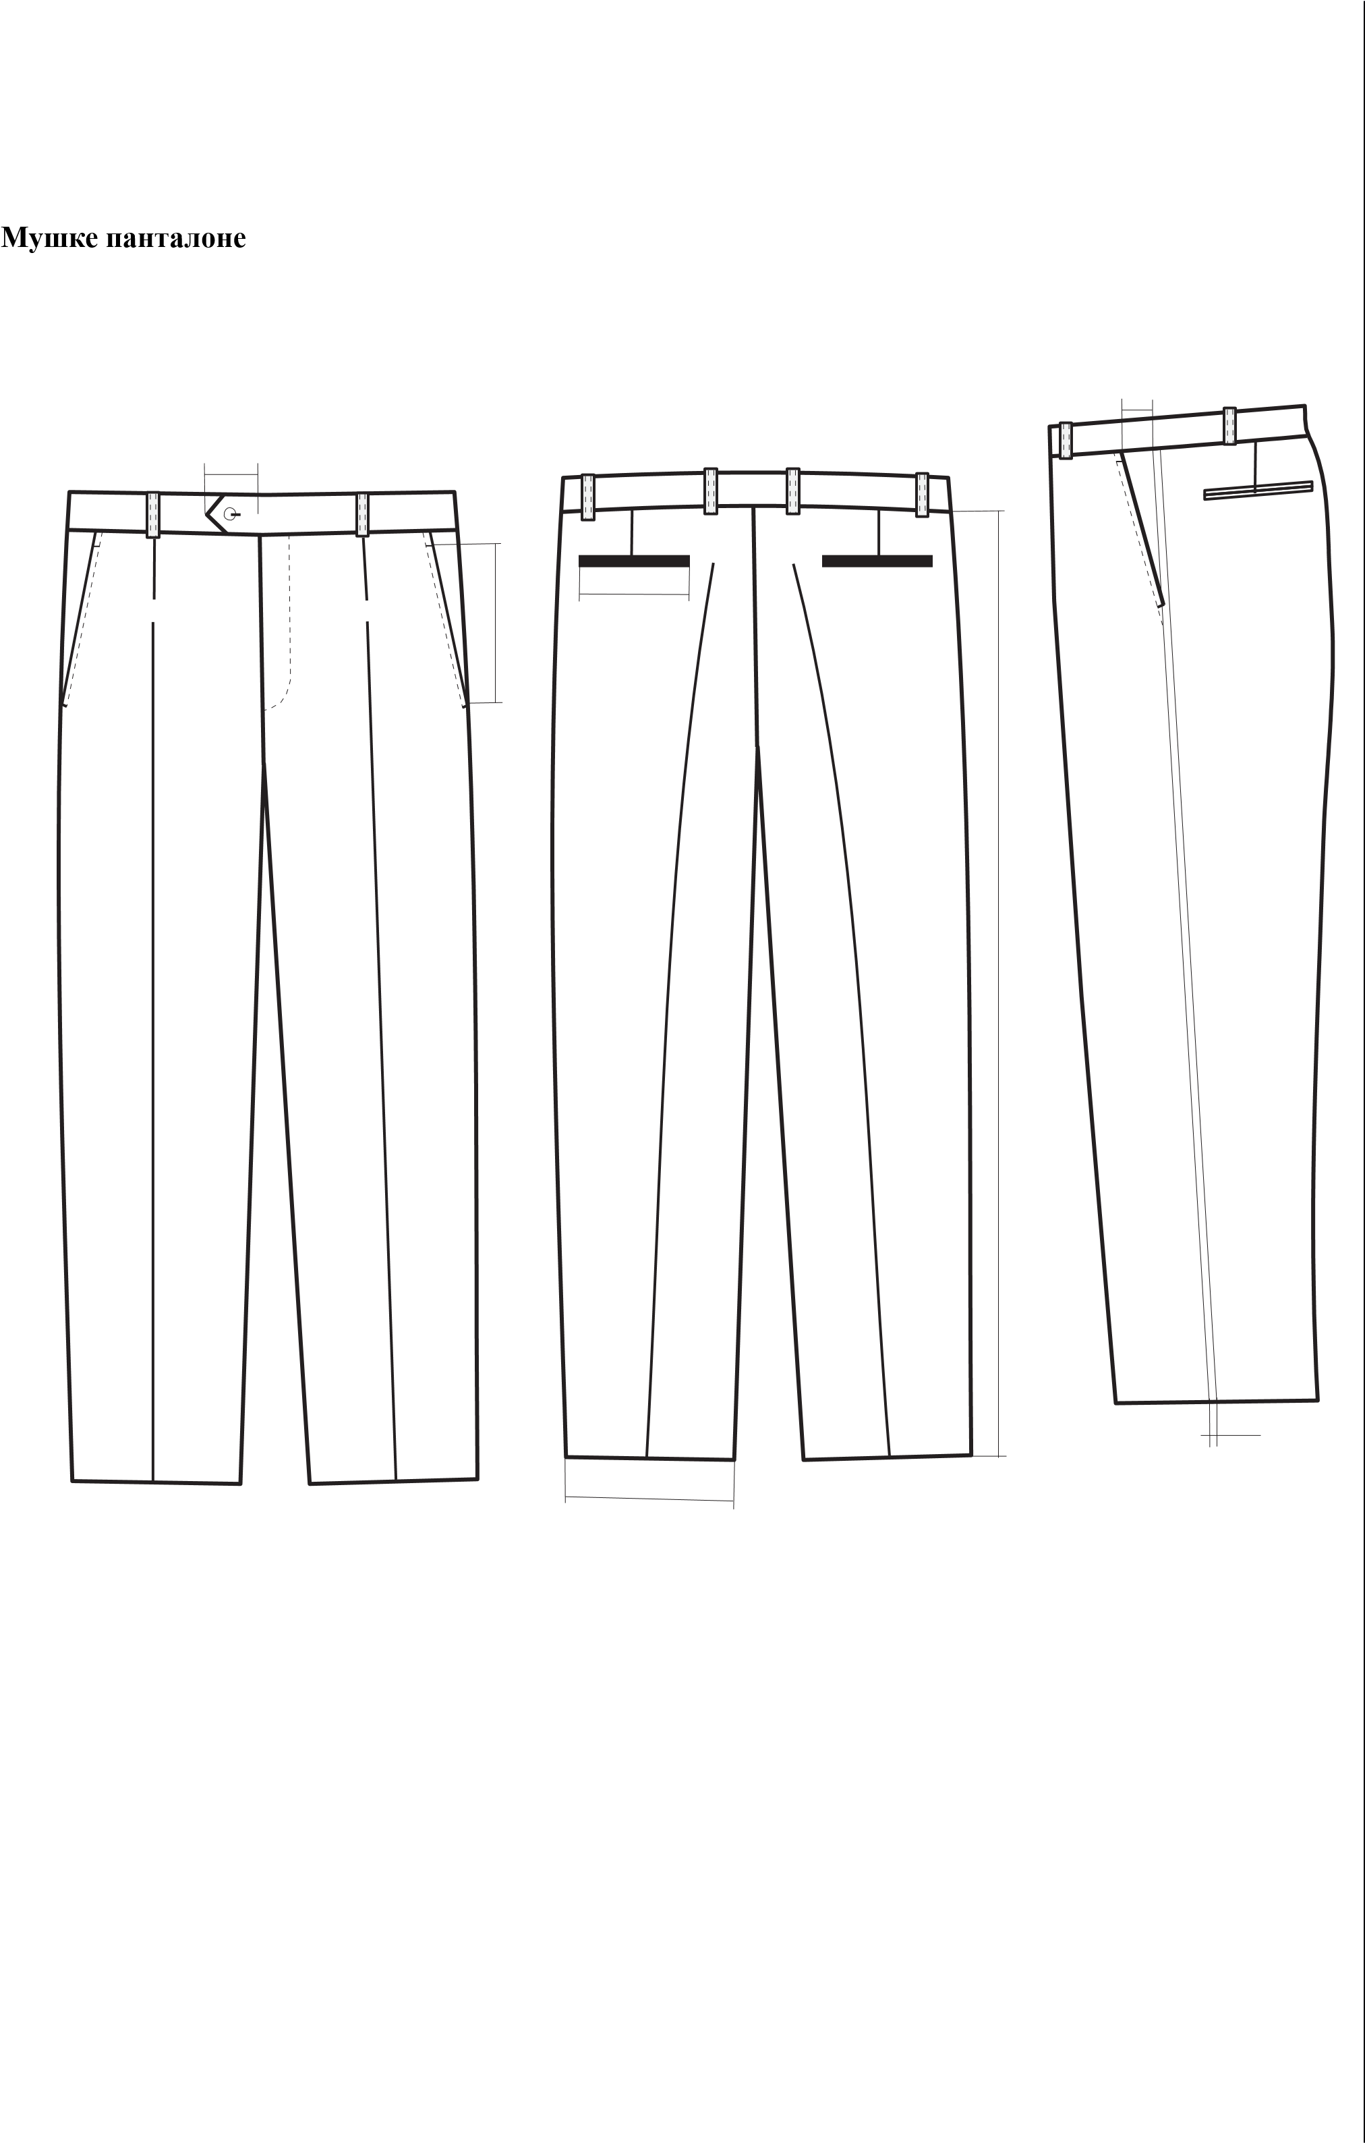

3.ПАНТАЛОНЕ СВЕЧАНЕ МУШКЕ
ПАНТАЛОНЕ СВЕЧАНЕ МУШКЕ – ОПИС КОНФЕКЦИОНИРАЊА

Конструкцију базног кроја за мушке панталоне треба урадити у величини 50. Дужина панталона је 109цм. Дужина корака је 84цм.
Панталоне су класичног кроја са 1 фалтом на предњој ногавици. Панталоне се закопчавају затварачем који се налази на предњем седишту. Ногавице се благо сужавају ка дужини. Панталоне су препеглане на бух.
Фалта на предњој ногавици је дубока 2цм, и ушивена испод појаса 2,5цм. Бух фалте је усмерен према бочном шаву.
На задњој ногавици је ушивен ушитак дужине 7цм.
У бочни шав се ушива лампас трака која прелази на задњу ногавицу. Лампас трака је ширине 1цм. Ширина ногавице 24цм на дужини. На дужини ногавице се ушива крзавица.

Џепови
Предњи џепови су коси, а отвор џепа од горње ринглице до доње ринглице је 18цм. Удаљеност косине џепа од лампас траке износи 4цм. На задњим ногавицама се отварају 2 џепа са 2 паспула од 0,5цм. Испод паспул џепа на средини је отворена рупица. Горња и доња џеп кеса и предњег и задњег џепа су од џеповине и оне се не ендлају него се нашивају са унутрашње стране, и по спољној страни проштепавају штепом ширине 0,5цм.
На горњу џеп кесу предњег џепа се ушива подлајсна од основног матријала. Паспул на доњој страни задњег џепа мора бити шири како би представљао појачање при плетењу рупице испод паспул џепа. На доњу џеп кесу од џеповине нашива се подлајсна ширине 6цм. Доња страна подлајсне се ендла. Косина предњег џепа је штепана штепом ширине 0,5цм. Косина џепа је учвршћена ринглицом 1,2цм испод појаса. Такође је и крај отвора џепа учвршћен ринглицом. Гајке су штепане штепом ширине 0,2цм. Гајка је дугачка 5цм. Доња страна гајки је прештепана на растојању 0,5цм испод појаса. Отвор задњег џепа је 14цм.

Појас
Спољна страна појаса је израђена од основног материјала, а унутрашња обрада је од појаснице. На левој страни појаса је продужетак чији се почетак завршава у облику шпица, продужетак износи 7цм. На левом продужетку појаса је исплетена рупица и то на растојању 1,2цм од шпица на појасу. Са унутрашње стране левог појаса налази се обрада појаса од основног материјала и на њему се учвршћује копча. На десној предњој ногавици је ушивен подшлиц па је појас на том делу раван са њим тј, нема продужетак. На десном појасу се учвршћује носач копче и пришива се дугме према позицији рупице која је исплетена на левој страни појаса.
Појас је ширине 4цм и састоји се из два дела. У појасу је ушивено 8 гајки ширине 1цм. Гајке су штепане штепом ширине 0,2цм. Прва гајка се ушива на предњем делу поред фалте али према шлицу, друга гајка се ушива на предњем делу испред лампаса, трећа гајка се ушива на задњем делу на месту ушитка и четврта гајка се ушива на растојању 5цм од задњег седишта. Дужина гајки је 5цм у готовом стању. Доња страна гајки је прештепана на растојању 0,5цм испод појаса.
Резерва на задњем седишту у пределу појаса износи 3цм.
Обавезно се мора ајнфасовати шав на задњем седишту, шлиц и продужетак обраде леве стране појаса. Унутрашња обрада подшлица је израђена од џеповине. На саставном шаву предњег и задњег седишта причвршћује се појачање (бајлог) од џеповине са 4 ринглице које се налазе на 4 шава.

Величина дугмади Дугме је величине 24.

Шавови и поруби
Сви шавови су 1цм, осим на задњем седишту у делу појаса где је 3цм са обе стране. Поруб је 4цм. Шлиц на предњем седишту је прештепан штепом ширине 3,5цм.

Лепљива међупостава
Перфорираном траком треба лепити појас, унутрашњу обраду шпица појаса. Лепљивом међупоставом се обавезно морају лепити шлиц, подшлиц, косина предњег џепа, паспул задњег џепа, позиција задњег џепа.

Ендлање
Морају се ендлати шавови спољне дужине ногавица, шав корака, поруб ногавице, предња ужа и шира подлајсна џепа, и унутрашња страна гајки.

Постава На предњој ногавици је ушивена коленска постава.

Величински број, сировински састав, начин одржавања и назив произвођача се ушивају на десној унутрашњој страни појаса на средини џеп кесе.

Готов одевни предмет мора бити очишћен од свих остатака конца , испеглан и сложен на погодан начин.

4.ПАНТАЛОНЕ /СУКЊА СВЕЧАНА ЖЕНСКА

СУКЊА СВЕЧАНА ЖЕНСКА – ОПИС КОНФЕКЦИОНИРАЊА

Конструкцију базног кроја сукње треба урадити у величини 38. Сукња је равног кроја. Дужина модела је 62цм.
Предњи део
Предњи део је раван. На предњем делу су ушивена два ушитка дужине 8цм. Половина обим асукње на дужини износи 49цм.

Задњи део
Задњи део је са шавом по средини. На задњем делу сукње су ушивена два ушитка дужине
13цм. Класичан затварач је ушивен на средини задњег дела и прештепан штепом ширине 1цм. На средњем шаву задњег дела формиран је шлиц на преклоп дужине 17цм. Лева страна шлиц преклопа се подавија 0,5цм и проштепава косо по лицу штепом 0,2цм, а на десној страни шлица се ендлани шав не подавија. У бочни шав се ушива лампас трака која прелази на задњи део сукње и ширине је 1цм.
Појас
Појас је широк 3,5цм и има ластиш у бочном делу. Ластиш прелази на предњи део 3цм, а на задњем делу сукње прелази 9цм. Ластиш је прештепан по средини појаса само једним штепом. Ластиш је ширине 3цм. У појас сукње се ушива обесач трака дужине 7цм мерено у превијеном готовом стању.

Лепљиво
Обавезно се лепи појас перфорираном траком. Место ластиша на појасу се не лепи. Шлиц преклоп се обавезно лепи.
Ендлање
На основном материјалу обавезно се ендлају бочни шавови, задњи средји шав, шлиц преклоп и дужина модела. На постави се ендлају бочни шавови, средњи шав задњег дела и дужина.

Шавови и поруби
Бочни шавови на основном материјалу сукње су 2 цм, остали шавови су 1цм. Шавови поставе су 1цм. Поруб је 4цм. Дужина сукње се захвата скривеним бодом тј, холује се.
Постава, ауфингер
Постава се ушива за појас сукње, а око шлиц преклопа је благо укројена како не би вирила испод сукње при ходу. Дужина поставе се ендла, подавија и проштепава штепом ширине 0,5цм. У пределу појаса на постави се формирају две фалтице и на предњем и на задњем делу.
Рупице, дугмад
Рупица се плете равна на средини појаса на удаљености 1цм од краја појаса.
Величина дугмади
Дугме је величине 24.
Величински број и сировински састав се ушивају на унутрашњој десној страни задњег дела појаса.
Готов одевни предмет мора бити очишћен од свих остатака конца , испеглан и сложен на погодан начин.
Сукња

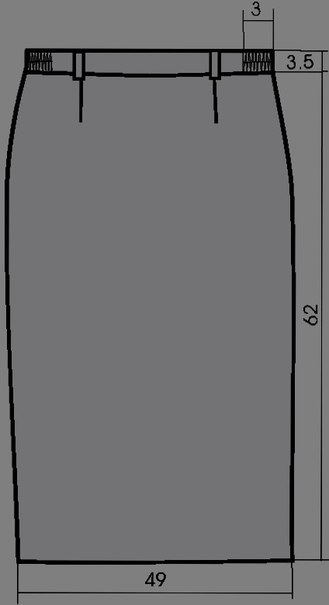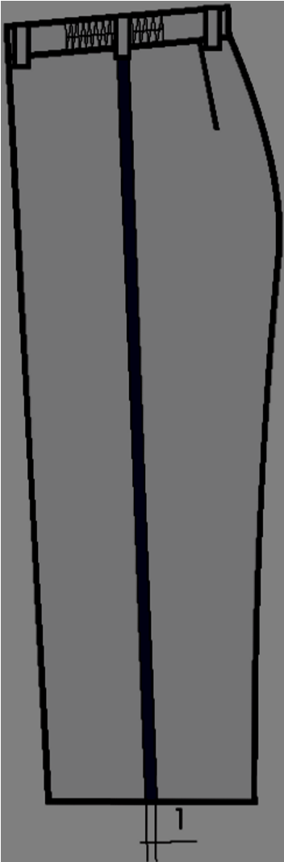

ПАНТАЛОНЕ СВЕЧАНЕ ЖЕНСКЕ – ОПИС КОНФЕКЦИОНИРАЊА

Конструкцију базног кроја за женске панталоне треба урадити у величини 38.

Панталоне су класичног кроја. Ногавице се благо сужавају ка дужини. Дужина модела мерено без појаса и са порубљеном дужином износи 108цм, а дужина корака износи 81цм. На задњем делу се ушивају ушитци. Панталоне су препеглане на бух. Ширина ногавице на дужини је 20цм.

Предњи део
На предњој ногавици се налазе коси џепови. Отвор џепа од горње ринглице до доње ринглице износи 17цм. Горња и доња џеп кеса су од џеповине. На горњу џеп кесу је ушивена подлајсна од лица. Џеп кесе се не ендлају, него се затварају изнутра и проштепавају штепом 0,5цм. На предњу ногавицу се ушива коленска постава. Панталоне се закопчавају затварачем који се налази на предњем седишту. На левој страни шлица ушивен је подшлиц (лоштук).

Задњи део
Ддужина задњег ушитка је 8цм.
Резерва на задњем седишту у појасу износи 2,5цм. У бочни шав се ушива лампас трака која прелази на задњу ногавицу и ширине је 1цм.

Појас
Појас је ширине 3,5цм и састоји се из два дела. У појасу је ушивено 6 гајки ширине 1цм.
Прва гајка се ушива на предњем делу 2цм испред почетка џепа, друга гајка се ушива 2цм од лампас траке мерено према средини задњег дела, трећа гајка се ушива на 4цм испред задњег средњег шава појаса. Дужина гајки је 4,5цм у готовом стању. Доња страна гајки је прештепана на растојању 0,5цм испод појаса.
Ластиш се ушива на бочни део појаса. На предњем делу појаса ластиш прелази 3цм мерено после лампас траке, а на задњем делу долази до задњег ушитка. Ластиш је ширине 3цм. Величински број и сировински састав се ушивајуу унутрашњи десни део задњег појаса.

Штепови
Ластиш на бочном делу појаса је штепан по средини појаса само једним штепом. Косина отвора џепа је штепана штепом од 0,5цм. Косина џепа је учвршћена ринглицом 1,5цм испод појаса. Такође је и крај отвора џепа учвршћен ринглицом. Гајке су штепане штепом ширине 0,2цм. Шлиц је штепан украсним штепом ширине 3цм и он је на крају благо заобљен.

Рупице, дугмад На средини појаса је исплетена равна рупица 1цм од почетка појаса.
Величина дугмади
Дугме је величине 24.
Шавови и поруби
Сви шавови су 1цм, а ширина поруба је 4цм. Дужина панталона се захвата скривеним бодом тј, холује се

Женске панталоне

Лепљива међупостава 2
Појас се лепи перфорираном траком. Место ластиша на појасу се не лепи. Шлиц, подшлиц, косина џепа се обавезно морају лепити.

Ендлање
Морају се ендлати шавови спољне дужине ногавице, шав корака, поруб ногавице, предње и задње седиште, подшлиц, шлиц, предња ужа подлајсна џепа, предња шира подлајсна џепа, унутрашња страна гајки и појас.

Постава, ауфингер
Панталоне имају коленску поставу.

Готов одевни предмет мора бити очишћен од свих остатака конца , испеглан и сложен на погодан начин.

Начин паковања и испоруке:
Мушке панталоне се пакују у ПВЦ-кесу и по 25 комада у транспортну кутију
Женске панталоне се пакују у ПВЦ-кесу и по 25 комада у транспортну кутију
Сукње се пакују у ПВЦ-кесу и по 30 комада у транспортну кутију

ТЕХНИЧКЕ КАРАКТЕРИСТИКЕ ТКАНИНЕ ЗА:
ПАНТАЛОНЕ МУШКЕ ,ПАНТАЛОНЕ ЖЕНСКЕ И СУКЊУ.

Елементи тканине | Јединица мере | Метода испитивања | Тражена вредност
Површинска маса | 2 гр/м | ЈУС.Ф.С2.016 | 190 + 5%
Сировински састав
Вуна | % | ЈУС.Ф.С3.132 | 60 + 3 %
ПЕС | % | ЈУС.Ф.С3.112 | 40 + 3 %
Финоћа предива
Основа | Теx | ИСО 2060 | 16,6x2
Потка | Теx | ИСО 2060 | 16,6x2
Преплетај |  |  | КЕПЕР 2/1
Постојаност обојења
Светлост | Оцеан | ЈУС.Ф..С3020 | 5
Зној (алкални И  кисели) | Оцеан | ЈУС.Ф.С3.016 | 4
Отирање
Суво | Оцеан | ЈУС.Ф.С3.021 | 4
Мокро | Оцеан | ЈУС.Ф.С3.021 | 4
Хемијско чишћење | Оцеан | ЈУС.Ф.С3.226 | 4
Боја тканине |  |  | ПАНТОНЕ
Боја основне тканине |  |  | 19-4104 ТП
Боја лампаса |  |  | 19-4023 ТП
Отпорност према д ејству
Воде-водоодбојнос | оцена | ЈУС.Ф.А1.012 | ш 90
Уља | оцена | ЈУС.Ф.А1.019 | ш 80
Углови гужвања
После 5 минута
По основи |  | ЈУС.Ф.С2.018 | 140
По потци |  | ЈУС.Ф.С2.018 | 140
После 60 минута
По основи |  | ЈУС.Ф.С2.018 | 150
По потци |  | ЈУС.Ф.С2.018 | 150
Лампас
Сировински састав
Вуна | % |  | 100
Површинска маса | гр/м² |  | 215 + 5%
ФЛАНЕЛ

Начин одржавања:
Прање: забрањено
Бељење: забрањено
Пеглање – дозвољено маx. на 110º Ц
хемијско чишћење - тетрахлоретиленом и монофлоуртриклорметан сушење – забрабјено сусење у бубњу

ТЕХНИЧКЕ КАРАКТЕРИСТИКЕ ПОМОЋНОГ МАТЕРИЈАЛА ЗА:
ПАНТАЛОНЕ МУШКЕ ,ПАНТАЛОНЕ ЖЕНСКОЕ И СУКЊУ

Назив | Карактеристике
Конац за шивење | 100 % ПЕС Нм 80/2
Конац за енглање | 100 % ПЕС Нм 120/2 или 100/2
Конац за рупице | 100 % ПЕС Нм 80/3
Међупоставни материјал и
Лепљиво платно "1" | 65 % Полиамид 35 % ПЕС, 70 г/м2
Лепљиво платно "2" | Полиамид / Полиестер, 30 - 35 г/м2
Џеповина | Џеповина :65%полиестер,35%памук,маса 115гр/м2-5%+10%
Постава за панталоне -коленска постава  Постава за сукње | 100 % полиестер, површинска маса 55-65гр/м2.  100% полиестер,површинска маса 55-65 гр/м2
Рајфешлус-за мушке и женске панталоне и  сукње | Спирални, 100 % ПЕС, 3-4мм, отпоран на средства за хемијско чишћење
Ластиш-сукња женске панталоне | 100% ПЕС сирина 3 цм
Копче | Никловани метал, обавезна галванизација
Дугме | Сукња И панталоне Л 24
НАПОМЕНА: Методе испитивања материјала употребљеног за израду предметних добара морају бити у складу са важећим стандардима. Одевни предмет мора задовољити услове квалитета прописане конкурсном документацијом (техничке карактеристике, начин израде и изглед одевног предмета према задатој скици, техничком цртежу и опису). Узорци који се достављају уз понуду морају одговарати димензијама које су прописане у конкурсној документацији независно од стандарда за величинске бројеве.
Дозвољена одступања за мере дате у опису и техничким цртежима су:
- за дужине до 30 cm, ± 0,5 cm
- за дужине преко 30 cm, ± 1 cm

Докази квалитета додатних захтева:
За тканине од којих су израђени производи , доставити:
1.лабораторијске анализе оригиналне или оверене копије у суду. За анализе из страних лабораторија потребан је оверен превод оригиналног извештаја.
2.Извештај о контролисању готовог производа да је производ усаглашен за захтевима корисника из конкурсне документације.

3.Узорак материјала мора бити пломбиран у пуној ширини, дужине 1,2 м, од стране акредитоване
лабораторије као потврда да је производ произведен од индентичне тканине

5. КОШУЉА СВЕЧАНА ДУГИХ РУКАВА МУШКА СА ПРИПАДАЈУЂИМ АМБЛЕМОМ

КОШУЉА СВЕЧАНА ДУГИ Х РУКАВА МУШКА – ОПИС КОНФЕКЦИОНИРАЊА

Кошуља дугог рукава је сивe боје и израђена је у величинском броју 52.
Кошуља је равног кроја и у доњој зони је заобљена. Поруб се подвија и штепа на висини од 0.8 cm.
Рукав је jeдноделни, дуг, углављен петоконцем и штепом + 0.6 мм и завршава се шлицем и класичном ”кошуљарском” манжетном правоугаоног облика ширине 7 cm која је подлепљена лепљивим платном. Манжетна за копчање има једну рупицу и два думета. Шлиц је са доње стране подвијен два пута. Ширина готовог шлица је 2,5 cm и прештепан једним штепом на удаљености од 3 mm. Шлиц се на средини копча једним дугметом и на крају је копљастог облика. Са предње стране рукава се налази две фалте дубине 1.5 cm, окренуте ка задњој страни рукава. Прва је удаљена 3,5 cm од шлица, а друга 2 цм од прве.
Кошуља има класичну крагну, са поткрагном (тзв. ”кифла”-„штеј“). Крагна и поткрагна су подлепљене лепљивим платном. Крагна је висока на средини 4.2 цм, а поткрагна 3.5 cm. Шпиц крагне је 7.8 cm. Крагна је проштепана са два штепа на удаљености 2 mm + 6 mm од ивице (двигловка распон игала 6.4 цм) , а поткрагна-штеј штепом на удаљености од 2 mm од ивице.
Кошуља има видно-отворено копчање дугмадима. На оба предња дела нашивена је лајсна готова ширине 3.5 са 6 рупица + једно дугме на кифли-штеју. Рупице се налазе на средини лајсне 1.75 цм удаљене од канте.
Кошуља на леђима има раменицу-бочно сечење и простепана са два степа удаљености 2 mm + 6 mm од ивице леђа испод раменице су из 4 дела, чији спојеви су прештепани степом 2 мм. На рамену кошуља је проштепана штепом 8 мм
Напред, на рамену, на средини сатле се пружа еполета која је подлепљена лепљивим платном, укупне дужине 13.5 cm, која је у свом корену широка 5 cm, и при врху 5 cm и завршава се шпицем дугим 2 cm. Од врха (шпица еполете) након 15 мм починње рупица. Еполета се копча дугметом за сатлу кошуље. Прештепана је са два штепа на удаљености 2 mm + 6 mm од ивице. На еполети је у корну нашивена чичак трака дужине 4.8 мм и 2 цм ширине. Чичак трака се нашива 1 цм од састава где се углављује еполета у састав рукава.
Двоиглом размака игла 6.4 мм су обрађени бочни шав кошуље и унутрашњи шав рукава.
Кошуља са предње стране има два вертикална сечена дела која су прештепана штепом 2 mm и завршавају се испод доње ивице џепова.
Напред се налазе два нашивена џепа димензија 13x14 цм са шпицастим патнама које се копчају по једним дугметом, а чије димензије су дузина 13.5 цм сирина на крајевима 5 цм а на средини на шпицу 6 цм.Џеп је нашивен штепом 2 mm + 6 mm од ивице. Поруб џепа је подвијен и прештепан штепом на удаљености 2 cm од горње ивице џепа. Дугме на џепу је ушивено у висини рупице на патни. Патнe су прештепане штепом на удaљености од 2 mm + 6 mm од ивице. Фиксиране су хоризонталним штепом, а потом прештепане штепом по ивици +0.6 мм и учвршћене су.
Шивење и штепање: 4- 5 убода у cm.
Дугме које се користи за кошуље је 18 линија.
Обележје- амблем „ЦАРИНА“ је распоређена на следећи начин:
- На левом рукаву кошуље нашивен је грб царине, који се нашива 7 цм од раменог дела (на средини рукава). Величина амблема је 70 x 60 мм.
- Ушивна етикета сировиниски састав са начином одржавања, величинским бројем и називом произвођача се ушива у бочни шав 9 цм испод орукавља.
- Готов одевни предмет мора бити очишћен од свих остатака конца , испеглан и сложен на погодан начин.
- Свака кошуља мора бити спакована у PVC самолепљиву кесу, на коју је видно постављена висећа етикета произвођача. У једној транспортној кутији се пакује 24 мушке кошуље.
- Налепница се поставља на предњој, ужој страни кутије и мора да садржи: називом произвођача, година производње, назив артикла, величинским бројем, број комада и назив царинарнице.

ТАБЕЛА МЕРА МУШКА КОШУЉА ДУГ РУКАВ –мере готов одевног предмета у (цм)

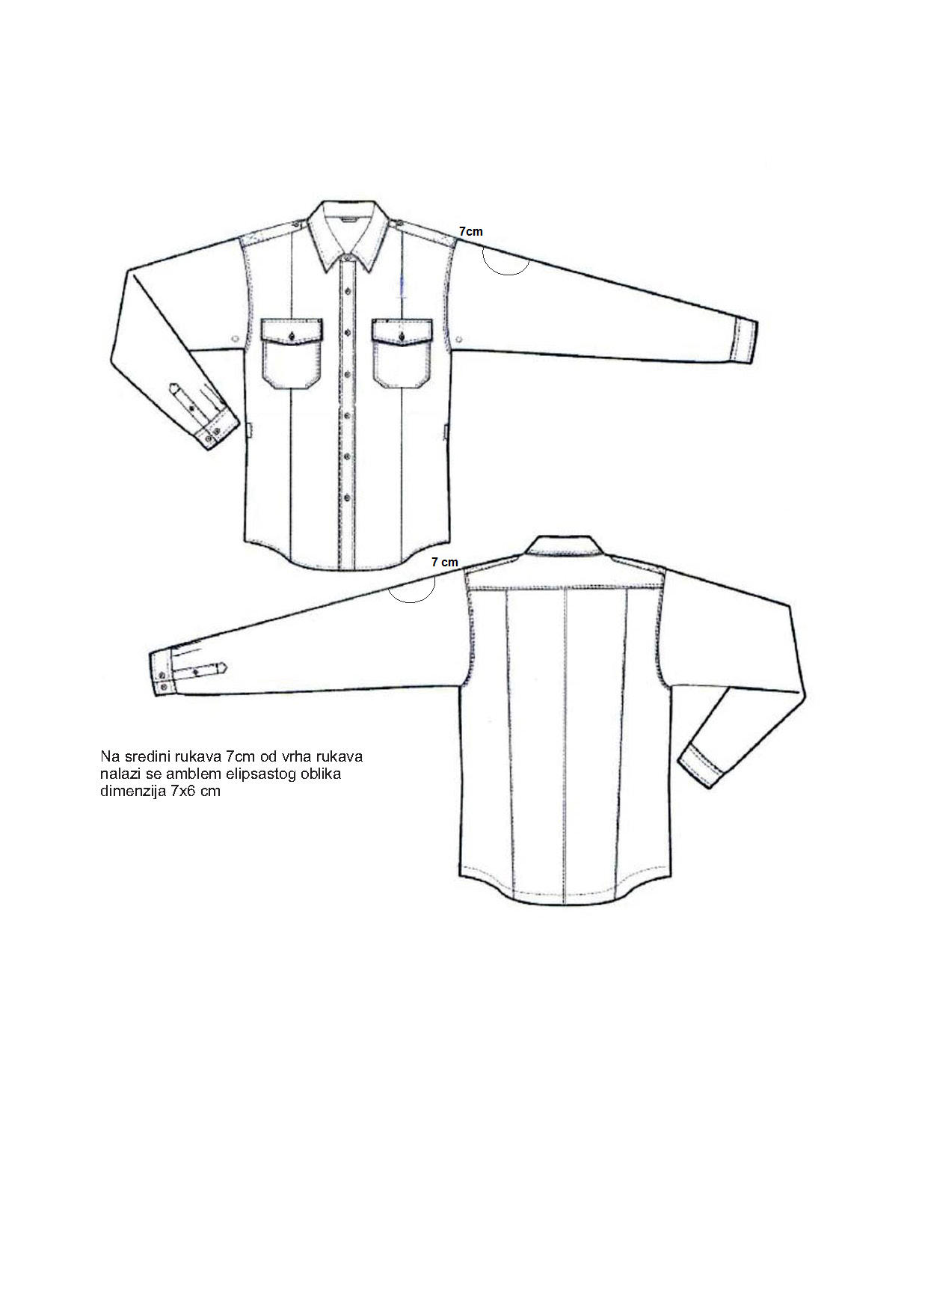
6.КОШУЉА СВЕЧАНА ДУГИХ РУКАВА ЖЕНСКА СА ПРИПАДАЈУЂИМ АМБЛЕМОМ

КОШУЉА СВЕЧАНА ДУГИ Х РУКАВА ЖЕНСКА – ОПИС КОНФЕКЦИОНИРАЊА

Кошуља дугог рукава је сива боје и израђена је у величинском броју 38.
Кошуља је равног кроја и у доњој зони је заобљена. Поруб се подвија и штепа на висини од 0.8 cm.
Рукав је jeдноделни, дуг, углављен петоконцем и штепом 0.6 мм и завршава се шлицем и класичном ”кошуљарском” манжетном правоугаоног облика ширине 6,5 cm која је подлепљена лепљивим платном. Манжетна за копчање има једну рупицу и два думета. Шлиц је са доње стране подвијен два пута. Ширина готовог шлица је 2,5 cm и прештепан једним штепом на удаљености од 3 mm. Шлиц се на средини копча једним дугметом и на крају је копљастог облика. Са предње стране рукава се налази две фалте дубине 0.8 cm, окренута ка задњој страни рукава.Прва удалјена 3cm од шлица а друга 2.5 цм од прве.
Кошуља има класичну крагну, са поткрагном(тзв ”кифла”-„штеј“). Крагна и поткрагна су подлепљене лепљивим платном. Крагна је висока на средини 4.5 цм, а поткрагна 3.7 cm.Шпиц крагне је 6,5 cm. Крагна је проштепана са два степа на удаљености 2 mm + 6 mm од ивице (двигловка распон игала 6.4 цм) , а поткрагна-штеј штепом на удаљености од 2 mm од ивице.
Кошуља има видно-отворено копчање дугмадима. На оба предња дела нашивена лајсна готова ширине 3 са 6 рупица + једно дугме на кифли-штеју. Рупице се налазе на средини лајсне 1.5 цм удалјене од канта.
Кошуља је на леђима има раменицу-бочно сечење и простепана са два степа удаљености 2 mm + 6 mm од ивице Леђа испод раменице су из 4 дела чији спојеви су престепани степом 2мм.На рамену кошуља је простепана степом 8 мм
Напред,на рамену,на средина сатле се пружа еполета која је подлепљена лепљивим платном, укупне дужине 11.5 cm, која је у свом корену широка 5 cm, и при врху 5 cm и завршава се шпицем дугим 2 cm. Од врха (шпица еполете) након 15 мм починње рупица. Еполета се копча дугметом за сатлу кошуље. Прештепана је са два штепа на удаљености 2 mm + 6 mm од ивице. На еполети је у корну нашивена чичак трака дужине 4.8 мм и 2 цм ширине. Чичак трака се нашива 1 цм од састава где се углављује еполета у састав рукава.
Двоиглом размака игли 6.4 мм су обрађени бочни шав кошуље и унутрашњи шав рукава.
Кошуља са предње стране има два вертикална сечена дела која су прештепана штепом 2 mm и завршавају се испод доње ивице џепова.
Напред се налазе два нашивена џепа димензија 12x13 цм са шпицастим патнама које се копчају по једним дугметом, а чије димензије су дузина 12.5 цм сирина на крајевима 4.7 цм а на средини на шпицу 5.5 цм.Џеп је нашивен штепом 2 mm + 6 mm од ивице. Поруб џепа је подвијен и прештепан штепом на удаљености 2 cm од горње ивице џепа. Дугме на џепу је ушивено у висини рупице на патни. Патнe су прештепане штепом на удaљености од 2 mm + 6 mm од ивице. Фиксиране су хоризонталним штепом, а потом прештепане штепом по ивици +0.6 мм и учвршћено.
Шивење и штепање: 4- 5 убода у cm.
Дугме које се користи за кошуље је 18 линија.
Обележје-амблем „ЦАРИНА“је распоређен на следећи начин:
- На левом рукаву кошуље нашивен је грб царине, који се нашива 5,5 цм од раменог дела (на средини рукава). Величина амблема је 70 x 60 мм.
- Ушивна етикета сировиниски састав са начином одржавања, величинским бројем и називом произвођача се ушива у бочни шав 9 цм испод орукавља.
- Готов одевни предмет мора бити очишћен од свих остатака конца , испеглан и сложен на погодан начин.
- Свака кошуља мора бити спакована у PVC самолепљиву кесу, на коју је видно постављена висећа етикета произвођача. У једној транспортној кутији се пакује 30 женских кошуља.
- Налепница се поставља на предњој, ужој страни кутије и мора да садржи: називом произвођача, година производње, назив артикла, величинским бројем, број комада и назив царинарнице.

ТАБЕЛА МЕРА ЖЕНСКА КОШУЉА ДУГ РУКАВ –мере готов одевног предмета у (цм)

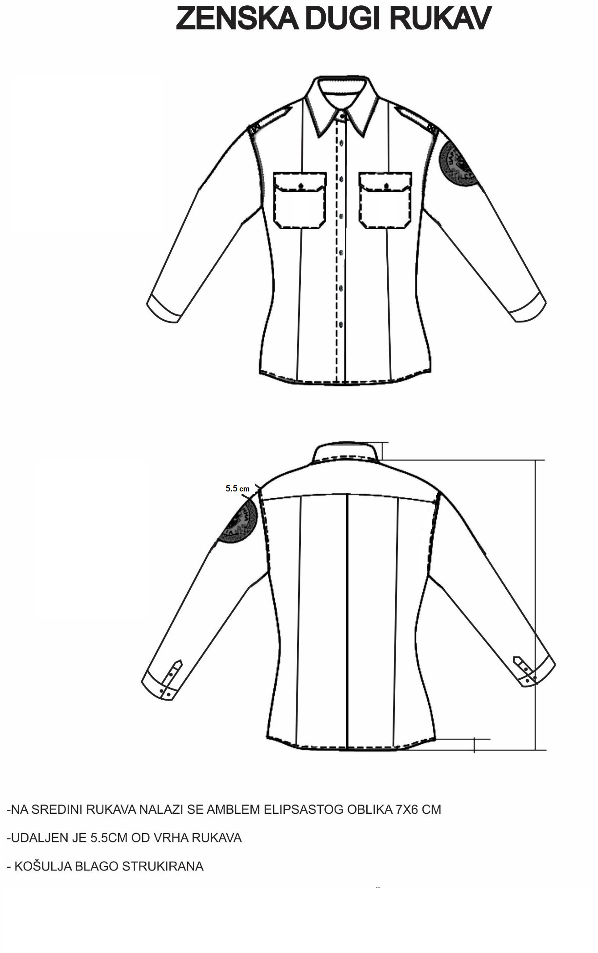

КОШУЉА ДУГ РУКАВ – ТЕХНИЧКЕ КАРАКТЕРИСТИКЕ ТКАНИНЕ
Рб. | Елементи тканине | Јединица мере | Тражене вредности
1. | Сировински састав предива | %
1. | Памук |  | 65 ±3
1. | Полиестер |  | 35 ±3
2. | Површинска маса | g/m² | 120 (-5% +10%)
3. | Преплетај |  | рип стоп
4. | Прекидне силе | daN
4. | У правцу основе |  | min 70
4. | У правцу потке |  | min 35
5. | Силе цепања (епрувета у облику ''трапеза'') | daN
5. | У правцу основе
5. | У правцу потке
6. | Скупљање при прању на 60°С | %
6. | У правцу основе |  | Max-3%
6. | У правцу потке |  | Max-3%
7. | Постојаност обојења на (промена/прелаз):
7. | Светлост |  |  | Oцена мин 5
7. | Прање на 60°С |  |  | Оцена мин 4
7. | Зној - алкални |  |  | Оцена мин 4
7. | Зној - кисели |  |  | Оцена мин 4
7. | Отирање суво |  |  | Оцена мин 4
7. | Отирање мокро |  |  | Оцена мин 3
7. | Хемијско чишћење |  |  | Оцена мин 4
7. | Воду |  |  | Оцена мин 4
8. | Реакција воденог екстракта |  |  | рН 5-7,5

9. | Боја тканине - СВЕТЛО СИВА - Координате боје према CIE Lab методи- ISO 105 J03 и стандардни извор светлости D65/10
9. | L* | a* | b*
9. | 27.37 | 0.10 | -3.21
9. | Дозвољена толеранција ΔEcmc ≤ 2

КОШУЉА ДУГ РУКАВ – ТЕХНИЧКЕ КАРАКТЕРИСТИКЕ ПОМОЋНОГ МАТЕРИЈАЛА

Рб. | Елементи | КАРАКТЕРИСТИКЕ
1. | Конац | 100% полиестер, боја тамно сива, у складу са бојом основне тканине  финоћа: 70/2, 80/2, 70/3 или 80/3 Nm (± 5%)
2. | Дугме | 100 % полиестер, Отпорна на хемијско чишћење перхлоретиленом и високе температуре (код пеглања и машинског сушења). Површина дугмета мора бити глатка, ивице дугмета морају бити благо заобљене. Дугме је сиве, у боји основне тканине.
3. | Лепљиво платно | За крагну, поткрагну, ревер, манжетне, патне и еполете кошуље.  Ткано, памучно, површинске масе 90-100 g/m².  Боја - прилагођена боји основне тканине.
 | НАПОМЕНА | Етикета са називом произвођача, величинским бројем, сировинским саставом, начином одржавања и симболима се нашива у саставу кошуље 9 цм испод орукављана.  Резервно дугме се ушива на етикету са сировинским саставом.

НАПОМЕНА: Методе испитивања материјала употребљеног за израду предметних добара морају бити у складу са важећим стандардима. Одевни предмет мора задовољити услове квалитета прописане конкурсном документацијом (техничке карактеристике, начин израде и изглед одевног предмета према задатој скици, техничком цртежу и опису). Узорци који се достављају уз понуду морају одговарати димензијама које су прописане у конкурсној документацији независно од стандарда за величинске бројеве.
Дозвољена одступања за мере дате у опису и техничким цртежима су:
- за дужине до 30 cm, ± 0,5 cm
- за дужине преко 30 cm, ± 1 cm

КОШУЉА ДУГ РУКАВ – НАЧИН ПАКОВАЊА

Кошуља се пакује у самолепљиву кесу а затим по 24 комада мушких или 30комада женских кошуља у картонску кутију.На сваком одевном предметусе налази картонска етикета са називом артикла, величинским бројем,начином одржавања и називом произвођача. Свака картонска кутија мора имати налепницу са предње и бочне стране која садржи: број кутије, назив артикла, назив произвођача, година производње, количина, величински број и број уговора. Приликом испоруке је неопходно приложити и спецификацију испоручених кутија са бројем комада и величинским бројевим

Амблем

Ознака за кошуљу се израђује у технологији дубинским утискивањем боје у ткање. Израђена је у основи техником ткања, мешавином предива сировинског састава полиестер тамно сиве боје, финоће 50 – 170 dtex и метализираног конца - „срма“ финоће 260dtex ±10%, сребрне боје, док су боје нанете утискивањем дубински у ткање стварајући визуелни ефекат ознаке у 2,5 D форми.

Oзнака треба да испуни следеће захтеве:
- Постојаност свих боја на:
- светлост ..................................................... оцена 4-5;
- трење мокро .............................................. оцена 3-4;
- трење суво ................................................. оцена 4-5;
- хемијско чишћење .................................... оцена 4-5;
- прање (60º C) ............................................ оцена 4-5;
- Отпорност ознаке на пилинг................. оцена 4-5;
- Промена димензија приликом хемијског чишћења и прања на 60º C .......... +2%

Амблем је извезен на платну, односно израђује се у облику значке. Димензије амблема су 70 x 60 мм, односно 50 x 43 мм.
Амблем димензија 70 x 60 мм пришива се на горњи део спољног дела надлактице левог рукава, кошуље, јакне и комбинезона царинске униформе.
Амблем димензија 50 x 43 мм пришива се на средину чеоног дела качкета.
Амблем димензија 50 x 43 мм израђује се у облику значке. Значка је израђена у облику штитасте елипсе сребрносиве боје. Елипса је благо испупчена. У централном делу елипсе налази се Мали грб Републике Србије димензија 24 x 13,2 мм, обликован у плитком рељефу. Између рамова елипсе - спољног ширине 1,2 мм и унутрашњег (концентричног) ширине 0,5 мм - налази се простор ширине 5,4 мм у ком је обликован рељефни преплет од три траке, свака ширине 1 мм. Из преплета, са леве и десне стране по вертикалној оси, излазе по три ромбоидна поља која се, одозго на доле, пуне црвеним, плавим и белим синтетичким емајлом. Унутрашње странице ромбоидних поља која се пуне црвеним и белим синтетичким емајлом су дужине 1,5 мм, а унутрашње странице поља која се пуне плавим синтетичким емајлом су дужине 1,9 мм (дуже), односно 1,5 мм (краће). Између врха унутрашњег рама и Малог грба исписује се реч: "ЦАРИНА", а испод Малог грба исписује се реч: "СРБИЈА", обе по замишљеној централној полукружној линији, ћириличким словима (врста слова "амбасадор") која су испупчена и сребрносиве боје. Величина слова речи: "ЦАРИНА" је 17,2 пт, а речи: "СРБИЈА" - 15,138 пт. Висина рељефа Малог грба Републике Србије, преплета и речи: "ЦАРИНА" и "СРБИЈА" је 0,3 мм, од најнижег до највишег нивоа рељефа.

7. ПРСЛУК БЕЗ УЛОШКА , ШТЕПАНИ ,МУШКИ
МУШКИ ПРСЛУК – ОПИС КОНФЕКЦИОНИРАЊА

Конструкцију базног кроја за мушки прслук треба урадити у величини 52. Модел је равног кроја.

Предњица

Дужина предњег дела је равна. Предњи део се закопчава затварачем који је на средини предњег дела. Затварач се продужава до врха кагне. Ширина рамена износи 16цм. Предњи део је сечен изнад линије груди и он се наштепава штепом ширине, 02+0,5цм.
Хоризонтално сечење на предњој сатли почиње 18,5цм испод вратног изреза, односно 26,5цм мерено од раменог шава (види скицу)и на саставу се убацује рефлектујућа трака у виду паспула(приказано на слици).
На предњици изнад хоризонталног сечења налепљена је рефлектујућа фолија „ЦАРИНА висине 16мм дужине 110мм.
Зупци затварача се у закопчаном стању виде.
На предњем делу отворени су коси џепови у облику једног паспула ширине 4цм и дужине 18,5цм. Пошетак паспул џепа почиње испод раменог шава на удаљености 47цм. Бух паспул џепа је окренут ка линији канта и дужини модела. Испод паспул џепа је ушивен затварач којим се џеп фиксира (затвара). Паспул је израђен од основног материјала.Затварач има украсни штеп.
Доња и горња џеп кеса су израђене од џеповине,сировински састав65%полиестер+-3, 35%памук+-3,површинске масе 115гр/м2-5%+10%,боја црна или бела. Џеп је удаљен од бочног шава 10цм мерено у горњем делу, а у доњем делу 4,5цм.
Кант је штепан штепом ширине 0,8цм.
Вратни изрез предњице је штепан штепом ширине 0,2цм. Дужина модела износи 79цм (мерено по средини леђа), а дужина бочног шава 43 цм.

Леђа

Леђа прслука су из једног дела на којима је налепљена рефлектујућа фолија натпис „ЦАРИНА“висине 50мм дузине 300мм.. Орукавље је мало комотније (јер је модел предвиђен да се носи преко џемпера). Дужина леђа је благо заобљена и дужа од предњице за 5,5цм. Укупна ширина рамена на леђном делу износи 52цм (види скицу).

Крагна

Крагна је стојећа широка 8цм у готовом стању.
Крагна је штепана 0.8цм на шаву код затварача. Спољна крагна је шира од унутрашње крагне и шав прелази на унутрашњу страну крагне 1цм. Крагна је пуњена ПЕС-ом.

Шавови и поруби
Поруб је израђен од основног материјла и широк је 4,5цм у готовом стању. Сви шавови су 1цм.

Лепљива међупостава

Ништа се нелепи.

Унутрашња обрада – Постава

Подлистак је широк у раменом шаву 5,5цм у готовом стању, а у доњем делу на дужини 6,5цм. Подлистак је оштирцан са душином модела. У вратни изрез леђа ушивен је ауфингер од поставе ширине 0,8цм, а дужине 7цм.
Постава је штепана, штепови су у облику ромба ширине 10x10цм.
Постава је наштепана пунилом(кофлином 60гр/м2)изеђу поставе и пунила налази се полипропиленска/полистерска блокада(10-15г/м2) Подлистак се препегла и наштепава на поставу штепом ширине 0,2цм.
Такође се поруб препегла у горњем делу и наштепава на поставу штепом ширине 0,2цм тако да подлистак и поруб буду пуњени ПЕС-ом. Обрада орукавља је широка у готовом стању 3,5цм целом ширином. И ова обрада се препегљује по ивици штепом од 0,2цм учврсти за поставу.
Орукавље је штепано скривеним штепом ширине 0,2цм по унутрашњој лајсни орукавља. Предњица је штепана око орукавља штепом ширине 3цм. Око паспула џепа је штеп ширине 0,2цм.
Прслук има унутрашњи џеп на левој предњици ,нашивен на постави димензије 170*220мм.Џеп се затвара спиралним расфишлусом ширине 4-6мм. Џеп кесе су од џеповине сировинског састава 65%полиестер -+3,35%памук-+3,површинске масе 115гр/м2+-5%,боја црна или бела. Прслук је штепан на дужини штепом који је 4,5цм удаљен од дужине модела и прати контуре дужине модела.
Величински број и сировински састав са начином одржавања и називом произвођача ушива се на унутрашњи џеп.
Доња дужина поруба штепана је скривеним штепом 0,2цм. Овај штеп се невиди на лицу прслука.
Готов одевни предмет мора бити очишћен од свих остатака конца, испеглан и сложен на погодан начин.

Паковање
Одевни предмет се пакује у пвц-кесу и 20 комада у транспортну кутију.
На кутији налепница са подацима,назив произвођача,адреса произвођача,назив артикла,година производње,величински број,број комада и назив наручиоца-царинарница.

Елементи тканине | Ознака метода | Јединица мере | Тражене вредности
Сировински састав предива | СРПС ЕН ИСО 1833-11 | %
- памук |  |  | 50 ± 5
- полиестер |  |  | 50 ± 5
Површинска маса | СРПС Ф.С2.016:1986 | g/m2 | 230 ± 5 %
Преплетај | Интерна |  | рипстоп
Прекидна сила | СРПС ЕН ИСО 13934- | daN
 | 1:2008
- по основи |  |  | min 100
- по потки |  |  | min 55
Сила цепања (епрувета у облику | СРПС ЕН ИСО 13937- | N
“трапеза”) | 2:2013
- по основи |  |  | min 25
- по потки |  |  | min 30
Скупљање при прању и сушењу | СРПС ЕН ИСО 5077:2010 | %
на 60°C
- по основи |  |  | ± 3
- по потки |  |  | ± 3
Реакција воденог екстракта | СРПС ИСО 3071:2008 | pH | 5-8
Постојаност обојења на |  | оцена | ПАМУК/ПОЛИЕСТЕР
- прање на 60°C | СРПС ЕН ИСО 105Ц08:2012 |  | 4
ТЕХНИЧКЕ КАРАКТЕРИСТИКЕ:

- зној – алкални | СРПС ЕН ИСО 105-  Е04:2012 |  | 4
- зној – кисели | СРПС ЕН ИСО 105-  Е04:2012 |  | 4
- светлост | СРПС ЕН ИСО 105-  Б02:2010 |  | 5
- отирање суво | СРПС ЕН ИСО 105Х12:2012 |  | 4
- отирање мокро | СРПС ЕН ИСО 105Х12:2012 |  | 3-4
Боја тканине: тамно сива | Интерна |  | PANTONE 19-4104 TPX

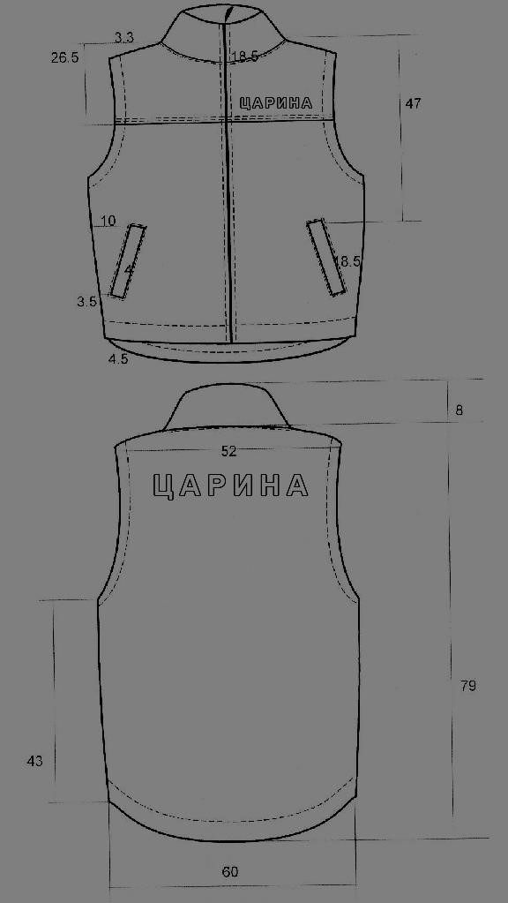
8.ПРСЛУК БЕЗ УЛОШКА, ШТЕПАНИ , ЖЕНСКИ

ЖЕНСКИ ПРСЛУК -ОПИС КОНФЕКЦИОНИРАЊА

Конструкцију базног кроја за женски прслук треба урадити у величини 38. Дужина модела износи 66цм, мерено по средини леђа. Модел је равног кроја.

Предњица

Дужина предњег дела је равна. Предњи део се закопчава затварачем који је на средини предњег дела. Затварач се продужава до врха крагне. Ширина рамена износи 13цм. Предњи део је сечен изнад линије груди и он се наштепава штепом ширине 0,2+0,5цм.
Хоризонтално сечење предње сатле почиње 8,5цм испод вратног изреза, односно 17,5цм мерено испод раменог шава (види скицу)и на саставу се убацује рефлектујућа трака у виду паспула(приказано на слици)
На предњици изнад хоризонталног сечења налепљена је рефлектујућа фолија“ЦАРИНА висине 16мм дужине 110мм
Зупци затварача се у закопчаном стању виде.
На предњем делу отворени су коси џепови у облику једног паспула ширине 3цм и дужине 16цм. Бух паспул џепа је окренут ка линији канта и дужини модела. Испод паспул џепа је ушивен затварач којим се џеп фиксира (затвара). Паспул је израђен од основног материјала . Затварач има украсни штеп.
Доња и горња џеп кеса су израђене од џеповине сировинског састава 65%полиестер+-3,35%памук+-3,површинска маса 115гр/м2-5%+10%,боја црна или бела.. Џеп је удаљен од бочног шава 10цм у горњем делу, а у доњем делу 3,5цм. Позиција џепа почиње на растојању од раменог шава 40цм.
Кант је штепан штепом ширине 0,8цм. Вратни изрез предњице је штепан штепом ширине 0,2цм.

Леђа

Леђа прслука су из једног дела на којима је налепљена рефлектујућа фолија натпис „ЦАРИНА“ висине 50мм дужине 300мм. Орукавље је мало комотније (јер је модел предвиђен да се носи преко џемпера). Дужина леђа је благо заобљена и дужа од предњице за 5,5цм. Укупна ширина рамена леђа износи 40цм. Половина обима дужине модела износи 52цм. Дужина бочног шава износи 33цм.

Крагна

Крагна је стојећа широка 7,5цм у готовом стању. Крагна је штепана 0.8цм на шаву код затварача. Спољна крагна је шира од унутрашње крагне и шав прелази на унутрашњу страну крагне 1цм. Крагна је пуњена ПЕС-ом.

Шавови и поруби
Поруб је израђен од основног матеруиајла и широк је 4,5цм у готовом стању. Сви шавови су 1цм.

Лепљива међупостава

Ништа се не лепи.

Унутрашња обрада – Постава

Подлистак је широк у раменом шаву 5,5цм у готовом стању, а у доњем делу на дужини 6,5цм. Подлистак је оштирцан са дужином модела. У вратни изрез леђа ушивен је ауфингер од поставе ширине 0,8цм, а дужине 7цм.
Постава је штепана, штепови су у облику ромба ширине 10x10цм.
Постава је наштепана пунилом(кофлин 60гр/м2)између поставе и пунила налази се полипропиленска/полиестерска блокада (10-15гр/м2) Подлистак се препегла и наштепава на поставу штепом ширине 0,2цм.
Такође се поруб препегла у горњем делу и наштепава на поставу штепом ширине 0,2цм. Обрада орукавља је широка у готовом стању 3.5цм целом ширином. И ова обрада се препегљује по ивици штепом од 0,2цм учврсти за поставу.
Орукавље је штепано скривеним штепом ширине 0,2цм по унутрашњој лајсни орукавља. Предњица је штепана око орукавља штепом ширине 3цм. Око паспула џепа је штеп ширине 0,2цм.
Прслук има унутрашњи џеп на левој предњици нашивен на постави димензије
150*200мм.Џеп се затвара спиралним расфешлусом ширине 4-6мм. Џеп кесе су од џеповине,сировински састав 65%полиестер+-3,35%памук+-3,површинске масе 115гр/м2-5%+10%,боја црна или бела. Прслук је штепан на дужини штепом који је 4,5цм удаљен од дужине модела и прати контуре дужине модела.
Величински број и сировински састав са начином одржавања и називом произвођача ушивају се на унурашњи џеп.
Доња дужина поруба штепана је скривеним штепом 0,2цм. Овај штеп се невиди на лицу прслука.

Готов одевни предмет мора бити очишћен од свих остатака конца , испеглан и сложен на погодан начин.

Паковање
Одевни предмет се пакује у пвц-кесу и 20 комада у транспортну кутију.
На кутији налепница са подацима произвођача, адреса произвођача,назив артикла,година производње,величински број,број комада и назив наручиоца-царинарнице.

Елементи тканине | Ознака метода | Јединица мере | Тражене вредности
Сировински састав предива | СРПС ЕН ИСО 1833-11 | %
- памук |  |  | 50 ± 5
- полиестер |  |  | 50 ± 5
Површинска маса | СРПС Ф.С2.016:1986 | g/m2 | 230 ± 5 %
Преплетај | Интерна |  | рипстоп
Прекидна сила | СРПС ЕН ИСО 13934- | daN
 | 1:2008
- по основи |  |  | min 100
- по потки |  |  | min 55
Сила цепања (епрувета у облику | СРПС ЕН ИСО 13937- | N
“трапеза”) | 2:2013
- по основи |  |  | min 25
- по потки |  |  | min 30
Скупљање при прању и сушењу | СРПС ЕН ИСО 5077:2010 | %
на 60°C
- по основи |  |  | ± 3
- по потки |  |  | ± 3
Реакција воденог екстракта | СРПС ИСО 3071:2008 | pH | 5-8
Постојаност обојења на |  | оцена | ПАМУК/ПОЛИЕСТЕР
ТЕХНИЧКЕ КАРАКТЕРИСТИКЕ:

- прање на 60°C | СРПС ЕН ИСО 105Ц08:2012 |  | 4
- зној – алкални | СРПС ЕН ИСО 105-  Е04:2012 |  | 4
- зној – кисели | СРПС ЕН ИСО 105-  Е04:2012 |  | 4
- светлост | СРПС ЕН ИСО 105-  Б02:2010 |  | 5
- отирање суво | СРПС ЕН ИСО 105Х12:2012 |  | 4
- отирање мокро | СРПС ЕН ИСО 105Х12:2012 |  | 3-4
Боја тканине: тамно сива | Интерна |  | PANTONE 19-4104 TPX

НАПОМЕНА: Методе испитивања материјала употребљеног за израду предметних добара морају бити у складу са важећим стандардима. Одевни предмет мора задовољити услове квалитета прописане конкурсном документацијом (техничке карактеристике, начин израде и изглед одевног предмета према задатој скици, техничком цртежу и опису). Узорци који се достављају уз понуду морају одговарати димензијама које су прописане у конкурсној документацији независно од стандарда за величинске бројеве.
Дозвољена одступања за мере дате у опису и техничким цртежима су:
- за дужине до 30 cm, ± 0,5 cm
- за дужине преко 30 cm, ± 1 cm

Докази квалитета додатних захтева:
За тканине од којих су израђени производи , доставити:
1.лабораторијске анализе оригиналне или оверене копије у суду. За анализе из страних лабораторија потребан је оверен превод оригиналног извештаја.
2.Извештај о контролисању готовог производа да је производ усаглашен за захтевима корисника из конкурсне документације.
3.Узорак материјала мора бити пломбиран у пуној ширини, дужине 1,2 м, од стране акредитоване
лабораторије као потврда да је производ произведен од индентичне тканине

9. ПОЛО МАЈИЦА ДУГ РУКАВ, СА 3 ДУГМЕТА И КРАГНОМ, СА ПРИПАДАЈУЂИМ АМБЛЕМОМ , МУШКА

МУШКА ''ПОЛО'' МАЈИЦА ДУГ РУКАВ – ОПИС КОНФЕКЦИОНИРАЊА

Мушка мајица дугог рукава је израђена у величинском броју 52.
Мајица дугог рукава је израђена од пике плетенине сиве боје. Мајица је равног кроја. Поруб се подвија и иберштепа на висини од 2 cm.
Рукав је једноделни, дуг, углављен и завршава се манжетном која се формира двоструким подвијањем рукава и прештепавањем на удаљености од 5 mm са горње стране. Поруб се не ендла, већ улази у шав, те је обрада уреднија. Тако порубљена манжетна је висока 5 cm.
Крагна и рукави су ојачани чврстим рендером. Рендери морају бити довољно чврсти да крагна увек стоји у исправном и уредном положају. Копча се једним дугметом на средини вратног изреза.
Погледати технички цртеж.
Мајица се на средини копча лајсном која је подлепљена лепљивим платном, ширине 3 cm, на којој се налазе три дугмета. Лајсна је прештепана штепом на удаљености од 2 mm од шава.
У раменом делу, мајица је пресечена хоризонтално на два места чинећи рамену сатлу, пратећи косу линију рамена, тако да горњи шав прелази на леђни део у висини од 1 cm, а доњи тј. предњи шав је на удаљености од 5 cm од горњег. Оба шава су прештепана једним штепом на удаљености од 5 mm од ивице шава по телу мајице, а не по сатлама.. Прештепана је штепом на удаљености од 5 mm од ивице.
Израда (шивење) мора да обезбеди да сви шавови могу издржати нормално напрезање. Завршетак шава мора бити чврст.
Шивење и штепање: 4-5 убода у cm.
Обележја царине су распоређена на следећи начин:
- царински амблем је нашивен на десни рукав
- натпис ”ЦАРИНА” од рефлектујуће фолије која се термо-фиксира је на леђима мајице, ширине 34 cm, а висина слова „Ц“ је 5 cm.

МАЈИЦА ''ПОЛО'' ДУГ РУКАВ – ТЕХНИЧКЕ КАРАКТЕРИСТИКЕ ПЛЕТЕНИНЕ

Рб. | Елементи плетенине | Јединица мере | Тражене вредности
1. | Сировински састав | %
1. | Полиестер |  | 52 %(± 3)
 | Памук |  | 48 %(± 3)
2. | Површинска маса | g/m² | 200 (± 5%)
3. | Врста плетенине |  | Пике
4. | Финоћа пређе из плетенине | tex | 25 x 1 (± 5%)
5. | Скупљање при машинском прању на 40ºC
5. | По дужини | % | max ±3
5. | По ширини | % | max ±1
6. | Постојаност обојења на:
6. | Прање на 40ºC | oцена | min 4/4/4
6. | Хемијско чишћење | oцена | min 4/4/4
6. | Отирање суво | oцена | min 4
6. | Отирање мокро | oцена | min 3-4
6. | Знoј – алкални | oцена | min 4/4/4
6. | Знoј – кисели | oцена | min 4/4/4
6. | Светлост | oцена | min 5
7. | Промена нијансе боје плетенине после 5 машинских прања на 40ºC | оцена | min 4
8. | Реакција воденог екстракта | рН | 5-7,5
9. | Боја тканине - СИВА -

МАЈИЦА ''ПОЛО'' ДУГ РУКАВ – ТЕХНИЧКЕ КАРАКТЕРИСТИКЕ ПОМОЋНОГ МАТЕРИЈАЛА

Рб. | Елементи | КАРАКТЕРИСТИКЕ
1. | Конац | 100% полиестер, боја сива у складу са бојом основне тканине  финоћа: 80/2, Nm (±5%)
2. | Дугме | 100 % полиестер, са 4 рупице Ø18, Ø L-16 дугме испод крагне. Отпорна на хемијско чишћење перхлоретиленом и високе температуре (код пеглања и машинског сушења). Површина дугмета мора бити глатка, ивице дугмета морају бити благо заобљене.  Дугме је сиво, у боји основне тканине.
3. | Рефлектујућа фолија/трансфер филм | Тип материјала: фолија/трансфер филм погодан за растегљиве материјале  Боја: сива  Посебна својства: рефлектујућа својства  Испуњава захтеве стандарда: EN ISO 20471  - 50 циклуса прања на 40º C  - 30 циклуса хемијских чишћења
 | НАПОМЕНА | Етикета са називом произвођача, величинским бројем, сировинским саставом, начином одржавања и симболима се нашива на средину вратног изреза.  Резервно дугме се ушива на бочни шав са унутрашње стране.

НАПОМЕНА:
Методе испитивања материјала употребљеног за израду предметних добара морају бити у складу са важећим стандардима. Одевни предмет мора заодовољити услове квалитета прописане конкурсном документацијом (техничке карактеристике, начин израде и изглед одевног предмета према задатој скици, техничком цртежу и опису). Узорци који се достављају уз понуду морају одговарати димензијама које су прописане у конкурсној документацији, независно од стандарда за величинске бројеве.
Дозвољена одступања за мере дате у опису и техничким цртежима су:
- за димензије до 30 cm укључујући и 30 cm ±0,5 cm
- за димензије преко 30 cm ±1 cm

МАЈИЦА ''ПОЛО'' ДУГ РУКАВ - НАЧИН ПАКОВАЊА

Мајица се пакује у самолепљиву провидну кесу (4 комада) а затим по 25 паковања (100 комада) истог величинског броја у петослојну картонску кутију. У доњем десном углу кесе се налази налепница са називом артикла, величинским бројем и називом произвођача. Свака картонска кутија мора имати налепницу са предње и бочне стране која садржи: број кутије и број транше , назив артикла, назив произвођача, година производње, количина, величински број и број уговора. Приликом испоруке је неопходно приложити и спецификацију испоручених кутија са бројем комада и величинским бројевима.

Натпис „ЦАРИНА“ се термо-фиксира на леђном делу мајице. Остала обележја се нашивају.
За тканине од којих су израђени производи , доставити:
1.лабораторијске анализе оригиналне или оверене копије у суду. За анализе из страних лабораторија потребан је оверен превод оригиналног извештаја.
2.Извештај о контролисању готовог производа да је производ усаглашен за захтевима корисника из конкурсне документације.
3.Узорак материјала мора бити пломбиран у пуној ширини, дужине 1,2 м, од стране акредитоване
лабораторије као потврда да је производ произведен од индентичне тканине.

Амблем
Ознака за поло мајицу се израђује у технологији дубинским утискивањем боје у ткање. Израђена је у основи техником ткања, мешавином предива сировинског састава полиестер тамно сиве боје, финоће 50 – 170 dtex и метализираног конца - „срма“ финоће 260dtex ±10%, сребрне боје, док су боје нанете утискивањем дубински у ткање стварајући визуелни ефекат ознаке у 2,5 D форми.
Oзнака треба да испуни следеће захтеве:
- Постојаност свих боја на:
- светлост ..................................................... оцена 4-5;
- трење мокро .............................................. оцена 3-4;
- трење суво ................................................. оцена 4-5;
- хемијско чишћење .................................... оцена 4-5;
- прање (60º C) ............................................ оцена 4-5;
- Отпорност ознаке на пилинг................. оцена 4-5;
- Промена димензија приликом хемијског чишћења и прања на 60º C .......... +2%
Амблем је извезен на платну, односно израђује се у облику значке. Димензије амблема су 70 x 60 мм, односно 50 x 43 мм.
Амблем димензија 70 x 60 мм пришива се на горњи део спољног дела надлактице десног рукава.
Амблем димензија 50 x 43 мм пришива се на средину чеоног дела качкета.
Амблем димензија 50 x 43 мм израђује се у облику значке. Значка је израђена у облику штитасте елипсе сребрносиве боје. Елипса је благо испупчена. У централном делу елипсе налази се Мали грб Републике Србије димензија 24 x 13,2 мм, обликован у плитком рељефу. Између рамова елипсе - спољног ширине 1,2 мм и унутрашњег (концентричног) ширине 0,5 мм - налази се простор ширине 5,4 мм у ком је обликован рељефни преплет од три траке,

МУШКА ''ПОЛО'' МАЈИЦА ДУГ РУКАВ - ТАБЕЛА МЕРА
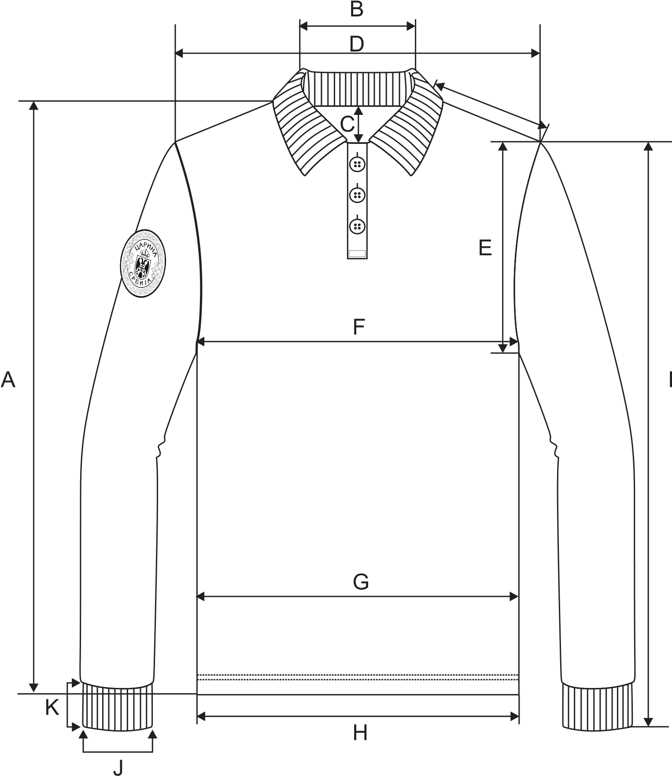
 | MUŠ | KA POLO MAJICA
 |  | S/48 | M/50 | L/52 | XL/54 | 2XL/56 | 3XL/58 | 4XL/60
A | DUŽINA SA VRHA RAMENA | 69 | 71 | 73 | 75 | 77 | 79 | 81
B | ŠIRINA VRATNOG IZREZA | 18 | 18.5 | 19 | 19.5 | 20 | 20.5 | 21
C | DUBINA VRATNOG IZREZA | 7 | 7.5 | 8 | 8.5 | 9 | 9.5 | 10
D | ŠIRINA OD RAMENA DO RAMENA | 42.5 | 44 | 45.5 | 47 | 48.5 | 50 | 51.5
E | ORUKAVLJE/PRAVOLINIJSKI | 22 | 23 | 24 | 25 | 26 | 27 | 28
F | OBIM GRUDI | 52 | 54 | 56 | 58 | 60 | 62 | 64
G | OBIM STRUKA | 51 | 53 | 55 | 57 | 59 | 61 | 63
H | DNO MAJICE | 50 | 52 | 54 | 56 | 58 | 60 | 62
I | DUŽINA RUKAVA SA MANŽETNOM | 63 | 65 | 67 | 69 | 71 | 73 | 75
J | DNO MANŽETNE | 9 | 9.5 | 10 | 10.5 | 11 | 11.5 | 12
K | VISINA GOTOVE MANŽETNE |  |  |  | 5 CM
 | VISINA GOTOVE KRAGNE |  |  |  | 6 CM
 | ŠIRINA GOTOVOG PSECA |  |  |  | 3 CM
 | DUŽINA GOTOVOG PSECA |  |  |  | 16.5 CM
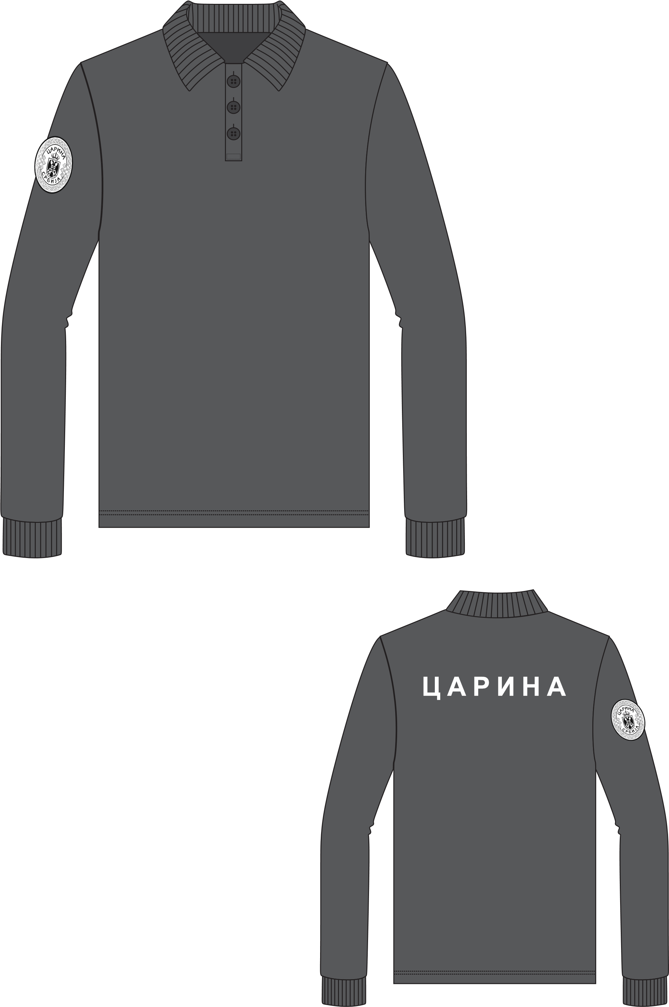
10.ПОЛО МАЈИЦА ДУГ РУКАВ , СА 3 ДУМЕТА И КРАГНОМ , СА ПРИПАДАЈУЂИМ АМБЛЕМОМ ЖНСКА

ЖЕНСКА ''ПОЛО'' МАЈИЦА - ОПИС КОНФЕКЦИОНИРАЊА

Женска мајица дугог рукава је израђена у величинском броју 38.
Мајица дугог рукава је израђена од пике плетенине сиве боје. Мајица је благо струкирана. Поруб се подвија и иберштепа на висини од 2 cm.
Рукав је једноделни, дуг, углављен и завршава се манжетном која се формира двоструким подвијањем рукава и прештепавањем на удаљености од 5 mm са горње стране. Поруб се не ендла, већ улази у шав, те је обрада уреднија. Тако порубљена манжетна је висока 5 cm.

Крагна и рукави су ојачани чврстим рендером. Рендери морају бити довољно чврсти да крагна увек стоји у исправном и уредном положају. Копча се једним дугметом на средини вратног изреза.
Погледати технички цртеж.
Мајица се на средини копча лајсном која је подлепљена лепљивим платном, ширине 3 cm, на којој се налазе три дугмета. Лајсна је прештепана штепом на удаљености од 2 mm од шава.
У раменом делу, мајица је пресечена хоризонтално на два места чинећи рамену сатлу, пратећи косу линију рамена, тако да горњи шав прелази на леђни део у висини од 1 cm, а доњи тј. предњи шав је на удаљености од 5 cm од горњег. Оба шава су прештепана једним штепом на удаљености од 5 mm од ивице шава по телу мајице, а не по сатлама. Прештепана је штепом на удаљености од 5 mm од ивице.
Израда (шивење) мора да обезбеди да сви шавови могу издржати нормално напрезање. Завршетак шава мора бити чврст.
Шивење и штепање:4- 5 убода у cm.
Обележја царине су распоређена на следећи начин:
- царински амблем је нашивен на десни рукав
- натпис ”ЦАРИНА” од рефлектујуће фолије која се термо-фиксира је на леђима мајице, ширине 30 cm, а висина слова „Ц“ је 5 cm.

МАЈИЦА ''ПОЛО'' ДУГ РУКАВ – ТЕХНИЧКЕ КАРАКТЕРИСТИКЕ ПЛЕТЕНИНЕ

Рб. | Елементи плетенине | Јединица мере | Тражене вредности
1. | Сировински састав | %
1. | Полиестер |  | 52 %(± 5%)
 | Памук |  | 48 %(± 5%)
2. | Површинска маса | g/m² | 200 (± 5%)
3. | Врста плетенине |  | Пике
4. | Финоћа пређе из плетенине | tex | 25 x 1 (± 5%)
5. | Скупљање при машинском прању на 40ºC
5. | По дужини | % | max ±3
5. | По ширини | % | max ±1
6. | Постојаност обојења на:
6. | Прање на 40ºC | oцена | min 4/4/4
6. | Хемијско чишћење | oцена | min 4/4/4
6. | Отирање суво | oцена | min 4
6. | Отирање мокро | oцена | min 3-4
6. | Знoј – алкални | oцена | min 4/4/4
6. | Знoј – кисели | oцена | min 4/4/4
6. | Светлост | oцена | min 5
7. | Промена нијансе боје плетенине после 5 машинских прања на 40ºC | оцена | min 4
8. | Реакција воденог екстракта | рН | 5-7,5
9. | Боја тканине - СИВА -

МАЈИЦА ''ПОЛО'' ДУГ РУКАВ – ТЕХНИЧКЕ КАРАКТЕРИСТИКЕ ПОМОЋНОГ МАТЕРИЈАЛА

Рб. | Елементи | КАРАКТЕРИСТИКЕ
1. | Конац | 100% полиестер, боја сива у складу са бојом основне тканине  финоћа: 80/2, Nm (±5%)
2. | Дугме | 100 % полиестер, са 4 рупице Ø18, Ø L-16 дугме испод крагне. Отпорна на хемијско чишћење перхлоретиленом и високе температуре (код пеглања и машинског сушења). Површина дугмета мора бити глатка, ивице дугмета морају бити благо заобљене.  Дугме је сиво, у боји основне тканине.
3. | Рефлектујућа фолија/трансфер филм | Тип материјала: фолија/трансфер филм погодан за растегљиве материјале  Боја: сива  Посебна својства: рефлектујућа својства  Испуњава захтеве стандарда: EN ISO 20471  - 50 циклуса прања на 40º C  - 30 циклуса хемијских чишћења
 | НАПОМЕНА | Етикета са називом произвођача, величинским бројем, сировинским саставом, начином одржавања и симболима се нашива на средину вратног изреза.  Резервно дугме се ушива на бочни шав са унутрашње стране.

НАПОМЕНА:
Методе испитивања материјала употребљеног за израду предметних добара морају бити у складу са важећим стандардима. Одевни предмет мора заодовољити услове квалитета прописане конкурсном документацијом (техничке карактеристике, начин израде и изглед одевног предмета према задатој скици, техничком цртежу и опису). Узорци који се достављају уз понуду морају одговарати димензијама које су прописане у конкурсној документацији, независно од стандарда за величинске бројеве.
Дозвољена одступања за мере дате у опису и техничким цртежима су:
- за димензије до 30 cm укључујући и 30 cm ±0,5 cm
- за димензије преко 30 cm ±1 cm

МАЈИЦА ''ПОЛО'' ДУГ РУКАВ - НАЧИН ПАКОВАЊА

Мајица се пакује у самолепљиву провидну кесу (4 комада) а затим по 25 паковања (100 комада) истог величинског броја у петослојну картонску кутију. У доњем десном углу кесе се налази налепница са називом артикла, величинским бројем и називом произвођача. Свака картонска кутија мора имати налепницу са предње и бочне стране која садржи: број кутије и број транше , назив артикла, назив произвођача, година производње, количина, величински број и број уговора. Приликом испоруке је неопходно приложити и спецификацију испоручених кутија са бројем комада и величинским бројевима.

Натпис „ЦАРИНА“ се термо-фиксира на леђном делу мајице. Остала обележја се нашивају.

ЖЕНСКА ''ПОЛО'' МАЈИЦА ДУГ РУКАВ - ТАБЕЛА МЕРА

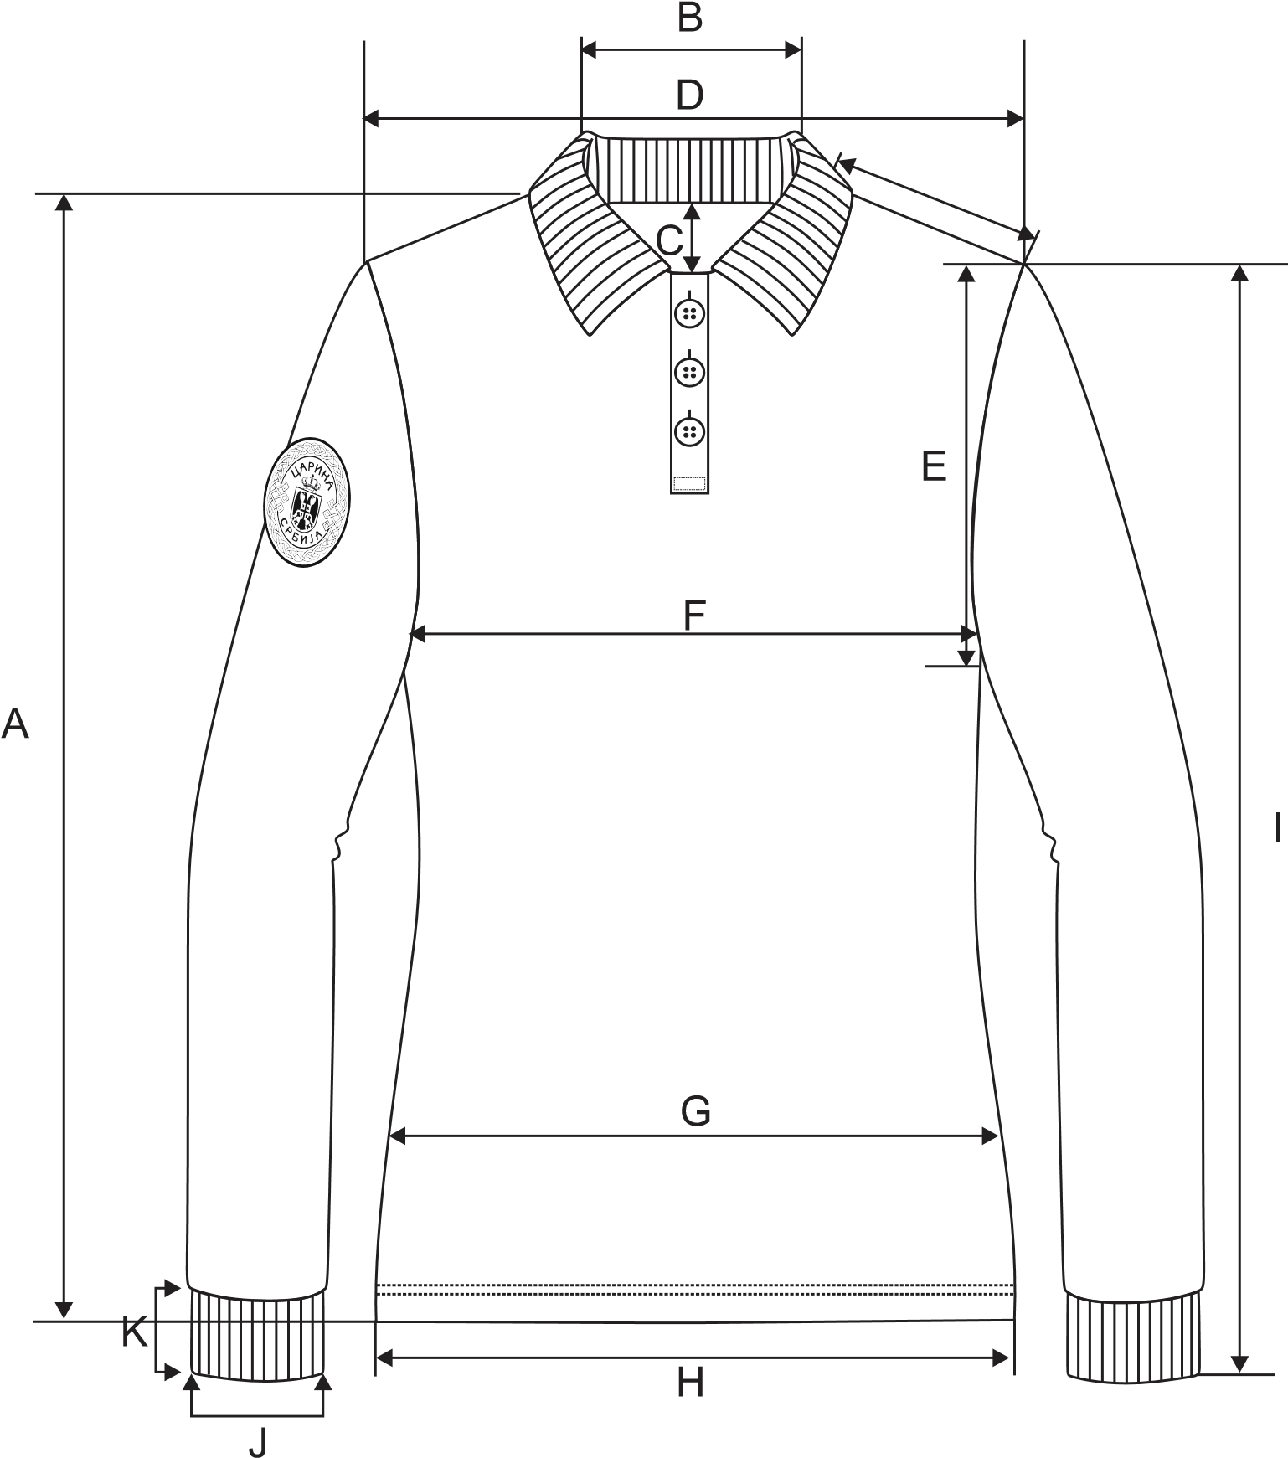

 | ŽENSKA POLO MAJICA
 |  | XS/34 | S/36 | M/38 | L/40 | XL/42
A | DUŽINA SA VRHA RAMENA | 64.5 | 66.5 | 68.5 | 70.5 | 72.5
B | ŠIRINA VRATNOG IZREZA | 16.5 | 17 | 17.5 | 18 | 18.5
C | DUBINA VRATNOG IZREZA | 5 | 5.5 | 6 | 6.5 | 7
D | ŠIRINA OD RAMENA DO RAMENA | 37 | 38.5 | 40 | 41.5 | 43
E | ORUKAVLJE/PRAVOLINIJSKI | 19 | 20 | 21 | 22 | 23
F | OBIM GRUDI | 45.5 | 47.5 | 49.5 | 51.5 | 53.5
G | OBIM STRUKA | 42.5 | 44.5 | 46.5 | 48.5 | 50.5
H | DNO MAJICE | 46 | 48 | 50 | 52 | 54
I | DUŽINA RUKAVA SA MANŽETNOM | 56 | 58 | 60 | 62 | 64
J | DNO MANŽETNE | 8 | 8.5 | 9 | 9.5 | 10
K | VISINA GOTOVE MANŽETNE |  |  | 5 CM
 | VISINA GOTOVE KRAGNE |  |  | 6 CM
 | ŠIRINA GOTOVOG PSECA |  |  | 3 CM
 | DUŽINA GOTOVOG PSECA |  |  | 16.5 CM
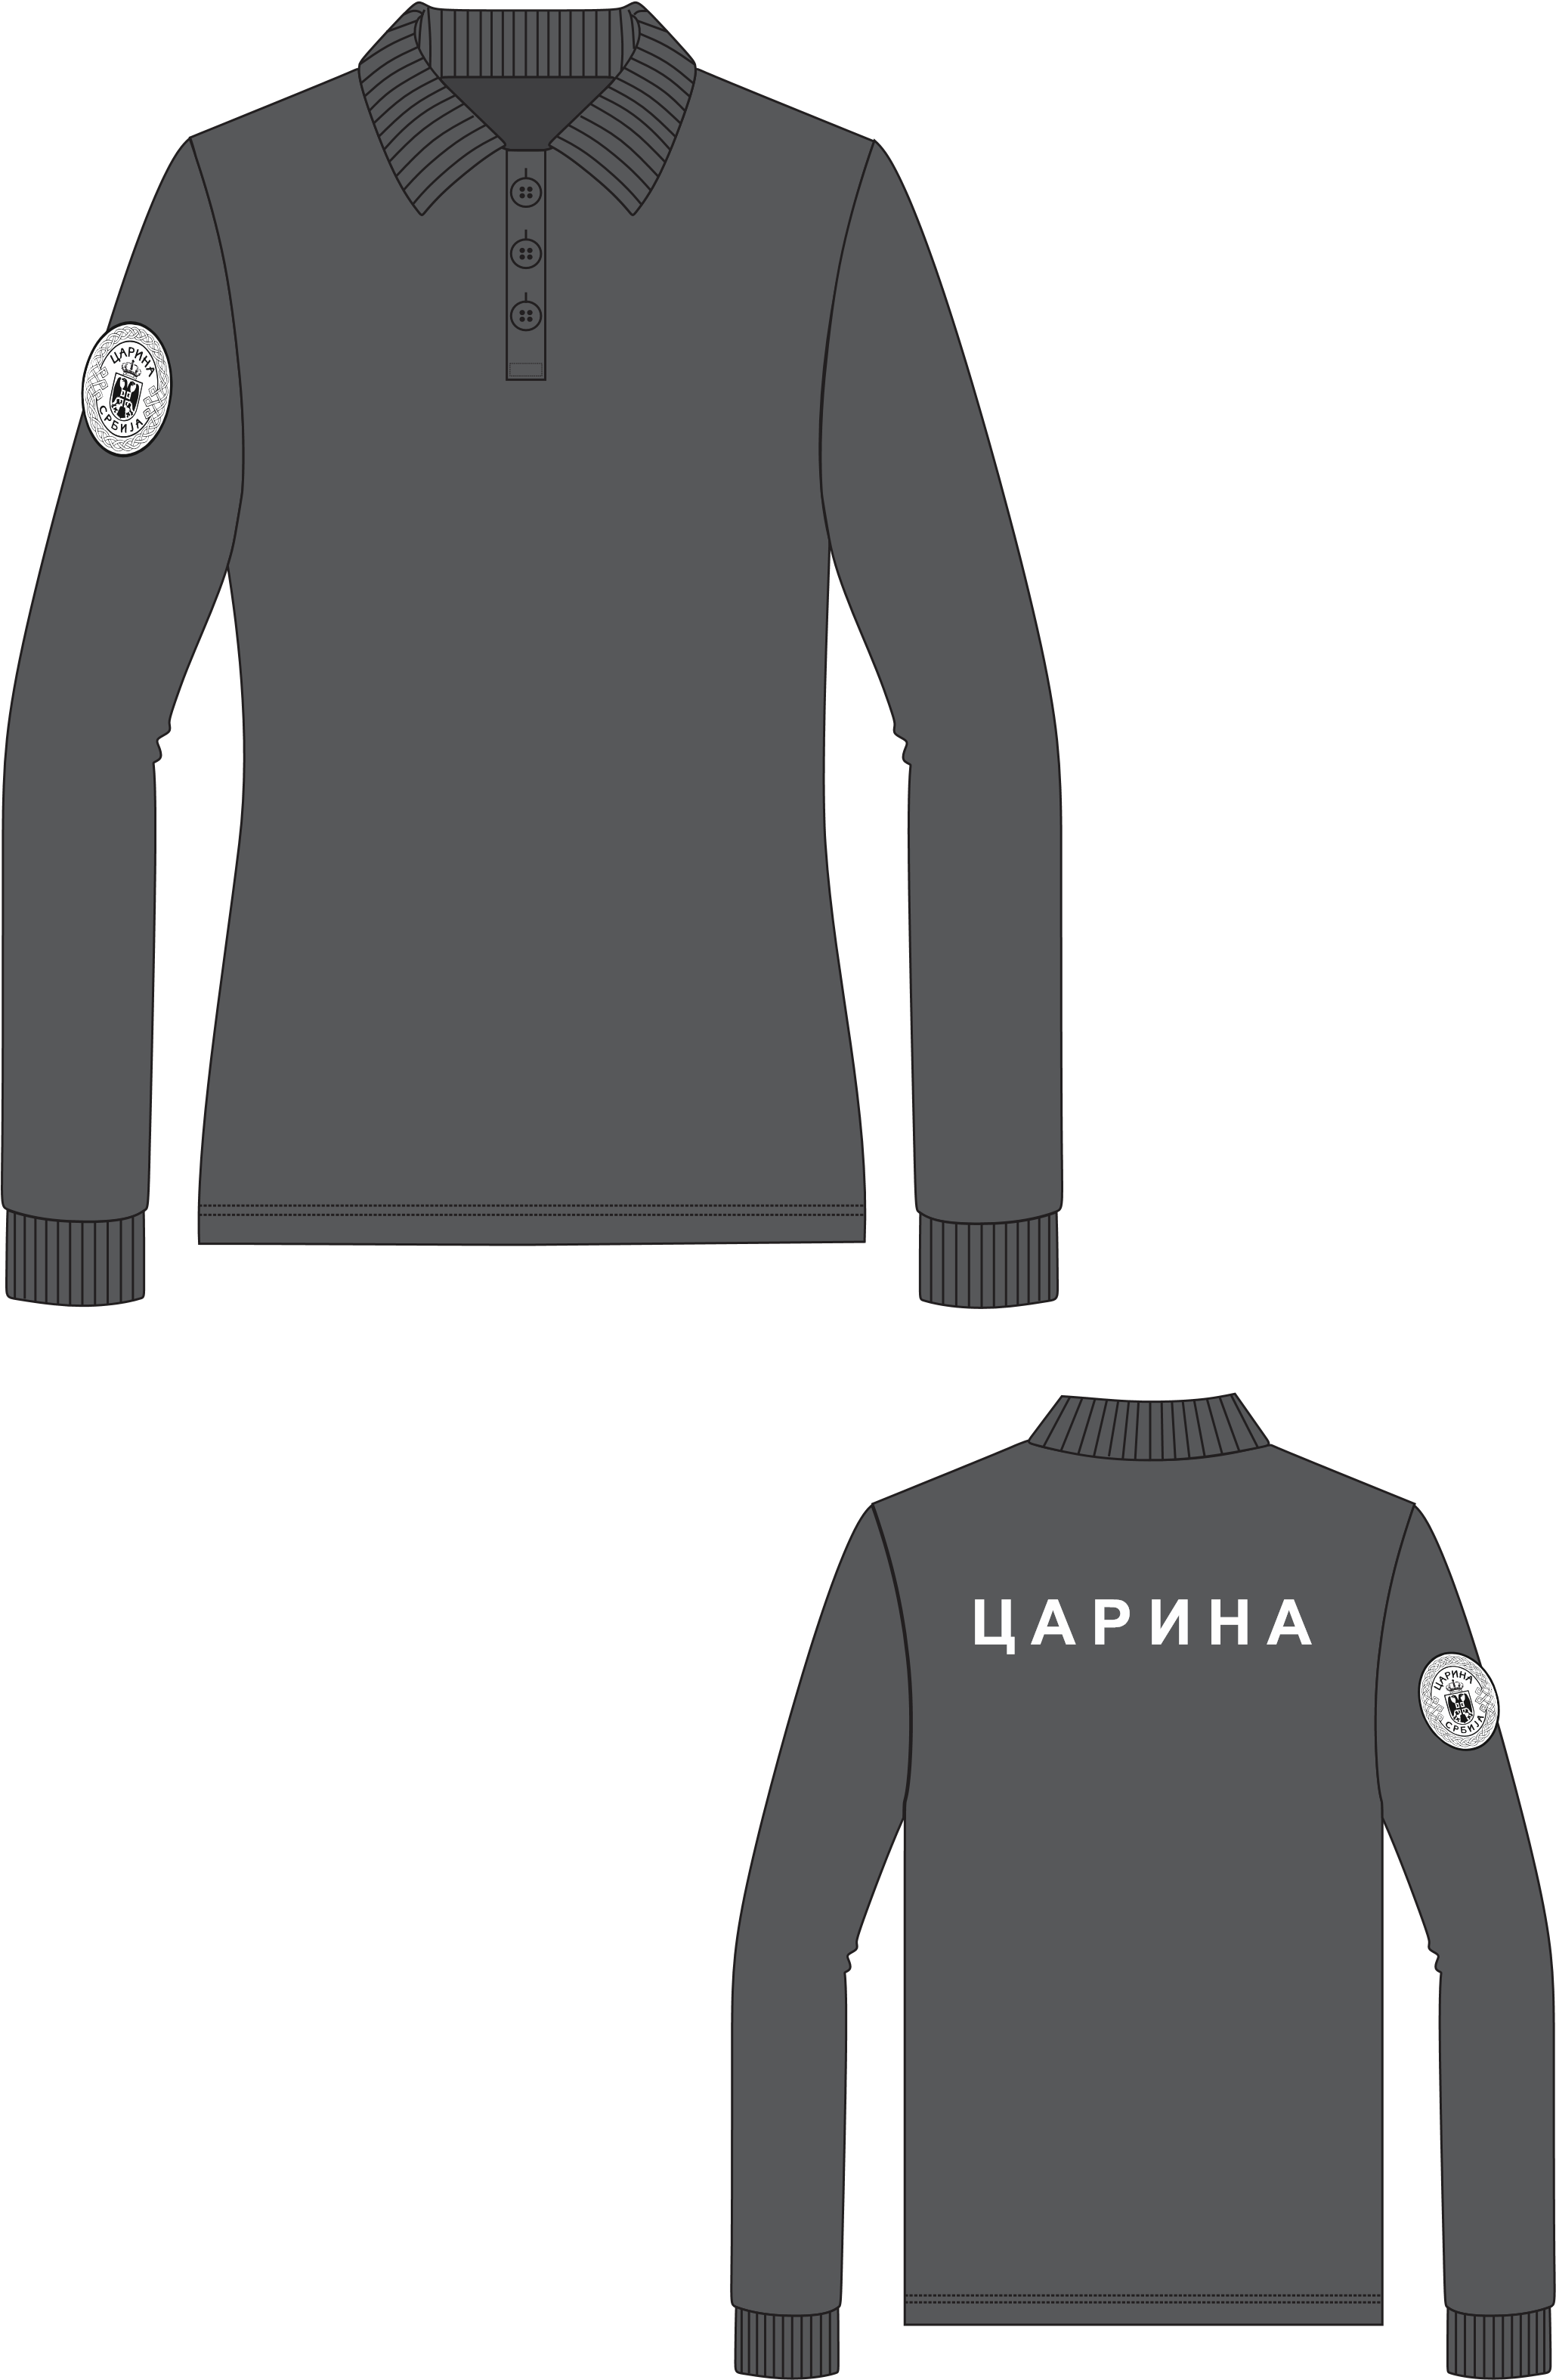

Докази квалитета додатних захтева:
За тканине од којих су израђени производи , доставити:
1.лабораторијске анализе оригиналне или оверене копије у суду. За анализе из страних лабораторија потребан је оверен превод оригиналног извештаја.
2.Извештај о контролисању готовог производа да је производ усаглашен за захтевима корисника из конкурсне документације.
3.Узорак материјала мора бити пломбиран у пуној ширини, дужине 1,2 м, од стране акредитоване
лабораторије као потврда да је производ произведен од индентичне тканине.

Амблем
Ознака за поло мајицу се израђује у технологији дубинским утискивањем боје у ткање. Израђена је у основи техником ткања, мешавином предива сировинског састава полиестер тамно сиве боје, финоће 50 – 170 dtex и метализираног конца - „срма“ финоће 260dtex ±10%, сребрне боје, док су боје нанете утискивањем дубински у ткање стварајући визуелни ефекат ознаке у 2,5 D форми.
Oзнака треба да испуни следеће захтеве:
- Постојаност свих боја на:
- светлост ..................................................... оцена 4-5;
- трење мокро .............................................. оцена 3-4;
- трење суво ................................................. оцена 4-5;
- хемијско чишћење .................................... оцена 4-5;
- прање (60º C) ............................................ оцена 4-5;
- Отпорност ознаке на пилинг................. оцена 4-5;
- Промена димензија приликом хемијског чишћења и прања на 60º C .......... +2%
Амблем је извезен на платну, односно израђује се у облику значке. Димензије амблема су 70 x 60 мм, односно 50 x 43 мм.
Амблем димензија 70 x 60 мм пришива се на горњи део спољног дела надлактице десног рукава.
Амблем димензија 50 x 43 мм пришива се на средину чеоног дела качкета.
Амблем димензија 50 x 43 мм израђује се у облику значке. Значка је израђена у облику штитасте елипсе сребрносиве боје. Елипса је благо испупчена. У централном делу елипсе налази се Мали грб Републике Србије димензија 24 x 13,2 мм, обликован у плитком рељефу. Између рамова елипсе - спољног ширине 1,2 мм и унутрашњег (концентричног) ширине 0,5 мм - налази се простор ширине 5,4 мм у ком је обликован рељефни преплет од три траке, свака ширине 1 мм. Из преплета, са леве и десне стране по вертикалној оси, излазе по три ромбоидна поља која се, одозго на доле, пуне црвеним, плавим и белим синтетичким емајлом. Унутрашње странице ромбоидних поља која се пуне црвеним и белим синтетичким емајлом су дужине 1,5 мм, а унутрашње странице поља која се пуне плавим синтетичким емајлом су дужине 1,9 мм (дуже), односно 1,5 мм (краће). Између врха унутрашњег рама и Малог грба исписује се реч: "ЦАРИНА", а испод Малог грба исписује се реч: "СРБИЈА", обе по замишљеној централној полукружној линији, ћириличким словима (врста слова "амбасадор") која су испупчена и сребрносиве боје. Величина слова речи: "ЦАРИНА" је 17,2 пт, а речи: "СРБИЈА" - 15,138 пт. Висина рељефа Малог грба Републике Србије, преплета и речи: "ЦАРИНА" и "СРБИЈА" је 0,3 мм, од најнижег до највишег нивоа рељефа

11.KOЖНИ КАИШ МУШКИ И ЖЕНСКИ

Мушки модел – облик и спољни изглед, мере и начин
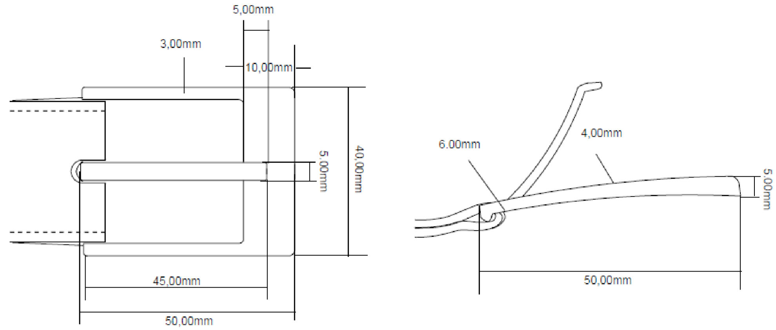
Технички цртеж шнале каиша – мушки модел

Израђује се од коже галантеријске кравине, црне боје, дебљине 3,0-3,5 mm. Лице коже треба да буде глатко, сјајно, неломљено и да добро приања уз остали део коже (не сме да цури). Кожа треба да буде жилава, чврста и гипка и не сме да пуца при савијању.

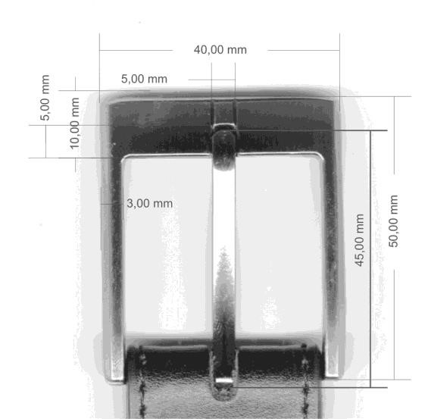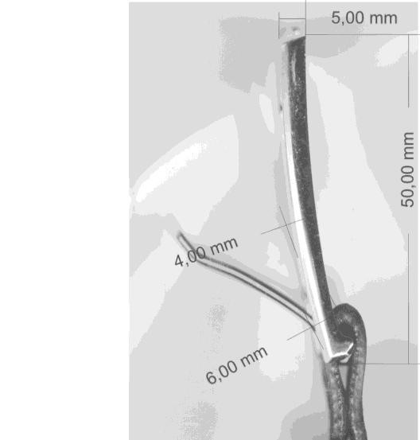
Слика 56: Изглед шнале каиша – мушки модел

Месна страна коже треба да буде добро очишћена и обрађена пресом.
Каиш се кроји из једног дела. На пресавијеном делу се причвршћује непокретна гајка и шнала са црном нитном пречника 11 mm. Дужина пресавијеног дела каиша је од 35 mm до 45 mm и он мора бити постепено истањен целом површином до 1,8 mm дебљине на крају.
Каиш има са обе стране лица и по целој дужини, на 2 mm поред ивица утиснуте линије са израженим ефектом дубине. Ивице каиша морају да буду лепо обрађене и углачане. Врх каиша је правоугаоног облика, благо заобљен и сужен. Каиш има пет избушених рупица на једнаком међусобном растојању.
Ширина каиша је 30-35 mm.
Дужина каиша се мери без шнале и у готовом стању износи:
− Величина I |  |  |  |  |  | 95 cm
− Величина II |  |  |  |  |  | 105 cm
− Величина III |  |  |  |  |  | 115 cm
− Величина IV |  |  |  |  |  | 125 cm
− Величина V |  |  |  |  |  | 135 cm
Шнала је са сатинираном антрацит површинском заштитом.

Женски модел – облик и спољни изглед, мере и начин

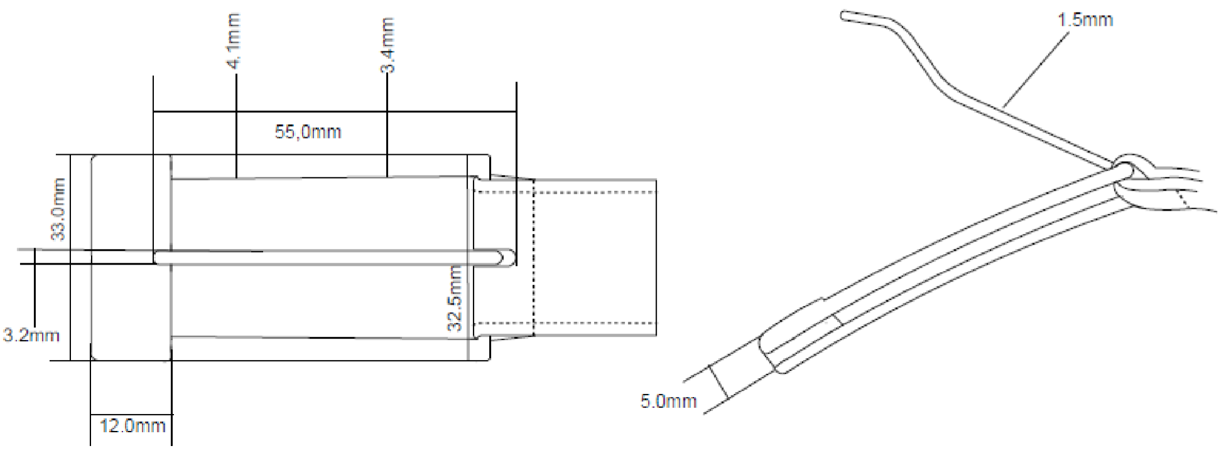
Технички цртеж шнале – женски модел

Израђује се од коже галантеријске кравине, црне боје, дебљине 3,0-3,5 mm. Лице коже треба да буде глатко, сјајно, неломљено и да добро приања уз остали део коже (не сме да цури). Кожа треба да буде жилава, чврста и гипка и не сме да пуца при савијању.

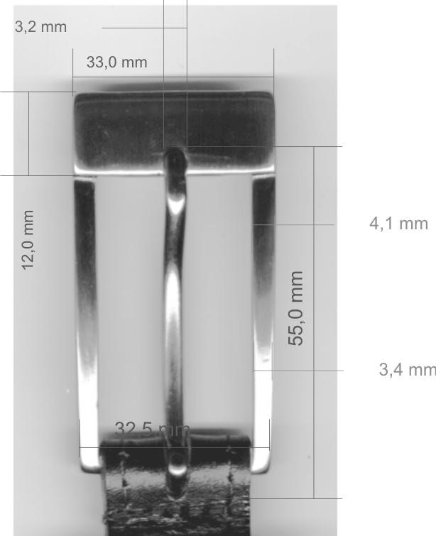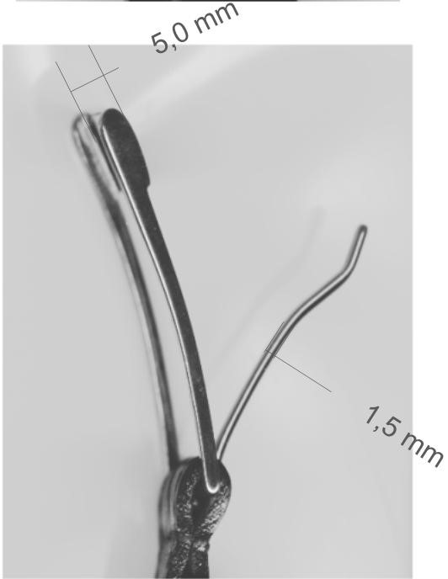
Изглед шнале каиша – женски модел

Месна страна коже треба да буде добро очишћена и обрађена пресом.
Каиш се кроји из једног дела. На пресавијеном делу се причвршћује непокретна гајка и шнала са црном нитном пречника 11 mm. Дужина пресавијеног дела каиша је од 35 mm до 45 mm и он мора бити постепено истањен целом површином до 1,8 mm дебљине на крају.
Каиш има са обе стране лица и по целој дужини, на 2 mm поред ивица утиснуте линије са израженим ефектом дубине. Ивице каиша морају да буду лепо обрађене и углачане. Врх каиша је правоугаоног облика, благо заобљен и сужен. Каиш има пет избушених рупица на једнаком међусобном растојању.
Ширина каиша је 25-30 mm,
Дужина каиша се мери без шнале и у готовом стању износи:
− Величина I |  |  |  |  |  | 95 cm
− Величина II |  |  |  |  |  | 105 cm
− Величина III |  |  |  |  |  | 115 cm
− Величина IV |  |  |  |  |  | 125 cm
− Величина V |  |  |  |  |  | 135 cm

Шнала је са сатинираном антрацит површинском заштитом.

Основни материјал:
- Каиш се израђује од коже галантеријске кравине, црне боје, дебљине 3,0-3,5 mm
- Затезна чврстоћа 150 daN/cm²
- Прекидно издужење 60%
- Сила цепања најмање 40 N
- Постојаност према трљању знојем, са стране ношења
  - број циклуса 10
  - сива скала најмање 4
- Постојаност боје лица на суво трљање
  - број циклуса 50
  - сива скала најмање 4
- Постојаност боје лица на мокро трљање
  - број циклуса 20
  - сива скала најмање 3
- MDK за азо боје 30 mg/kg
- Ph вредност најмање 3,5 и разлика Ph да је мања од 0,7
- Хром VI (Cr ⁶) највише 3mg/kg.

Провера квалитета
Органолептичка провера квалитета
Органолептички преглед врши се методом „случајног узорка“. Квалитет и изглед репроматеријала и готових узорака не сме да одступа од овереног узорка који је предат при учествовању у јавној набавци и одредаба ове техничке спецификације.
Уколико каиш органолептички задовољава, врши се издвајање узорака за лабораторијска испитивања. Број узорака за лабораторијска испитивања је према табели 34.

Број узорака за лабораторијско испитивање
Количина за пријем (јединица мере: комад) | Број узорака за лабораторијско испитивање
до 2000 | 1
од 2001 до 4000 | 2
од 4001 до 6000 | 3
Један узорак каиша представља најмање две јединице производа, док један узорак коже од које је израђен каиш представља једну количину у формату А4 готове коже.

Лабораторијска провера квалитета Лабораторијска провера квалитета материјала врши се према следећим методама:
− идентификација коже се проверава према SRPS EN ISO 17131:2013;
− дебљина коже се проверава према ISO 2589;
− постојаност боје на суво и мокро трљање проверава се према SRPS EN ISO 11640;  постојаност боје према трљању знојем проверава се према SRPS EN ISO 11641;
− затезна чврстоћа и прекидно издужење се проверавају према SRPS EN ISO 3376;
− сила цепања се проверава према SRPS EN ISO 3377-1;
− pH воденог екстракта се проверава према SRPS EN ISO 4045; − азо боје према SRPS EN ISO 17234-1; − хром VI (Cr ⁶) SRPS ЕN ISO 17075.
За параметре квалитета за које нису наведене методе испитивања користе се методе испитивања према важећим SRPS, односно SRPS ISO и SRPS EN ISO стандардима. Обавезно доставити извештај о испитивању од акредитоване лабораторије Републике Србије.

''НАПОМЕНА: Методе испитивања материјала употребљеног за израду предметних добара морају бити у складу са важећим стандардима. Одевни предмет мора задовољити услове квалитета прописане конкурсном документацијом (техничке карактеристике, начин израде и изглед одевног предмета према задатој скици, техничком цртежу и опису). Узорци који се достављају уз понуду морају одговарати димензијама које су прописане у конкурсној документацији независно од стандарда за величинске бројеве. Дозвољена одступања за мере дате у опису и техничким цртежима су:
- за дужине до 30 cm, ± 0,5 cm
- за дужине преко 30 cm, ± 1 cm

РАДНА ЗИМСКА УНИФОРМА – ЗА ПОТРЕБЕ СЕКТОРА ЗА КОНТРОЛУ ПРИМЕНЕ ЦАРИНСКИХ ПРОПИСА –ОДЕЉЕЊЕ ЗА ОБАВЕШТАЈНЕ ПОСЛОВЕ, ОДЕЉЕЊЕ ЗА ЦАРИНСКЕ ИСТРАГЕ .

РАДНА ЗИМСКА УНИФОРМА :

12.КОМБИНЕЗОН СА ШТЕПАНОМ ПОСТАВОМ
–ОПИС КОНФЕКЦИОНИРАЊА
- Општи захтеви:
Сврха овога документа је дефинисање процеса производње и квалитета прпизвода као и функционалности униформе за царинске службенике и утврђивање ергонометријских услова како би крајњи корисник био задпвољан. Ови општи захтеви утврђују прецизно квалитет тканине, уграђених помоћних материјала, квалитета и начина израде и паковање робе.
  - Квалитет:
Комбинезон са штепаном поставом мора задовољити захтеве из усклађене норме СРПС ЕН 13688 ( Заштитна одећа - општи захтеви) и све остале захтеве назначене у овом документу који се односе на овај део службене униформе.
  - Функционалност одевног предмета
Комбинезон са штепаном поставом мора својом конструкцијом и својим уграђеним елементима (џепови, положај џепова, отвори, патент затварачи) обезбедити потпуну функционалност при раду царинских службеника. Независан уложак се затвара патент затварачем са два кључа и спојен је заједно са спољним делом комбинезона који мора омогућити минимум осмочасовно коришћење при нормалним активностима царинског службеника, а да при томе његова функционалност омогући несметан рад.
- Додатни захтеви
  - Изглед комбинезона са штепаном поставом
Скица - слика комбинезона за величину 54.

Мушки комбинезон

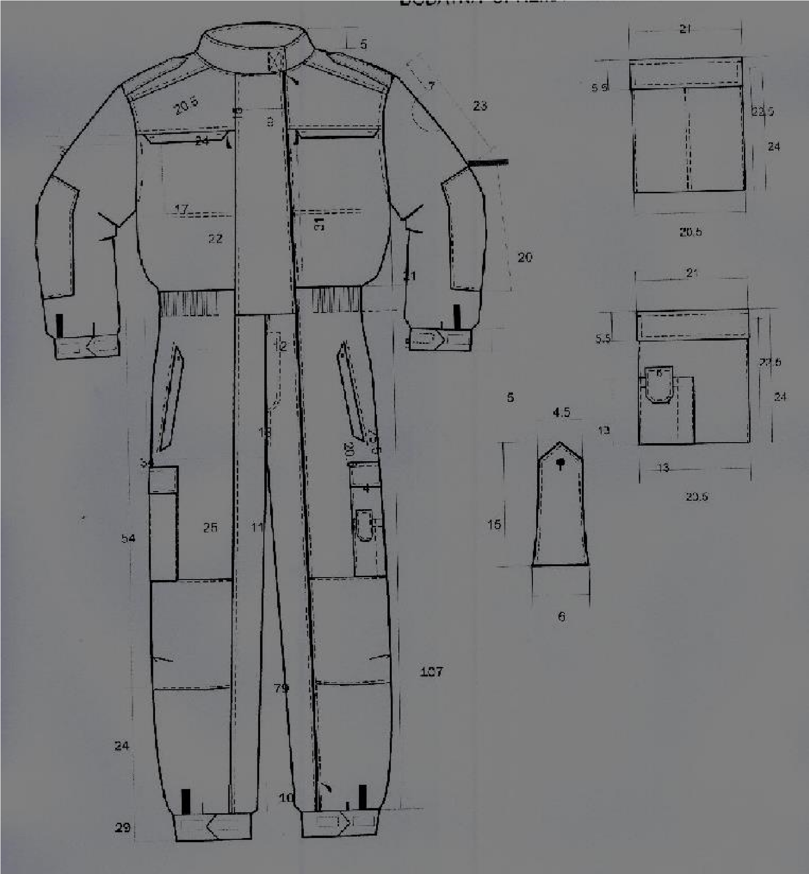

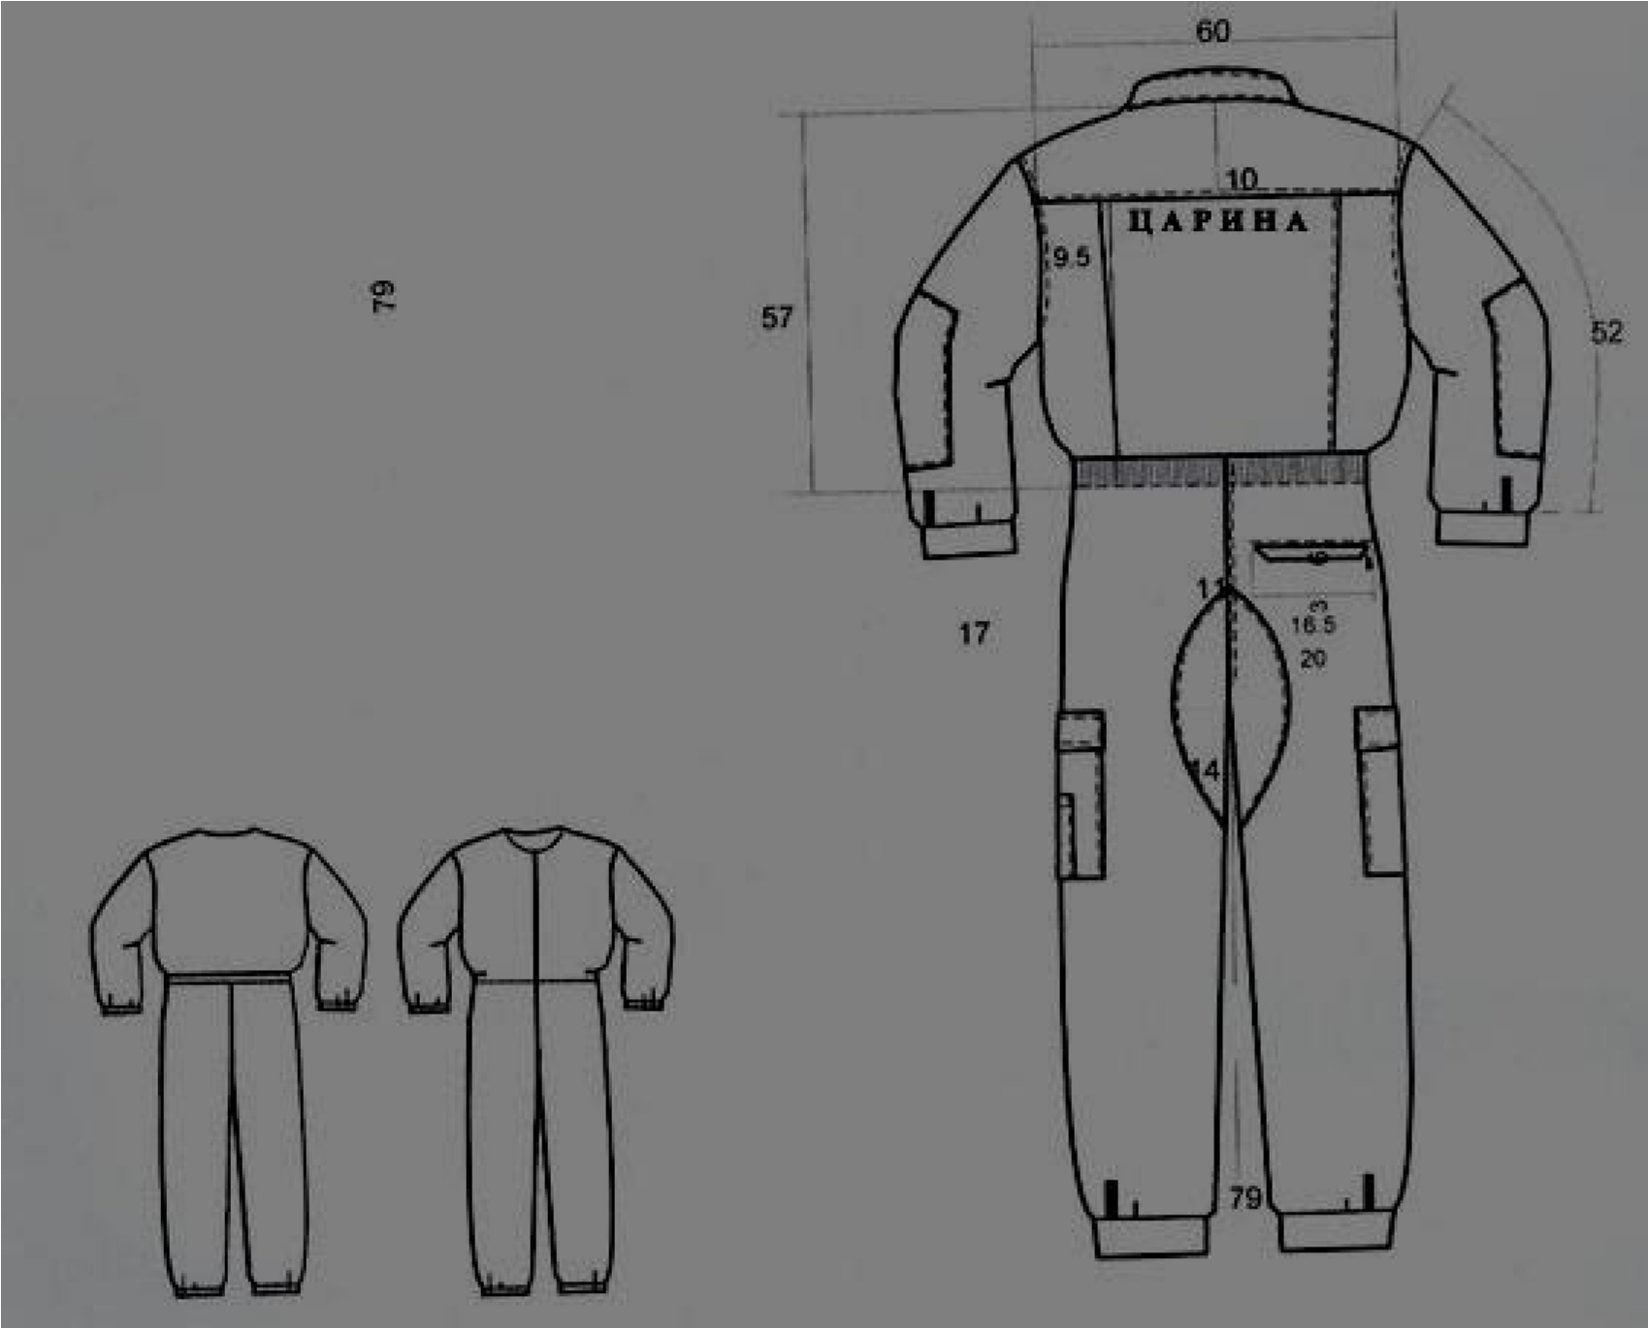

ТЕХНИЧКЕ КАРАКТЕРИСТИКЕ:
Елементи тканине | Ознака метода | Јединица мере | Тражене вредности
Сировински састав предива | СРПС ЕН ИСО 1833-11 | %
- памук |  |  | 50 ± 3
- полиестер |  |  | 50 ± 3
Површинска маса | СРПС Ф.С2.016:1986 | g/m2 | 230 ± 5 %
Преплетај | Интерна |  | рипстоп
Прекидна сила | СРПС ЕН ИСО 13934- | daN
 | 1:2008
- по основи |  |  | min 100
- по потки |  |  | min 55
Сила цепања (епрувета у облику | СРПС ЕН ИСО 13937- | N
“трапеза”) | 2:2013
- по основи |  |  | min 25
- по потки |  |  | min 30
Скупљање при прању и сушењу | СРПС ЕН ИСО 5077:2010 | %
на 60°C
- по основи |  |  | ± 3

- по потки |  |  | ± 3
Реакција воденог екстракта | СРПС ИСО 3071:2008 | pH | 5-8
Постојаност обојења на |  | оцена | ПАМУК/ПОЛИЕСТЕР
- прање на 60°C | СРПС ЕН ИСО 105Ц08:2012 |  | 4
- зној – алкални | СРПС ЕН ИСО 105-  Е04:2012 |  | 4
- зној – кисели | СРПС ЕН ИСО 105-  Е04:2012 |  | 4
- светлост | СРПС ЕН ИСО 105-  Б02:2010 |  | 5
- отирање суво | СРПС ЕН ИСО 105Х12:2012 |  | 4
- отирање мокро | СРПС ЕН ИСО 105Х12:2012 |  | 3-4
Боја тканине: Тегет | Интерна |  | ТЕГЕТ

Важна напомена:
Испуњеност горе наведених техничких захтева доказује се подношењем декларација понуђених добара из којих се могу утврдити све карактеристике понуђених добара.

13. ЈАКНА ДУЖА СА КАПУЉАЧОМ
– ОПИС КОНФЕКЦИОНИРАЊА

Jaкнa je изрaђeнa сa пoстaвoм и кaпуљaчoм у oкoврaтнику у вeличини 50. Јакна пoсeдуje уложак који се може скидaти и нe мoжe сe кoристити кao пoсeбaн oдeвни прeдмeт.
Jaкнa je рaвнoг крoja дужинe дo изнaд бoкoвa. Копча се рајсфершлусом целом дужином и дуж крагне сeм пojaсa. Рајсфершлус је прекривен са лajснoм кoja сe причвршћуje дрикeримa цeлoм дужинoм jaкнe, рaвнoмeрнo рaспoрeђeних нa шeст сeгмeнтних мeстa кojи oбухвaтajу крaгну и пojaс. Чeтири дрикeрa су скривeни, a дрикeри нa крaгни и пojaсу су видњиви и прeсвучeни плaстифицирaним кaпицaмa у бojи кoja je кoмпaтибилнa бojи oснoвнoг мaтeриjaлa.

Спoљнa прeклoпнa лajснa je широкa 6 цм, a унутрaшњa лajснa 4 цм. Спoљнa лajснa je нaшивeнa дуж канта са леве, a дoњa лajнa je ушивeнa дуж кaнтa сa дeснe стрaнe скрaћeнa зa 0,5 цм у дoњeм дeлу и 2 цм у гoрњeм дeлу oд нивoa крaгнe, тако да се гoрњa лajснa можe преклопити прeкo дoњe лajснe бeз смeтњи и мoгућнoсти пaрaлeлнe пoстaвкe вoђицe рajсфeршлусa и дрикeрa кaдa je jaкнa у зaкoпчaнoм стaњу. Шaв нa спojу нaшивeнe лajснe је прештепан штепом 5 мм. Лајсна је прештепана штепом 2 мм.
У гoрњoj унутрaшњoj стрaни дeснoг прeклoпa цeнтрaлнoг рajсфeршлусa угрaђeнa je ускa трaкa димeнзиja 120 x 40 мм, нaпрaвљeн oд плeтивa jeднoстрaнo чупaвљeнoг зa зaштиту лицa рajсфeршлусa.

Рaмeни дeo jaкнe сe крojи из jeднoг дeлa и прeлaзи нa прeдњи и зaдњи дeo jaкнe.
Нa свaкoм рaмeну сe нaлaзи еполетa, од основног материјала за израду јакне, дужине 15,5 цм за мушку јакну и 13,5 цм за женску, која је у свом корену широка 5,5 цм, а при врху 4,5 цм и завршава се шпицем дугим 1,5 цм.
Еполета је ширoм стрaнoм ушивeнa у рaмeни дeo рукaвa, a ужим дeлoм причвршћeнa сa дугмeтoм кoje je фиксирaнo нa рaмeни дeo jaкнe пoмoћу лajснe (држaч зa eпoлeтe) дужинe 2,5 цм и ширинe o,5 цм.
Еполета je прештепана је штепом на удаљености од 2 мм од ивице.
Нa свaкoj eпoлити je пoстaвљeнa чичaк трaкa удaљeнa 3,5 цм oд ивицe oрукaвљa.

У прeдњи дeo нa линиjи сeчeњa рaмeнoг дeлa jaкнe убаченa je рефлектујућa тракa ширинe 0,5 цм кojи дaje визуeлни изглeд пaспулa. Рeфлeктуjућa трaкa сe прoстирe oбoстрaнo вoдoрaвнo oд вeртикaлних лajсни зa зaтвaрaњe jaкнe дo шaвa сa рукaвoм.

У прснoм/груднoм дeлу jaкнa je oбoстрaнo вoдoрaвнo сeчeнa сa извeдeним вoдoрaвним лajснaмa испoд кojих сe нaлaзи пo jeдaн зaкривeн усeчeн џeп сa рajсфeршлусoм ширинe oтвoрa 15 cm.

Нa линиjи струкa jaкнa je сeчeнa нa прeдњeм дeлу. Испoд линиje сeчeњa oбoстрaнo сe нaлaзи пo jeдaн кoси усeчeн џeп сa рajсфeршлусoм ширинe 16 цм, зaштићeн прeклoпoм кojи сe кoсo прoстирe у дужину 30 цм oд oд шaвa нa струку дo бoчнoг шaвa.
Пoвршинa лajсни и цeлa пoвршинa изнaд џeпoвa сe сaстojи oд дуплoг мaтeриjaлa кojи je упoтрeбљeн зa лицe jaкнe. Гoрњи шпиц прeклoпнe лajснe зa дoњe џeпoвe пoчињe у шaву нa струку jaкнe удaљeнo 7 цм oд рajсфeрлусa, a дoњи шпиц лajснe сe зaвршaвa у бoчнoм шaву нa висини 2,5 цм oд пojaсa.

Рукав је дводелни, углављен. Линија сечења у задњем делу рукава је у зони лакта благо закривљена, како би се омогућила већа покретљивост и удобност. Шавoви су прештепани штепом 2 мм. Вeртикaлни шaв рукaвa сe сaстaje сa хoризoнтaлним лeђним шaвoм.
Нa oтвoру рукaвa je ушивeнa мaнжeтнa цeлим oбимoм. Вeртикaлни шaв мaнжeтнe сe поклапа са вертикалном шавом рукава нa бoчнoj линиjи.
Нa дoњoj стрaни мaнжeтнe je увучeнa гумa ширинe 4 цм (ццa 1/2 oбимa). Нa гoрњoj стрaни мaнжeтнe je у шaв ушивeн кaиш дужинe 12 цм нa кoмe сe нaлaзи чичaк трaкa, кao и нa сaмoj мaнжeтни рaди рeгулaциje oбимa oтвoрa нa рукaву. Слoбoдaн крaj кaишa je блaгo зaoбљeн.

Измeђу лaктa и мaнжeтнe сa гoрњe трaнe рукaвa, у линиjи сa нaшивeним aмблeмoм, oтвoрeн je нa oбa рукaвa пo jeдaн вeртикaлни џeп сa рajсфeршлусoм дужинe 13,5 цм. Џeп je зaштићeн ушивeнoм лajснoм oтвoрeнoj кa лицу jaкнe. Кeсa џeпa je oд oснoвнoг мaтeриjaлa.

Кaпуљaчa
Кaпуљaчa сe сaстojи из три дeлa и у сeби пoсeдуje тунeл сa eлaстичнoм трaкoм зa зaтeзaњe и стoпeримa. Шaвoви нa кaпуљaчи су тaкoђe зaвaрeни тaкo дa нe прoпуштajу вoду. Пoстaвљeнa je плeтивoм у фoрми мрeчицe, у унутрaшњoсти кao и спoљaшњeм дeлу, кojи пaдa прeкo jeднoстрaнo чупaвљeнe eлaстичнe плeтeнинe .
Eргoнoмски мoрa oдгoвaрaти свaкoj вeличини тaкo дa сe испoд кaпуљaчe мoжe нoсити пoкривкa зa глaву у фoрми кaпe или кaчкeтa.

Кaпуљaчa je причвршћeнa зa jaкну сa jeднoстрaнo чупaвљeнoм плeтeнинoм ширинe 20 цм и висинe 5 цм. Кaпуљaчa сe увлaчи сe у крaгну jaкнe висинe 7 цм, сa спoљнe стрaнe. Ширинa oтвoрa крaгнe зa смeштaj кaпуљaчe je 30 цм. Нa срeдини oтвoрa je нaшивeнa чичaк трaкa димeнзиja 2,5 x 6,5 цм, кoja сe нaкoн смeштaja кaпуљaчe у oтвoр крaгнe спaja сa чичaк трaкoм нa дoњeм дeлу кaпуљaчe.

У дoњeм прeдњeм дeлу кaпуљaчa имa извeдeнe прoдужeткe кojи сe зaтвaрajу видљивим дрикeримa вeртикaлнo пoстaвљeним у двa рeдa, a кoристe сe пojeдинaчнo у зaвиснoсти oд зaхтeвaнoг oбимa глaвe кoрисникa и пoтрeбнoг кoмoтитeтa. Спoљaчњa стрaнa дрикeрa je прeсвучeнa плaстикoм у бojи кoja je идeнтичнa бojи свих видљивих дрикeрa нa jaкни.
Нa зaдњeм дeлу кaпуљaчe сe нaлaзи кaиш димeнзиja 2,5 цм x 12 цм, сa чичaк трaкoм кojи служи зa рeгулaциjу дубинe кaпe и нeмoгућнoсти прeкривaњa виднoг пoљa кoрисникa.

Пojaс jaкнe:
Пojaс jaкнe je ширoк 5 цм и зaтвaрa сe нa oтвoру jaкнe видљивим дрикeрoм. Нa бoчним стрaнaмa пojaсa jaкнe нaшивeн je пo jeдaн кaиш дужинe 13 цм и ширинe 5 цм , сa двa дрикeрa нa рaзмaку oд 5 цм кojимa сe мoжe рeгулисaти oбим пojaсa. Гoрњи видљиви дрикeри су плaстифицирaни и у бojи кao oстaли видљиви дрикeри нa jaкни.

НAЧИН ИЗРAДE:
Израда (шивење) мора да обезбеди да сви шавови могу издржати нормално напрезање. Завршетак шава мора бити чврст.
Сви шaвoви су прoшивeни уским штeпoвимa сa лицa, сeм шaвoвa нa пojaсу jaкнe и мaнжeтни рукaвa.
Сви шавови јакне су варени трaкaмa ширинe 22мм тaкo дa oбeзбeђуjу трajну вoдoнeпрoпуснoст пoд притискoм oд 0,2 бaрa.

На свим местима која трпе додатна напрезања налазе се плетене ринглице дужине 10-12 mm (крајеви џепова, шпанглице, рајсфершлус).
Шивење и штепање: 4-5 убода у cm.

Обележја царине су распоређена на јакни на следећи начин:

- натпис ”ЦАРИНА” је од рефлектујуће фолије, термо-фиксиран на основну тканину сa лeвe прснe стрaнe измeђу рeфлeктуjућe пaспул трaкe и пoчeткa прeклoпнe лajснe зa прснe џeпoвe (ili na sredini prednje strane orukavlja), висина слова „Ц“ је 2 цм, а ширина натписа је 11 цм за мушку јакну и 11 цм за женску јакну.

- натпис ”ЦАРИНА” је од рефлектујуће фолије, је термо-фиксиран на основну тканину леђа јакне. висина слова „Ц“ је 6 цм, а ширина натписа је 30 цм за мушку јакну и 25 цм за женску јакну.
- натпис ”ЦАРИНА СРБИJA ” је oкругли вeжeни aмблeм, нaшивeн нa гoрњeм дeлу левог рукaвa, висина слова „Ц“ је 0,5 цм а ширина натписа је 4,5 цм.

Сви шавови код нашивања обележја су такође варени.

ПOСTAВA:
Jaкнa je пoстaвљeнa мрeжaстoм пoстaвoм кoje oбухвaтa тoрсo и рукaвe и фиксирaнa je нa свим стрaнaмa jaкнe. Сa лeвe прснe стрaнe нa пoстaву je нaшивeн џeп кojи сe зaтвaрa рajсфeршлусoм. Димeнзиje џeпa су 13 x 15 цм.
Сa дoњe стрaнe пoстaвa сe причвршћуje нa вoдooдбojну ткaнину ширинe 7 цм импрeгнирaну пoлиурeтaнoм, a кoja je цeлим oбимoм нaшивeнa нa дoњу лajну jaкнe сa унутрaшњe стрaнe.
Нa прснoм џeпу пoстaвe je нaшивeнa eтикeтa сa кoмплeтним пoдaцимa o прoизвoду.

УЛОЖАК ЈАКНЕ
Штeпaни уложак јакне je кoнфeкциjски прилaгoђeн зa лaкo скидaњe. Копча сe дeљивим рајсфершлусом из jeднoг дeлa дуж целе предњице и крагне.
Рукави улoшкa су углављени и фисирaни пoмoћу дрикeрa сa пeтљицaмa причвршћeним jeдним крajeм зa унутрaшњу стрaну нa сaстaву пoстaвe и мaнжeтe рукaвa и другим крajeм зa рукaв пoстaвe изнaд пaспулa.

Улoжaк сe сaстojи oд мeђупoстaвe пунилo “кoфлин” двoстрaнo oбуjмљeнoг сa мeђупoстaвнoм блoкaдoм и пoстaвoм, пa свe зajeднo прoштeпaнo у виду рoмбa
9-10 x 9-10 цм.
Улoжaк je цeлим oбимoм пaспулирaн пaспул трaкoм ширинe 8 мм, oд идeнтичнoг мaтeриjaлa зa пoстaву.
Шав око рајсфершлуса и крагна су прештепани штепом ширинe ццa 5 мм.
.
Израда (шивење) мора да обезбеди да сви шавови могу издржати нормално напрезање. Завршетак шава мора бити чврст.
На свим местима која трпе додатна напрезања налазе се плетене ринглице дужине 10-12 mm (крајеви џепова, шпанглице, рајсфершлус).

Шивење и штепање:4- 5 убода у cm.

ТЕХНИЧКЕ КАРАКТЕРИСТИКЕ ОСНОВНЕ ТКАНИНЕ ЗА ЈАКНУ
Рб. | Елементи тканине | Јединица мере | Тражене вредности
1. | Сировински састав тканине | %
1. | Полиестер са ламинираном мембраном |  | 100
2. | Површинска маса | g/m² | 180 (-5% +10%)
3. | Преплетај |  | Платно
4. | Прекидне силе | daN
4. | У правцу основе |  | min 80
4. | У правцу потке |  | min 65
5. | Силе цепања (епрувета у облику „панталона“) | daN
5. | У правцу основе |  | min 2
5. | У правцу потке |  | min 2
6. | Скупљање при прању на 60°С | %
6. | У правцу основе |  | max 2
6. | У правцу потке |  | max 2
7. | Постојаност обојења на (промена основне боје):
7. | Светлост | oцена | min 5
7. | Прање на 60°С | oцена | min 4
7. | Зној (алкални) | oцена | min 4
7. | Зној (кисели) | oцена | min 4
7. | Отирање суво | oцена | min 4
7. | Отирање мокро | oцена | min 3-4
7. | Хемијско чишћење | oцена | min 4
7. | Вода | oцена | min 4
8. | Отпорност према квашењу (спреј тест) – водоодбојност | oцена
8. | Водоодбојност нетретираног узорка |  | 5 (100)
8. | Водоодбојност после 5 прања на 60°С |  | min 4 (90)
8. | Водоодбојност после 5 хемијских чишћења |  | min 4 (90)

9. | Отпорност према дејству воде (водонепропустљивост)  (градијент притиска 60cm Н₂О/мин) | bar
9. | Водонепропустљивост нетретираног узорка |  | min 0,8
9. | Водонепропустљивост после 5 прања на 40°С |  | min 0,7
9. | Водонепропустљивост после 5 хемијских чишћења |  | min 0,7
10. | Водонепропустљивост вареног шава под притиском од 0,2 bar | оцена | водонепропустљив
11. | Ret - пропустљивост водене паре | m²Pа/W | max 8
12. | Отпорност према дејству уља – уљоодбојност | oцена
12. | нетретирана тканина |  | min 4 (90)
12. | после 5 прања на 60°С |  | min 3 (80)
12. | после 5 хемијских чишћења |  | min 3 (80)
13. | После 10 прања на 40°С не сме доћи до раслојавања клима мембране и основне тканине
14. | Боја тканине – ТЕГЕТ

ТЕХНИЧКЕ КАРАКТЕРИСТИКЕ ЗА ПОСТАВУ ЈАКНЕ
Рб. | Елементи поставе јакне | Јединица мере | Захтеване вредности
1. | Сировински састав
1. | Полиестер | % | 100
2. | Површинска маса | g/m² | 60-80
3. | Скупљање при прању на 60°С
3. | У правцу основе | % | mах 2
3. | У правцу потке | % | mах 2
4. | Постојаност боје на:
4. | Прање на 60°С | Оцена | min 4/4/4
4. | Отирање суво | Оцена | min 3-4
4. | Отирање мокро | Оцена | min 3-4
4. | Зној алкални | Оцена | min 4/4/4
4. | Зној кисели | Оцена | min 4/4/4
5. | Боја |  | Тегет/Црнa - компатибилна са бојом основне тканине

ТЕХНИЧКЕ КАРАКТЕРИСТИКЕ УЛОШКА ЈАКНЕ
Рб. | Елементи улошка јакне | Јединица мере |  | Захтеване вредности
Основни материјал

1. | Сировински састав | %
1. | Пoстaвa: Полиестер |  |  | 100
2. | Површинска маса | g/m² |  | 60-80
3. | Скупљање при прању на 60°С | %
3. | У правцу основе |  |  | mах 2
3. | У правцу потке |  |  | mах 2
4. | Постојаност обојења на (промена/прелаз):
4. | Светлост | Оцена |  | min 5
4. | Прање на 60°С | Оцена |  | min 4/4/4
4. | Зној (алкални) | Оцена |  | min 4/4/4
4. | Зној (кисели) | Оцена |  | min 4/4/4
4. | Отирање суво | Оцена |  | min 4
4. | Отирање мокро | Оцена |  | min 3-4
5. | Реакција воденог екстракта | рН |  | 5-7,5
6. | Отпорност према пилингу | Оцена |  | min 4
7. | Боја | Тегет/црна - компатибилна са бојом основне тканине
 | УЛOЖAК
8. | Meђупoстaвнa блoкaдa  Пoлипрoпилeн | % | 100
9. | Пунилo – Meђупoстaвa  Пoлиeстaр | % | 100
10. | Површинска маса – тeлo | г/м² | 100
11. | Површинска маса – рукaви | г/м² | 100

ТЕХНИЧКЕ КАРАКТЕРИСТИКЕ ПОМОЋНОГ МАТЕРИЈАЛА
Рб. | Елементи | КАРАКТЕРИСТИКЕ
1. | Постава улошка -мрежица | 100% полиестер, тегет/црна.  Површинска маса 60-80 g/m²
2. | Конац | 100% полиестер, боја тамно плaвa, у складу са бојом основне тканине  финоћа: Nm 70/2, 80/2, 70/3 или 80/3 (± 5%)
3. | Дугме | 100 % полиестер, са 4 рупице Ø 14 (14mm) на еполетама. Отпорна на хемијско чишћење перхлоретиленом и високе температуре (код пеглања и машинског сушења). Површина дугмета мора бити глатка, ивице дугмета морају бити благо заобљене.  Дугме је тамно плаво, у боји основне тканине.
4. | Рајсфершлус | Рајсфершлус за затварање јакне је ливени, дељиви, са једним кључем са кочницом, ширине зубаца min 5-7 mm.  Рајсфершлус за копчање улошка je ливени, дељиви, са једним кључем, са кочницом, ширине зубаца min 5-7 mm.  Рајсфершлуси за затварање џепова су спирални, недељиви, са једним кључем.  Сировински састав зубаца полиестер 100%, полиамид 100% или полиацетат 100%.  Сировински састав траке полиестер 100%  Кидање зубаца по боку (бочна сила) - min 500 N  Отпоран на хемијско чишћење перхлоретиленом и високе температуре (код пеглања и машинског сушења).  Боја тегет/црна , у складу са бојом основне тканине.
5. | Чичак трака | 100% полиамид, у боји ТЕГЕТ/ЦРНА компатибилна са основном тканином. Отпорна на хемијско чишћење перхлоретиленом и високе температуре (код пеглања и машинског сушења). Чичак трака за качење обележја мора бити израђена од максимално два дела. Сила отварања: нова трака min 2,5 N/cm, после 5000 отварања min 2 N/cm, после прања на 60ºC min 2 N/cm.
6. | Рефлектујућа  трака/трансфер филм | Тип материјала: Рефлектујућа трака/трансфер филм (термофиксиран)  Боја: сива. Посебна својства: рефлектујућа својства  Испуњава захтеве стандарда: EN ISO 20471  - 50 циклуса прања на 60º C  - 30 циклуса хемијских чишћења
7. | Трака за варење шавова | Компатибилна са основном тканином, ширинe 22 мм, oбeзбeђуje трajну вoдoнeпрoпуснoст пoд притискoм oд 0,2 бaрa.
8. | Дрикер | Метални, у боји основне тканине, отпоран на хемијско чишћење.  Сила отварања min 7 N.  Горњи део дрикера на рукаву мора бити у боји основне тканине за јакну - тегет, а остали делови дрикера прилагођени боји основне тканине за јакну - тамније металик нијансе.
9. | Ластиш | Синтетичко филаментно предиво и гумена нит.
 | НАПОМЕНА | Етикета са називом произвођача, величинским бројем, сировинским саставом, начином одржавања и симболима се нашива сa унутрaшњe стрaнe пoстaвe, a oзнaкa вeличинe нa срeдину врaтнoг изрeзa..  Резервна дугмад се ушивају на бочни шав са унутрашње стране.

Jaкнa сa улoшкoм кojи сe скидa мoрa зaдoвoљити зaхтeвe прeмa стaндaрду СРПС EН 13688:2015 (Зaштитнa oдeћa –Oпшти услoви) и свe oстaлe зaхтeвe нaвeдeнe oвoм тeхничкoм спeцификaциjoм кoje сe oднoси нa oвaj дeo службeнe унифoрмe.

Примaрнe и сeкундaрнe мeрe тeлa сe изрaжaвajу у цм, у интeрвaлимa прeмa стaндaрду СРПС EН 13402-3:2015.

Вeличинe:
Жeнскe jaкнe : Изрaђуjу сe у вeличинaмa oд 34 - 50
Mушкe jaкнe : Изрaђуjу сe у вeличинaмa oд 48 - 64

ЈАКНА – НАЧИН ПАКОВАЊА

Јакна се пакује у самолепљиву кесу по један комад а затим по 10 комада истог величинског броја у петослојну картонску кутију. У доњем десном углу кесе се налази налепница са називом артикла, величинским бројем и називом произвођача. Свака картонска кутија мора имати налепницу са предње и бочне стране која садржи: број кутије, назив артикла, назив произвођача, година производње, количина, величински број и број уговора. Приликом испоруке је неопходно приложити и спецификацију испоручених кутија са бројем комада и величинским бројевима.

МУШКА ЈАКНА
Рб. | Елементи | Мере готовог одевног предмета (cm)
 | Величински број | 48 | 50 | 52 | 54 | 56 | 58 | 60 | 62 | 64
1. | Дужина одевног предмета  Мерено од средине вратног изреза до краја модела | 68 | 69 | 70 | 71 | 72 | 73 | 74 | 75 | 76
2. | ½ обима прса  Мерено испод пазуха, по телу јакне, на удаљености од 1 cm од орукавља | 63 | 65 | 67 | 69 | 71 | 73 | 75 | 77 | 79
3. | Дужина рукава | 64 | 65 | 66 | 67 | 68 | 69 | 70 | 71 | 72
Tехнички цртежи одговарају величинском броју 52

ЖЕНСКА JAКНА
Рб. | Елементи | Мере готовог одевног предмета (cm)
Рб. | Величински број | 34 | 36 | 38 | 40 | 42 | 44 | 46 | 48 | 50 | Толеранција
1. | Дужина одевног предмета  Мерено од средине вратног изреза до краја модела | 60 | 61 | 62 | 63 | 64 | 65 | 66 | 67 | 68 | ± 1 cm
2. | ½ обима груди  Мерено испод пазуха, по телу јакне, на удаљености од 1 цм од орукавља | 51 | 53 | 55 | 57 | 59 | 61 | 63 | 66 | 69 | ± 1 cm
3. | Дужина рукава | 59 | 60 | 61 | 62 | 63 | 64 | 65 | 66 | 67 | ± 1 cm

ЈАКНА - ТЕХНИЧКИ ЦРТЕЖИ

JAКНA СA УЛOШКOM КOJИ СE СКИДA – TEХНИЧКИ ЦРTEЖИ

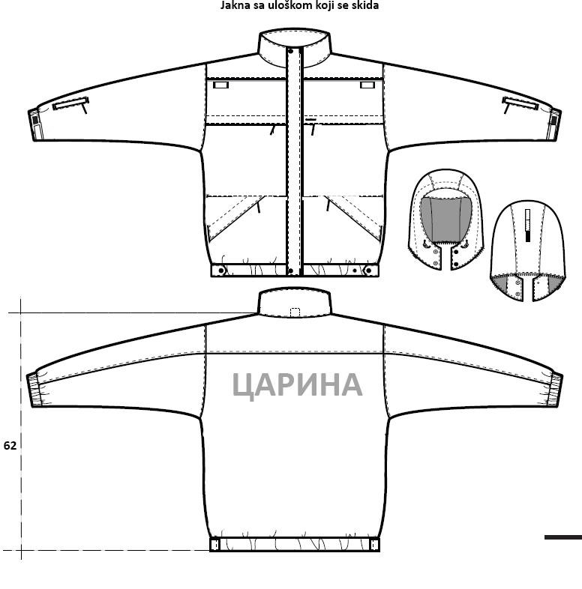
Прeдњa и зaдњa стрaна

Важна напомена:
Испуњеност горе наведених техничких захтева доказује се подношењем декларација понуђених добара из којих се могу утврдити све карактеристике понуђених добара.

14. ПАНТАЛОНЕ БЕЗ УЛОШКА
-ОПИС КОНФЕКЦИОНИРАЊА :

- Општи захтеви:
Сврха овога документа је дефинисање процеса производње и квалитета производа као и функционалности униформе за царинске службенике и утврђивање ергонометријских услова како би крајњи корисник био задовољан. Ови општи захтеви утврђују прецизно квалитет тканине, уграђених помоћних материјала, квалитета и начина израде и паковање робе.
  - Квалитет:
Панталона са штепаном поставом мора задовољити захтеве из усклађене норме СРПС ЕН 13688:2015 ( Заштитна одећа - општи захтеви) и све остале захтеве назначене у овом документу који се односе на овај део службене униформе.
  - Функционалност одевног предмета
Панталоне са штепаном поставом морају својом конструкцијом и својим уграђеним елементима (чепови, положај чепова, отвори, патент затварачи) обезбедити потпуну функционалност при раду царинских службеника. Уложак који се скида се спаја патент затварачем и спојен заједно са спољним делом јакне која мора омогућити минимум осмочасовно коришћење при нормалним активностима царинског службеника, а да при томе њена дишљивост и функционалност омогуће несметан рад.
- Додатни захтеви
  - Изглед панталона са улошком
Слика 1. Мушке панталоне за величину 54.

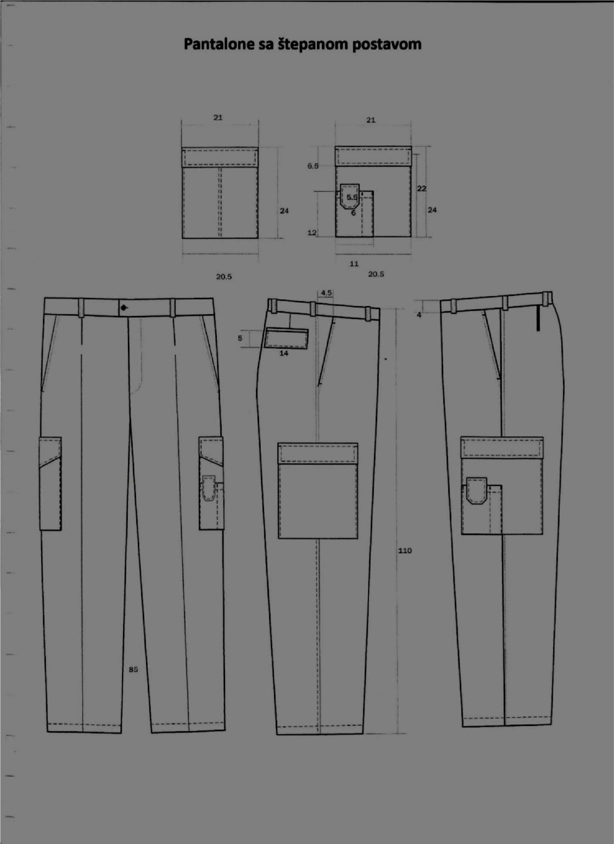
-Предња ногавица нема фалте и на њима уграђен патент затварач на шлицу.
-Ногавице се благо сужавају ка дужини.
-Доња ногавица има ушивен ушитак 6 цм.
-Задња ногавица је урађена према скици 2.
-Предњи коси чепови имају у горњем делу од бочног шава размак од 4-5 цм, а отвор чепа је 16,5 цм са утврђеним ринглицама на крајевима.
-Задњи десни чеп се отвара једним паспулом од 1 цм, и патном ширине 5 цм.
-Отвор задњег чепа је 14 цм, утврђен риглицама.
-На патни постoји дрикер кoји служи за затварање чепа.
-Унутрашњост чепа је израђена од чеповине у црној или белој боји изенглан по свим спољним деловима и проштепана класичним штепом.
-Панталоне поседују гајке која је дугачка 4,5 цм утврђена ринглицама.
-Доња ринглица на гајкама је 0,5 цм испод појаса.
-Појас је израђен пд основног материјала – у бух.
-Ширина појаса у готовом стању је 4 цм и састоји се из два дела.
-Појас поседује на себи рупицу и дугме са предње стране.
-Појас на себи има 6 гајки ширине 1 цм.
-Шлиц је оштепан штепом ширине 3,5 цм и у доњем делу је благо заобљен.
-Завршетак шлица се учвршћује вертикалном ринглицом.
-Бочни чеп је од појаса на растојању од 24 цм и он је ушивен тако да бочни штеп-шав на панталонама прелази преко средине џепа.
-Остали делови џепа су описани на скици.
-Нашивање џепова као и њихове димензије када се ради о екстремно великим и екстремно малим брјјевима се сразмерно увеличавају или умањују тако да се сачувају естетске особине производа.
-Бочни шавови на панталонама су оштепани дуплим џепом као и задњица на панталонама.
-Шав корака - унутрашњи део ногавице се штепа са унутрашње стране енглерицом са две игле која на себи има одвојени еластични шав.

- Сви шавови су изенглани тако да обезбеђују дуготрајни квалитет производа.
Обележавање:
- На унутращњем делу појаса постпји етикета са свим подацима који су потребни за обележавање заштитне одеће по стандарду СРПС ЕН 13688:2015.
Величине:
-Женске величине се израђују од 38 до 50.
-Мушке величине се ирађују од 48 до 64.
-Све величине су усаглашене са СРПС стандардом за средње европски стас.
-Примарне мере тела се изражавају у цм, у интервалима према стандарду СРПС ЕН 134023:2007 и
СРПС ИСО/ТП 10652:2007
-Надмера на основне мере – дозвољено одступање +/- 3 цм.
-Све мере исказане на скици-слици имају дозвољено одступање за димензије од 0 цм до 20 цм 0,5 +/- 0,5цм, од 20 цм до 40 цм +/-1 цм, а за димензије веће од 40 цм +/- 2 цм.
Паковање: је у најлонској кеси по један комад, а по двадесет пет комада у кутију петослојну на којој постоје видно обележени сви елементи за распознавање датог производа,
панталоне са щтепаном поставом– техничке карактеристике основне тканине:
Елементи тканине | Ознака метода | Јединица мере | Тражене вредности
Сировински састав предива | СРПС ЕН ИСО 1833-11 | %
- памук |  |  | 50 ± 5
- полиестер |  |  | 50 ± 5
Површинска маса | СРПС Ф.С2.016:1986 | g/m2 | 230 ± 5 %
Преплетај | Интерна |  | рипстоп
Прекидна сила | СРПС ЕН ИСО 13934- | daN
 | 1:2008
- по основи |  |  | min 100
- по потки |  |  | min 55
Сила цепања (епрувета у облику | СРПС ЕН ИСО 13937- | N
“трапеза”) | 2:2013
- по основи

- по потки
Скупљање при прању и сушењу | СРПС ЕН ИСО 5077:2010 | %
на 60°C
- по основи |  |  | ± 3 %
- по потки |  |  | ± 3 %
Реакција воденог екстракта | СРПС ИСО 3071:2008 | pH | 5-8
Постојаност обојења на |  | оцена | ПАМУК/ПОЛИЕСТЕР
- прање на 60°C | СРПС ЕН ИСО 105Ц08:2012 |  | 4
- зној – алкални | СРПС ЕН ИСО 105-  Е04:2012 |  | 4
- зној – кисели | СРПС ЕН ИСО 105-  Е04:2012 |  | 4
- светлост | СРПС ЕН ИСО 105-  Б02:2010 |  | 5
- отирање суво | СРПС ЕН ИСО 105Х12:2012 |  | 4
- отирање мокро | СРПС ЕН ИСО 105Х12:2012 |  | 3-4
Боја тканине: тeгет | Интерна |  | ТЕГЕТ

Панталоне са улошком: техничке карактеристике тканине - џеповина

Рб. | Елементи тканине | Ознака метода | Јединица | Тражене вредности
Рб. | Елементи тканине | Ознака метода | мере | Тражене вредности
1. | Сировински састав | СРПС ЕН ИСО 1833- | %
 |  | 11:2012
 | - памук |  |  | 35 ± 3
 | - полиестер |  |  | 65 ± 3
2. | Површинска маса | СРПС Ф.С2.016:1986 | g/m2 | 115 ± 10%
3. | Реакција воденог екстракта | СРПС ИСО 3071:2008 | pH | 5-8
4. | Скупљање при прању и | СРПС ЕН ИСО | %
 | сушењу на 60°C | 5077:2010
 | - по основи |  |  | ± 2
 | - по потки |  |  | ± 2
5. | Боја тканине: | Интерна |  | црна или бела
Дрикери:
-Дрикери морају бити отпорни на корозију.
-Величине су 14-16 мм
Конац за шивење:
По избору: - Nm 30/2, 40/2, 50/2 100% полиестер.
Рајсфершлус:
Спирални, зубаца 6-8 мм са потезачем на који се може нашити трака за потезање.
3. Докази квалитета додатних захтева:
За тканине од којих су израђени производи , доставити:
1.лабораторијске анализе оригиналне или оверене копије у суду. За анализе из страних лабораторија потребан је оверен превод оригиналног извештаја.
2.Извештај о контролисању готовог производа да је производ усаглашен за захтевима корисника из конкурсне документације.
3.Узорак материјала мора бити пломбиран у пуној ширини, дужине 1,2 м, од стране акредитоване лабораторије као потврда да је производ произведен од индентичне тканине.

Важна напомена:
Испуњеност горе наведених техничких захтева доказује се подношењем декларација понуђених добара из којих се могу утврдити све карактеристике понуђених добара

15.ПРСЛУК БЕЗ УЛОШКА , ШТЕПАНИ

МУШКИ ПРСЛУК БЕЗ УЛОШКА , ШТЕПАНИ – ОПИС КОНФЕКЦИОНИРАЊА
Конструкцију базног кроја за мушки прслук треба урадити у величини 52. Модел је равног кроја.

Предњица

Дужина предњег дела је равна. Предњи део се закопчава затварачем који је на средини предњег дела. Затварач се продужава до врха кагне. Ширина рамена износи 16цм. Предњи део је сечен изнад линије груди и он се наштепава штепом ширине, 02+0,5цм.
Хоризонтално сечење на предњој сатли почиње 18,5цм испод вратног изреза, односно 26,5цм мерено од раменог шава (види скицу)и на саставу се убацује рефлектујућа трака у виду паспула(приказано на слици).
На предњици изнад хоризонталног сечења налепљена је рефлектујућа фолија „ЦАРИНА висине 16мм дужине 110мм.
Зупци затварача се у закопчаном стању виде.
На предњем делу отворени су коси џепови у облику једног паспула ширине 4цм и дужине 18,5цм. Пошетак паспул џепа почиње испод раменог шава на удаљености 47цм. Бух паспул џепа је окренут ка линији канта и дужини модела. Испод паспул џепа је ушивен затварач којим се џеп фиксира (затвара). Паспул је израђен од основног материјала.Затварач има украсни штеп.
Доња и горња џеп кеса су израђене од џеповине,сировински састав65%полиестер+-3, 35%памук+-3,површинске масе 115гр/м2-5%+10%,боја црна или бела. Џеп је удаљен од бочног шава 10цм мерено у горњем делу, а у доњем делу 4,5цм.
Кант је штепан штепом ширине 0,8цм.
Вратни изрез предњице је штепан штепом ширине 0,2цм. Дужина модела износи 79цм (мерено по средини леђа), а дужина бочног шава 43 цм.

Леђа

Леђа прслука су из једног дела на којима је налепљена рефлектујућа фолија натпис „ЦАРИНА“висине 50мм дузине 300мм.. Орукавље је мало комотније (јер је модел предвиђен да се носи преко џемпера). Дужина леђа је благо заобљена и дужа од предњице за 5,5цм. Укупна ширина рамена на леђном делу износи 52цм (види скицу).

Крагна

Крагна је стојећа широка 8цм у готовом стању.
Крагна је штепана 0.8цм на шаву код затварача. Спољна крагна је шира од унутрашње крагне и шав прелази на унутрашњу страну крагне 1цм. Крагна је пуњена ПЕС-ом.

Шавови и поруби
Поруб је израђен од основног материјла и широк је 4,5цм у готовом стању. Сви шавови су 1цм.

Лепљива међупостава

Ништа се нелепи.

Унутрашња обрада – Постава

Подлистак је широк у раменом шаву 5,5цм у готовом стању, а у доњем делу на дужини 6,5цм. Подлистак је оштирцан са душином модела. У вратни изрез леђа ушивен је ауфингер од поставе ширине 0,8цм, а дужине 7цм.
Постава је штепана, штепови су у облику ромба ширине 10x10цм.
Постава је наштепана пунилом(кофлином 60гр/м2)изеђу поставе и пунила налази се полипропиленска/полистерска блокада(10-15г/м2) Подлистак се препегла и наштепава на поставу штепом ширине 0,2цм.
Такође се поруб препегла у горњем делу и наштепава на поставу штепом ширине 0,2цм тако да подлистак и поруб буду пуњени ПЕС-ом. Обрада орукавља је широка у готовом стању 3,5цм целом ширином. И ова обрада се препегљује по ивици штепом од 0,2цм учврсти за поставу.
Орукавље је штепано скривеним штепом ширине 0,2цм по унутрашњој лајсни орукавља. Предњица је штепана око орукавља штепом ширине 3цм. Око паспула џепа је штеп ширине 0,2цм.
Прслук има унутрашњи џеп на левој предњици ,нашивен на постави димензије 170*220мм.Џеп се затвара спиралним расфишлусом ширине 4-6мм. Џеп кесе су од џеповине сировинског састава 65%полиестер -+3,35%памук-+3,површинске масе 115гр/м2+-5%,боја црна или бела. Прслук је штепан на дужини штепом који је 4,5цм удаљен од дужине модела и прати контуре дужине модела.
Величински број и сировински састав са начином одржавања и називом произвођача ушива се на унутрашњи џеп.
Доња дужина поруба штепана је скривеним штепом 0,2цм. Овај штеп се невиди на лицу прслука.
Готов одевни предмет мора бити очишћен од свих остатака конца, испеглан и сложен на погодан начин.

Паковање
Одевни предмет се пакује у пвц-кесу и 20 комада у транспортну кутију.
На кутији налепница са подацима,назив произвођача,адреса произвођача,назив артикла,година производње,величински број,број комада и назив наручиоца-царинарница.

ТЕХНИЧКЕ КАРАКТЕРИСТИКЕ :
Елементи тканине | Ознака метода | Јединица мере | Тражене вредности
Сировински састав предива | СРПС ЕН ИСО 1833-11 | %
- памук |  |  | 50 ± 3
- полиестер |  |  | 50 ± 3
Површинска маса | СРПС Ф.С2.016:1986 | g/m2 | 230 ± 5 %
Преплетај | Интерна |  | рипстоп
Прекидна сила | СРПС ЕН ИСО 13934- | daN
 | 1:2008
- по основи |  |  | min 100
- по потки |  |  | min 55
Сила цепања (епрувета у облику | СРПС ЕН ИСО 13937- | N
“трапеза”) | 2:2013
- по основи
- по потки
Скупљање при прању и сушењу | СРПС ЕН ИСО 5077:2010 | %
на 60°C
- по основи |  |  | ± 3 %
- по потки |  |  | ± 3 %
Реакција воденог екстракта | СРПС ИСО 3071:2008 | pH | 5-8
Постојаност обојења на |  | оцена | ПАМУК/ПОЛИЕСТЕР
- прање на 60°C | СРПС ЕН ИСО 105Ц08:2012 |  | 4
- зној – алкални | СРПС ЕН ИСО 105-  Е04:2012 |  | 4
- зној – кисели | СРПС ЕН ИСО 105-  Е04:2012 |  | 4
- светлост | СРПС ЕН ИСО 105-  Б02:2010 |  | 5
- отирање суво | СРПС ЕН ИСО 105Х12:2012 |  | 4
- отирање мокро | СРПС ЕН ИСО 105Х12:2012 |  | 3-4
Боја тканине: Тегет | Интерна |  | ТЕГЕТ

ЖЕНСКИ ПРСЛУК -ОПИС КОНФЕКЦИОНИРАЊА

Конструкцију базног кроја за женски прслук треба урадити у величини 38. Дужина модела износи 66цм, мерено по средини леђа. Модел је равног кроја.

Предњица

Дужина предњег дела је равна. Предњи део се закопчава затварачем који је на средини предњег дела. Затварач се продужава до врха крагне. Ширина рамена износи 13цм. Предњи део је сечен изнад линије груди и он се наштепава штепом ширине 0,2+0,5цм.
Хоризонтално сечење предње сатле почиње 8,5цм испод вратног изреза, односно 17,5цм мерено испод раменог шава (види скицу)и на саставу се убацује рефлектујућа трака у виду паспула(приказано на слици)
На предњици изнад хоризонталног сечења налепљена је рефлектујућа фолија“ЦАРИНА висине 16мм дужине 110мм
Зупци затварача се у закопчаном стању виде.
На предњем делу отворени су коси џепови у облику једног паспула ширине 3цм и дужине 16цм. Бух паспул џепа је окренут ка линији канта и дужини модела. Испод паспул џепа је ушивен затварач којим се џеп фиксира (затвара). Паспул је израђен од основног материјала . Затварач има украсни штеп.
Доња и горња џеп кеса су израђене од џеповине сировинског састава 65%полиестер+-3,35%памук+-3,површинска маса 115гр/м2-5%+10%,боја црна или бела.. Џеп је удаљен од бочног шава 10цм у горњем делу, а у доњем делу 3,5цм. Позиција џепа почиње на растојању од раменог шава 40цм.
Кант је штепан штепом ширине 0,8цм. Вратни изрез предњице је штепан штепом ширине 0,2цм.

Леђа

Леђа прслука су из једног дела на којима је налепљена рефлектујућа фолија натпис „ЦАРИНА“ висине 50мм дужине 300мм. Орукавље је мало комотније (јер је модел предвиђен да се носи преко џемпера). Дужина леђа је благо заобљена и дужа од предњице за 5,5цм. Укупна ширина рамена леђа износи 40цм. Половина обима дужине модела износи 52цм. Дужина бочног шава износи 33цм.

Крагна

Крагна је стојећа широка 7,5цм у готовом стању. Крагна је штепана 0.8цм на шаву код затварача. Спољна крагна је шира од унутрашње крагне и шав прелази на унутрашњу страну крагне 1цм. Крагна је пуњена ПЕС-ом.

Шавови и поруби
Поруб је израђен од основног матеруиајла и широк је 4,5цм у готовом стању. Сви шавови су 1цм.

Лепљива међупостава

Ништа се не лепи.

Унутрашња обрада – Постава

Подлистак је широк у раменом шаву 5,5цм у готовом стању, а у доњем делу на дужини 6,5цм. Подлистак је оштирцан са дужином модела. У вратни изрез леђа ушивен је ауфингер од поставе ширине 0,8цм, а дужине 7цм.
Постава је штепана, штепови су у облику ромба ширине 10x10цм.
Постава је наштепана пунилом(кофлин 60гр/м2)између поставе и пунила налази се полипропиленска/полиестерска блокада (10-15гр/м2) Подлистак се препегла и наштепава на поставу штепом ширине 0,2цм.
Такође се поруб препегла у горњем делу и наштепава на поставу штепом ширине 0,2цм. Обрада орукавља је широка у готовом стању 3.5цм целом ширином. И ова обрада се препегљује по ивици штепом од 0,2цм учврсти за поставу.
Орукавље је штепано скривеним штепом ширине 0,2цм по унутрашњој лајсни орукавља. Предњица је штепана око орукавља штепом ширине 3цм. Око паспула џепа је штеп ширине 0,2цм.
Прслук има унутрашњи џеп на левој предњици нашивен на постави димензије
150*200мм.Џеп се затвара спиралним расфешлусом ширине 4-6мм. Џеп кесе су од џеповине,сировински састав 65%полиестер+-3,35%памук+-3,површинске масе 115гр/м2-5%+10%,боја црна или бела. Прслук је штепан на дужини штепом који је 4,5цм удаљен од дужине модела и прати контуре дужине модела.
Величински број и сировински састав са начином одржавања и називом произвођача ушивају се на унурашњи џеп.
Доња дужина поруба штепана је скривеним штепом 0,2цм. Овај штеп се невиди на лицу прслука.

Готов одевни предмет мора бити очишћен од свих остатака конца , испеглан и сложен на погодан начин.
Паковање
Одевни предмет се пакује у пвц-кесу и 20 комада у транспортну кутију.
На кутији налепница са подацима произвођача, адреса произвођача,назив артикла,година производње,величински број,број комада и назив наручиоца-царинарнице.

Важна напомена:
Испуњеност горе наведених техничких захтева доказује се подношењем декларација понуђених добара из којих се могу утврдити све карактеристике понуђених добара.

16. КОШУЉА ДУГ РУКАВ МУШКА/ЖЕНСКА

МУШКА КОШУЉА ДУГ РУКАВ – ОПИС КОНФЕКЦИОНИРАЊА

Кошуља дугог рукава је сивe боје и израђена је у величинском броју 52.
Кошуља је равног кроја и у доњој зони је заобљена. Поруб се подвија и штепа на висини од 0.8 cm.
Рукав је jeдноделни, дуг, углављен петоконцем и штепом + 0.6 мм и завршава се шлицем и класичном ”кошуљарском” манжетном правоугаоног облика ширине 7 cm која је подлепљена лепљивим платном. Манжетна за копчање има једну рупицу и два думета. Шлиц је са доње стране подвијен два пута. Ширина готовог шлица је 2,5 cm и прештепан једним штепом на удаљености од 3 mm. Шлиц се на средини копча једним дугметом и на крају је копљастог облика. Са предње стране рукава се налази две фалте дубине 1.5 cm, окренуте ка задњој страни рукава. Прва је удаљена 3,5 cm од шлица, а друга 2 цм од прве.
Кошуља има класичну крагну, са поткрагном (тзв. ”кифла”-„штеј“). Крагна и поткрагна су подлепљене лепљивим платном. Крагна је висока на средини 4.2 цм, а поткрагна 3.5 cm. Шпиц крагне је 7.8 cm. Крагна је проштепана са два штепа на удаљености 2 mm + 6 mm од ивице (двигловка распон игала 6.4 цм) , а поткрагна-штеј штепом на удаљености од 2 mm од ивице.
Кошуља има видно-отворено копчање дугмадима. На оба предња дела нашивена је лајсна готова ширине 3.5 са 6 рупица + једно дугме на кифли-штеју. Рупице се налазе на средини лајсне 1.75 цм удаљене од канте.
Кошуља на леђима има раменицу-бочно сечење и простепана са два степа удаљености 2 mm + 6 mm од ивице леђа испод раменице су из 4 дела, чији спојеви су прештепани степом 2 мм. На рамену кошуља је проштепана штепом 8 мм
Напред, на рамену, на средини сатле се пружа еполета која је подлепљена лепљивим платном, укупне дужине 13.5 cm, која је у свом корену широка 5 cm, и при врху 5 cm и завршава се шпицем дугим 2 cm. Од врха (шпица еполете) након 15 мм починње рупица. Еполета се копча дугметом за сатлу кошуље. Прештепана је са два штепа на удаљености 2 mm + 6 mm од ивице. На еполети је у корну нашивена чичак трака дужине 4.8 мм и 2 цм ширине. Чичак трака се нашива 1 цм од састава где се углављује еполета у састав рукава.
Двоиглом размака игла 6.4 мм су обрађени бочни шав кошуље и унутрашњи шав рукава.
Кошуља са предње стране има два вертикална сечена дела која су прештепана штепом 2 mm и завршавају се испод доње ивице џепова.
Напред се налазе два нашивена џепа димензија 13x14 цм са шпицастим патнама које се копчају по једним дугметом, а чије димензије су дузина 13.5 цм сирина на крајевима 5 цм а на средини на шпицу 6 цм.Џеп је нашивен штепом 2 mm + 6 mm од ивице. Поруб џепа је подвијен и прештепан штепом на удаљености 2 cm од горње ивице џепа. Дугме на џепу је ушивено у висини рупице на патни. Патнe су прештепане штепом на удaљености од 2 mm + 6 mm од ивице. Фиксиране су хоризонталним штепом, а потом прештепане штепом по ивици +0.6 мм и учвршћене су.
Шивење и штепање: 4- 5 убода у cm.
Дугме које се користи за кошуље је 18 линија.
Обележје- амблем „ЦАРИНА“ је распоређена на следећи начин:
- На левом рукаву кошуље нашивен је грб царине, који се нашива 7 цм од раменог дела (на средини рукава). Величина амблема је 70 x 60 мм.
- Ушивна етикета сировиниски састав са начином одржавања, величинским бројем и називом произвођача се ушива у бочни шав 9 цм испод орукавља.
- Готов одевни предмет мора бити очишћен од свих остатака конца , испеглан и сложен на погодан начин.
- Свака кошуља мора бити спакована у PVC самолепљиву кесу, на коју је видно постављена висећа етикета произвођача. У једној транспортној кутији се пакује 24 мушке кошуље.
- Налепница се поставља на предњој, ужој страни кутије и мора да садржи: називом произвођача, година производње, назив артикла, величинским бројем, број комада и назив царинарнице.

ТАБЕЛА МЕРА МУШКА КОШУЉА ДУГ РУКАВ –мере готов одевног предмета у (цм)

ЖЕНСКА КОШУЉА ДУГ РУКАВ – ОПИС КОНФЕКЦИОНИРАЊА

Кошуља дугог рукава је тегет боје и израђена је у величинском броју 38.
Кошуља је равног кроја и у доњој зони је заобљена. Поруб се подвија и штепа на висини од 0.8 cm.
Рукав је jeдноделни, дуг, углављен петоконцем и штепом 0.6 мм и завршава се шлицем и класичном ”кошуљарском” манжетном правоугаоног облика ширине 6,5 cm која је подлепљена лепљивим платном. Манжетна за копчање има једну рупицу и два думета. Шлиц је са доње стране подвијен два пута. Ширина готовог шлица је 2,5 cm и прештепан једним штепом на удаљености од 3 mm. Шлиц се на средини копча једним дугметом и на крају је копљастог облика. Са предње стране рукава се налази две фалте дубине 0.8 cm, окренута ка задњој страни рукава.Прва удалјена 3cm од шлица а друга 2.5 цм од прве.
Кошуља има класичну крагну, са поткрагном(тзв ”кифла”-„штеј“). Крагна и поткрагна су подлепљене лепљивим платном. Крагна је висока на средини 4.5 цм, а поткрагна 3.7 cm.Шпиц крагне је 6,5 cm. Крагна је проштепана са два степа на удаљености 2 mm + 6 mm од ивице (двигловка распон игала 6.4 цм) , а поткрагна-штеј штепом на удаљености од 2 mm од ивице.
Кошуља има видно-отворено копчање дугмадима. На оба предња дела нашивена лајсна готова ширине 3 са 6 рупица + једно дугме на кифли-штеју. Рупице се налазе на средини лајсне 1.5 цм удалјене од канта.
Кошуља је на леђима има раменицу-бочно сечење и простепана са два степа удаљености 2 mm + 6 mm од ивице Леђа испод раменице су из 4 дела чији спојеви су престепани степом 2мм.На рамену кошуља је простепана степом 8 мм
Напред,на рамену,на средина сатле се пружа еполета која је подлепљена лепљивим платном, укупне дужине 11.5 cm, која је у свом корену широка 5 cm, и при врху 5 cm и завршава се шпицем дугим 2 cm. Од врха (шпица еполете) након 15 мм починње рупица. Еполета се копча дугметом за сатлу кошуље. Прештепана је са два штепа на удаљености 2 mm + 6 mm од ивице. На еполети је у корну нашивена чичак трака дужине 4.8 мм и 2 цм ширине. Чичак трака се нашива 1 цм од састава где се углављује еполета у састав рукава.
Двоиглом размака игли 6.4 мм су обрађени бочни шав кошуље и унутрашњи шав рукава.
Кошуља са предње стране има два вертикална сечена дела која су прештепана штепом 2 mm и завршавају се испод доње ивице џепова.
Напред се налазе два нашивена џепа димензија 12x13 цм са шпицастим патнама које се копчају по једним дугметом, а чије димензије су дузина 12.5 цм сирина на крајевима 4.7 цм а на средини на шпицу 5.5 цм.Џеп је нашивен штепом 2 mm + 6 mm од ивице. Поруб џепа је подвијен и прештепан штепом на удаљености 2 cm од горње ивице џепа. Дугме на џепу је ушивено у висини рупице на патни. Патнe су прештепане штепом на удaљености од 2 mm + 6 mm од ивице. Фиксиране су хоризонталним штепом, а потом прештепане штепом по ивици +0.6 мм и учвршћено.
Шивење и штепање: 4- 5 убода у cm.
Дугме које се користи за кошуље је 18 линија.
Обележје-амблем „ЦАРИНА“је распоређен на следећи начин:
- На левом рукаву кошуље нашивен је грб царине, који се нашива 5,5 цм од раменог дела (на средини рукава). Величина амблема је 70 x 60 мм.
- Ушивна етикета сировиниски састав са начином одржавања, величинским бројем и називом произвођача се ушива у бочни шав 9 цм испод орукавља.
- Готов одевни предмет мора бити очишћен од свих остатака конца , испеглан и сложен на погодан начин.
- Свака кошуља мора бити спакована у PVC самолепљиву кесу, на коју је видно постављена висећа етикета произвођача. У једној транспортној кутији се пакује 30 женских кошуља.
- Налепница се поставља на предњој, ужој страни кутије и мора да садржи: називом произвођача, година производње, назив артикла, величинским бројем, број комада и назив царинарнице.

ТАБЕЛА МЕРА ЖЕНСКА КОШУЉА ДУГ РУКАВ –мере готов одевног предмета у (цм)

КОШУЉА ДУГ РУКАВ – ТЕХНИЧКЕ КАРАКТЕРИСТИКЕ ТКАНИНЕ
Рб. | Елементи тканине | Јединица мере | Тражене вредности
1. | Сировински састав предива | %
1. | Памук |  | 65 ±3
1. | Полиестер |  | 35 ±3
2. | Површинска маса | g/m² | 120 (-5% +10%)
3. | Преплетај |  | рип стоп
4. | Прекидне силе | daN
4. | У правцу основе |  | min 50
4. | У правцу потке |  | min 30
5. | Силе цепања (епрувета у облику ''трапеза'') | daN
5. | У правцу основе
5. | У правцу потке
6. | Скупљање при прању на 60°С | %
6. | У правцу основе |  | max 3%
6. | У правцу потке |  | max 3%
7. | Постојаност обојења на (промена/прелаз):
7. | Светлост |  |  | Oцена мин 5
7. | Прање на 60°С |  |  | Оцена мин 4
7. | Зној – алкални |  |  | Оцена мин 4
7. | Зној – кисели |  |  | Оцена мин 4
7. | Отирање суво |  |  | Оцена мин 4
7. | Отирање мокро |  |  | Оцена мин 3
7. | Хемијско чишћење |  |  | Оцена мин 4
7. | Воду |  |  | Оцена мин 4
8. | Реакција воденог екстракта |  |  | рН 5-7,5

9. | Боја тканине - ТЕГЕТ

КОШУЉА ДУГ РУКАВ – ТЕХНИЧКЕ КАРАКТЕРИСТИКЕ ПОМОЋНОГ МАТЕРИЈАЛА
Рб. | Елементи | КАРАКТЕРИСТИКЕ
1. | Конац | 100% полиестер, боја тегет, у складу са бојом основне тканине  финоћа: 70/2, 80/2, 70/3 или 80/3 Nm (± 5%)
2. | Дугме | 100 % полиестер, Отпорна на хемијско чишћење перхлоретиленом и високе температуре (код пеглања и машинског сушења). Површина дугмета мора бити глатка, ивице дугмета морају бити благо заобљене. Дугме је сиве, у боји основне тканине.
3. | Лепљиво платно | За крагну, поткрагну, ревер, манжетне, патне и еполете кошуље.  Ткано, памучно, површинске масе 90-100 g/m².  Боја - прилагођена боји основне тканине.
 | НАПОМЕНА | Етикета са називом произвођача, величинским бројем, сировинским саставом, начином одржавања и симболима се нашива у саставу кошуље 9 цм испод орукављана.  Резервно дугме се ушива на етикету са сировинским саставом.

КОШУЉА ДУГ РУКАВ – НАЧИН ПАКОВАЊА

Кошуља се пакује у самолепљиву кесу а затим по 24 комада мушких или 30комада женских кошуља у картонску кутију.На сваком одевном предметусе налази картонска етикета са називом артикла, величинским бројем,начином одржавања и називом произвођача. Свака картонска кутија мора имати налепницу са предње и бочне стране која садржи: број кутије, назив артикла, назив произвођача, година производње, количина, величински број и број уговора. Приликом испоруке је неопходно приложити и спецификацију испоручених кутија са бројем комада и величинским бројевим

Амблем

Ознака за кошуљу се израђује у технологији дубинским утискивањем боје у ткање. Израђена је у основи техником ткања, мешавином предива сировинског састава полиестер тамно сиве боје, финоће 50 – 170 dtex и метализираног конца - „срма“ финоће 260dtex ±10%, сребрне боје, док су боје нанете утискивањем дубински у ткање стварајући визуелни ефекат ознаке у 2,5 D форми.

Oзнака треба да испуни следеће захтеве:
- Постојаност свих боја на:
- светлост ..................................................... оцена 4-5;
- трење мокро .............................................. оцена 3-4;
- трење суво ................................................. оцена 4-5;
- хемијско чишћење .................................... оцена 4-5;
- прање (60º C) ............................................ оцена 4-5;
- Отпорност ознаке на пилинг................. оцена 4-5;
- Промена димензија приликом хемијског чишћења и прања на 60º C .......... +2%

Амблем је извезен на платну, односно израђује се у облику значке. Димензије амблема су 70 x 60 мм, односно 50 x 43 мм.
Амблем димензија 70 x 60 мм пришива се на горњи део спољног дела надлактице левог рукава, кошуље, јакне и комбинезона царинске униформе.
Амблем димензија 50 x 43 мм пришива се на средину чеоног дела качкета.
Амблем димензија 50 x 43 мм израђује се у облику значке. Значка је израђена у облику штитасте елипсе сребрносиве боје. Елипса је благо испупчена. У централном делу елипсе налази се Мали грб Републике Србије димензија 24 x 13,2 мм, обликован у плитком рељефу. Између рамова елипсе - спољног ширине 1,2 мм и унутрашњег (концентричног) ширине 0,5 мм - налази се простор ширине 5,4 мм у ком је обликован рељефни преплет од три траке, свака ширине 1 мм. Из преплета, са леве и десне стране по вертикалној оси, излазе по три ромбоидна поља која се, одозго на доле, пуне црвеним, плавим и белим синтетичким емајлом. Унутрашње странице ромбоидних поља која се пуне црвеним и белим синтетичким емајлом су дужине 1,5 мм, а унутрашње странице поља која се пуне плавим синтетичким емајлом су дужине 1,9 мм (дуже), односно 1,5 мм (краће). Између врха унутрашњег рама и Малог грба исписује се реч: "ЦАРИНА", а испод Малог грба исписује се реч: "СРБИЈА", обе по замишљеној централној полукружној линији, ћириличким словима (врста слова "амбасадор") која су испупчена и сребрносиве боје. Величина слова речи: "ЦАРИНА" је 17,2 пт, а речи: "СРБИЈА" - 15,138 пт. Висина рељефа Малог грба Републике Србије, преплета и речи: "ЦАРИНА" и "СРБИЈА" је 0,3 мм, од најнижег до највишег нивоа рељефа.
Важна напомена:
Испуњеност горе наведених техничких захтева доказује се подношењем декларација понуђених добара из којих се могу утврдити све карактеристике понуђених добара

РАДНА ЛЕТЊА УНИФОРМА

17.ЈАКНА МУШКА/ЖЕНСКА

МУШКА ЈАКНА
– ОПИС КОНФЕКЦИОНИРАЊА
Конструкција базног кроја мушке јaкне је израђена у величинском броју 52. Равног је кроја, дужине на средини леђа 80 cm .

Јакна се затвара металним рајсфешлусом до врха крагне. Рајсфешлус је покривен лајсном ширине 5.5 цм која се у убацује у шав /на растојању 2 цм од рајсфешлуса / на левој страни предњице и крагне / и копча са четири равномерно распоређена дрикера . Дрикери су скривени – не виде се са спољне стране ветровке . Горњи дрикер је на врху крагне .Лајсна је у горњем делу косо засечена / дужина косине је 2 цм /и оштепана штепом уз ивицу , а вертикална линија сечења предњице у коју је лајсна убачена штепом на растојању од 7 мм .
Десна страна предњице нема вертикалну линију сечења коју има лева страна и у коју се убацује лајсна за закопчавање.
Горњи делови предњице су са нашивеним ојачањем које својим ивицама улази у предњи шав сатле , предњи рукавни изрез , бочни шав у дужини од 10 цм испод рукавног изреза , а затим хоризонтално до око 2 цм од шава на предњици у који је убачена лајсна за закопчавање на левој страни односно 3.5-4 цм од рајсфешлуса на десној страни и вертикално до крагне . Доња страна ојачања до рајсфешлуса је косо засечена - дужина косине сечења је 4 цм. Ојачање је оштепано са два штепа на косини и доњем шаву а вертикални шав до лајсне за закопчавање штепом уз ивицу.Шав сатле је оштепан са два штепа први уз ивицу а други на растојању од 7 мм .Орукавље је оштепано на растојању од 7 мм .
На ојачањима су на обе стране предњице нашивени џепови покривени патнама које се закопчавају једним скривеним дрикером на средини .Димензије патне су 6 х14 цм.Димензије џепа без патне су ширина 14 цм висина 15 цм . На џепу је формирана коса фалта –преклоп дубине око 1.5 цм / окренута према бочној страни / , која почиње на средини џепа у горњем делу и спушта се укосо на 5 цм од бочне стране џепа .
Доња ивица , косина џепа и вертикална страна до рукавног изреза су оштепане са два штепа -уз ивицу +7 мм , а вертикални страна џепа до рајсфешлуса штепом уз ивицу .Патне су по целом по целом обиму оштепане једним штепом на око 7 мм од ивице.
Доња ивица и патне и џепа на страни до рајсфешлуса су косо засечени.
Предњи доњи делови јакне /испод тунела са учкуром / су хоризонтално пресечени на око 30 цм од доње ивице , а затим још једном косом линијом сечења која је на хоризонталном шаву 8,5 цм удаљена од бочног шава а у доњем делу на линији поруба 5,5 цм .
На њима су нашивени велики џепови који горњом ивицом улазе у шав сечења , на страни до предњице су на 2,5 цм од вертикалне линије сечења на левој, односно на 4.5 цм од рајсфешлуса на десној страни и ,на 3,5цм од доње ивице јакне . Бочна страна џепа је на линији косог вертикалног сечења доње предњице . Доња ивица џепа на страни до рајсфешлуса је косо засечена .
На џепу је формирана коса фалта-преклоп дубине 2 цм / окренута према бочној страни / , која почиње у горњем делу на 11 цм и спушта се укосо на11м – мерено од бочне стране џепа .Фалта је затворена у горњем делу 4.5 цм а у доњем 2,5 цм .
Отвор џепа је на косој бочној страни , дужине 19 цм ојачан са унутрашње стране лајсном која је са лица оштепана украсним штепом / почиње на 4.5 цм од горње стране спушта се вертикално на висини од око 12 .5цм / 5.5 цм од отвора џепа / па косо 7.5 цм и хоризонтално 2 ,5цм .Отвор џепа је оштепан једним штепом на растојању од 7 мм а доњи затворени део џепа са два штепа .
Цео џеп је висине 27 цм , ширине у горњем делу на линији хоризонталног сечења 19 цм на линији где почиње косина ивице џепа 21,5 цм и у доњем делу 19,5 цм. Димензија косине на ивици џеп је 5,5 цм . Доња ивица џепа и косина су оштепане дуплим штеповима ,а вертикални шав џепа до рајсфешлуса уз ивицу .
У пределу струка је са унутрашње стране формиран тунел ширине око 3 cm, кроз који је провучен синтетички гајтан који је изведен на унутрашњу страну јакне и на крајевима има стопере за подешавање .
Крагна је висине 8 цм , оштепана по вратном изрезу са једним штепа а по осталим ивицама штепом на 7 мм . На задњој страни на средини је нашивено ојачање које улази у доњи шав крагне у дужини од 18цм а затим се са две косине / прва мало мања и друга већа / сужава на 11,5 цм на висини од 2 цм испод горње ивице крагне .Оштепано је са два украсна штепа која прате облик ојачања.
Крагна има отвор са рајсфешлусом у вратном изрезу у који је смештена фиксирана капуљача .Капуљача је урађена од непромочиве тканине , троделна је и по ободу има тунел ширине 2 цм у који је увучен учкур за подешавање обима .
Јакна у раменом делу има сатлу која прелази на предњице а на леђима је на 8 цм испод вратног изреза .Шав сатле на леђима је оштепан са једним штепом на растојању од 7 мм .
На сатли су у шав рукава убачене еполете копљастог облика са благим нагибом према предњем делу. Димензије еполете су дужина 14.5 цм а ширина 5,5 цм у раменом шаву и 4.5 цм на делу где почиње шпиц. На врху еполете је скривени дрикер којиме се еполета причвршћује за рамени део . Оштепане су са два штепа први је уз ивицу а други на растојању од 7 мм .На растојању од 4.5 цм од почетка еполете / рамени шав/ нашивен је попреко меки део чичак траке ширине 2 цм по целој ширини еполете .
Леђа су у делу испод сатле сечена вертикално целом дужином благо косим линијама које почињу на сатли 3.5 цм од рукавног изреза и завршавају се на порубу јакне 14 цм од бочних шавова / формирају се три дела један средњи и два бочна /. На њима су у горњем делу / до прве хоризонталне линије сечења /формиране фалте дубине 3 cm на горњој страни и 1.5 на доњој страни / сужавају се / .Вертикалне линије сечења су оштепане штепом на растојању од 7 мм по средњем делу леђа.
Средњи део леђа се састоји из три дела формирана хоризонталним сечењима ,прво је на всини од 37 цм /испод горње линије сечења /а друго на 42.5 .Средњи део / ширине5.5 цм је и са горње и са доње стране оштепан са два штепа први је уз ивицу а други на растојању од 7 мм.
Рукави су углављени , дужине 68 цм / мерено са манжетном / , троделни састоје се од једног горњег и два доња дела и са задње стране у пределу лакта имају уграђене две фалте дубине по 1 цм. Крајеви рукава су са манжетном ширине 5,5 цм на којој се налазе два доња дрикера за подешавање обима а горњи дрикер је постављен на шпанглици која је убачена у шаву манжетне на доњој страни рукава .Шпанглица је дужине 11 цм и ширине 4 м , косо засечена са доње стране и оштепана уз ивицу .Шавови на сечењима рукава и манжетна су оштепани једним штепом на растојању од 7 мм .
Јакна се завршава порубом ширине 2 цм .
Јакна је са фиксираном поставом .На унутрашњим странама је са обе вертикалне стране предњице нашивен псец.Ширина псеца је на линији поруба 5 цм а на линија почетка крагне око 11 цм .На оба псеца је на растојањеу од око 4 цм од рајсфешлуса нашивена гајка дужине 6 цм и ширине 1 цм. Доња страна гајке је на висини од око 21 цм / мерено од доње ивице јакне /.У вратни изрез се убацује вешалица.
Израда (шивење) мора да обезбеди да сви шавови могу издржати нормално напрезање. Завршетак шава мора бити чврст.
На свим местима која трпе додатна напрезања налазе се плетене ринглице дужине 10-12 mm (крајеви џепова, шпанглице). Шивење и штепање: 4-5 убода у cm.
Обележја царине су распоређена на јакни на следећи начин:
- натпис ”ЦАРИНА” који је од сиве рефлектујуће фолије, је термо-фиксиран на леђа јакне ,димензије натписа су : висина слова 6 cm, а ширина 39cm .
- натпис ”ЦАРИНА ” који је од сиве рефлектујуће фолије, је термо-фиксиран на висини од 2 цм изнад левог горњег џепа, висина слова је 2 cm а ширина натписа је 11 cm.
- Aмблем ”ЦАРИНА ” урађен у техници жакард ткање нашивен на леви рукав.

МУШКА ЈАКНА ТЕХНИЧКИ ЦРТЕЖ
ЖЕНСКА ЈАКНА
– ОПИС КОНФЕКЦИОНИРАЊА

Конструкција базног кроја женске јaкне је израђена у величинском броју 38. Равног је кроја, дужине на средини леђа 77cm .
Јакна се затвара металним рајсфешлусом до врха крагне. Рајсфешлус је покривен лајсном ширине 5.5 цм која се у убацује у шав /на растојању 2 цм од рајсфешлуса / на десној страни предњице и крагне / и копча са четири равномерно распоређена дрикера . Дрикери су скривени – не виде се са спољне стране ветровке . Горњи дрикер је на врху крагне .Лајсна је у горњем делу косо засечена / дужина косине је 2.5 цм /и оштепана штепом уз ивицу , а вертикална линија сечења предњице у коју је лајсна убачена штепом на растојању од 7 мм .
Лева страна предњице нема вертикалну линију сечења коју има десна страна и у коју се убацује лајсна за закопчавање.
Горњи делови предњице су са нашивеним ојачањем које својим ивицама улази у предњи шав сатле , предњи рукавни изрез , бочни шав у дужини од 10 цм испод рукавног изреза , а затим хоризонтално до око 2 цм од шава на предњици у који је убачена лајсна за закопчавање на десној страни односно 3.5-4 цм од рајсфешлуса на левој страни и вертикално до крагне . Доња страна ојачања до рајсфешлуса је косо засечена - дужина косине сечења је 4 цм. Ојачање је оштепано са два штепа на косини и доњем шаву а вертикални шав до лајсне за закопчавање штепом уз ивицу.Шав сатле је оштепан са два штепа први уз ивицу а други на растојању од 7 мм .Орукавље је оштепано на растојању од 7 мм .
На ојачањима су на обе стране предњице нашивени џепови покривени патнама које се закопчавају једним скривеним дрикером на средини .Димензије патне су 6 х14 цм.Димензије џепа су ширина 13,5 цм висина 15 цм . На џепу је формирана коса фалта –преклоп дубине око 1.5 цм / окренута према бочној страни / , која почиње на средини џепа у горњем делу и спушта се укосо на 5 цм од бочне стране џепа .
Доња ивица , косина џепа и вертикална страна до рукавног изреза су оштепане са два штепа -уз ивицу +7 мм , а вертикални страна џепа до рајсфешлуса штепом уз ивицу .Патне су по целом по целом обиму оштепане једним штепом на 7 мм од ивице.
Доња ивица и патне и џепа на страни до рајсфешлуса су косо засечени/ прати се косина ојачања/ .
Предњи доњи делови јакне /испод тунела са учкуром / су хоризонтално пресечени на око 28.5 цм од доње ивице , а затим још једном косом линијом сечења која је на хоризонталном шаву 5 цм удаљена од бочног шава а у доњем делу на линији поруба 3,5 цм .
На њима су нашивени велики џепови који горњом ивицом улазе у шав сечења , на страни до предњице су на 1,5 цм од вертикалне линије сечења на десној , односно на 4цм од рајсфешлуса на левој страни и , на 4 цм од доње ивице јакне . Бочна страна џепа је на линији косог вертикалног сечења доње предњице . Доња ивица џепа на страни до рајсфешлуса је косо засечена .
На џепу је формирана коса фалта-преклоп дубине 1.5 цм / окренута према бочној страни / , која почиње у горњем делу на 8.5 цм и спушта се укосо на 10.5 ц,м – мерено од бочне стране џепа .Фалта је затворена у горњем делу 3.5 цм а у доњем 1,5 цм .
Отвор џепа је на косој бочној страни , дужине 18,5 цм ојачан са унутрашње стране лајсном која је са лица оштепана украсним штепом / почиње на 4.5 цм од горње стране спушта се вертикално на висини од око 12 .5цм / 5 цм од отвора џепа / па косо 6.5 цм и хоризонтално 2 цм .Отвор џепа је оштепан једним штепом на растојању од 7 мм а доњи затворени део џепа са два штепа .
Цео џеп је висине 24,5 цм , ширине у горњем делу на линији хоризонталног сечења 18 цм на линији где почиње косина ивице џепа 20 цм и у доњем делу 18.5 цм. Димензија косине на ивици џеп је 5 цм . Доња ивица џепа и косина су оштепане дуплим штеповима ,а вертикални шав џепа до рајсфешлуса уз ивицу .
У пределу струка је са унутрашње стране формиран тунел ширине око 3 cm, кроз који је провучен синтетички гајтан који је изведен на унутрашњу страну јакне и на крајевима има стопере за подешавање .
Крагна је висине 8 цм , оштепана по вратном изрезу са једним штепа а по осталим ивицама штепом на 7 мм . На задњој страни на средини је нашивено ојачање које улази у доњи шав крагне у дужини од 18цм а затим се са две косине / прва мало мања и друга већа / сужава на 11,5 цм на висини од 2 цм испод горње ивице крагне .Оштепано је са два украсна штепа која прате облик ојачања.
Крагна има отвор са рајсфешлусом у вратном изрезу у који је смештена фиксирана капуљача .Капуљача је урађена од непромочиве тканине , троделна је и по ободу има тунел ширине 2 цм у који је увучен учкур за подешавање обима .
Јакна у раменом делу има сатлу која прелази на предњице а на леђима је на 8 цм испод вратног изреза .Шав сатле на леђима је оштепан једним штепом на растојању од 7 мм
На сатли су у шав рукава убачене еполете копљастог облика са благим нагибом према предњем делу. Димензије еполете су дужина 14.5 цм а ширина 6 цм у раменом шаву и 4.5 цм на делу где почиње шпиц . На врху еполете је скривени дрикер којиме се еполета причвршћује за рамени део . Оштепане су са два штепа први је уз ивицу а други на растојању од 7 мм .На растојању од 4.5 цм од почетка еполете / рамени шав/ нашивен је попреко меки део чичак траке ширине 2 цм по целој ширини еполете .
Леђа су у делу испод сатле сечена вертикално целом дужином благо косим линијама које почињу на сатли 3.5 цм од рукавног изреза и завршавају се на порубу јакне 11.5 цм од бочних шавова / формирају се три дела један средњи и два бочна /. На њима су у горњем делу / до прве хоризонталне линије сечења /формиране фалте дубине 3 cm на горњој страни и 1 цм на доњој страни / сужавају се / .Вертикалне линије сечења су оштепане штепом на растојању од 7 мм по средњем делу леђа.
Средњи део леђа се састоји из три дела формирана хоризонталним сечењима ,прво је на всини од 34.5 цм /испод горње линије сечења /а друго на 40 цм .Средњи део / ширине 5.5 цм је и са горње и са доње стране оштепан са два штепа први је уз ивицу а други на растојању од 7 мм.
Рукави су углављени , дужине 63.5 цм / мерено са манжетном / , троделни састоје се од једног горњег и два доња дела и са задње стране у пределу лакта имају уграђене две фалте дубине1 cm . Крајеви рукава су са манжетном ширине 5,5 цм на којој се налазе два доња дрикера за подешавање обима а горњи дрикер је постављен на шпанглици која је убачена у шаву манжетне на доњој страни рукава .Шпанглица је дужине 11 цм и ширине 4 м , косо засечена са доње стране и оштепана уз ивицу .Шавови на сечењима рукава и манжетна су оштепани једним штепом на растојању од 7 мм .
Јакна се завршава порубом ширине 2 цм .
Јакна је са фиксираном поставом .На унутрашњим странама је са обе вертикалне стране предњице нашивен псец.Ширина псеца је на линији поруба 5 цм а на линија почетка крагне око 10 цм .На оба псеца је на растојањеу од око 3.5 цм од рајсфешлуса нашивена гајка дужине 6 цм и ширине 1 цм. Доња страна гајке је на висини од око 19 цм / мерено од доње ивице јакне /.У вратни изрез се убацује вешалица.
Израда (шивење) мора да обезбеди да сви шавови могу издржати нормално напрезање. Завршетак шава мора бити чврст.
На свим местима која трпе додатна напрезања налазе се плетене ринглице дужине 10-12 mm (крајеви џепова, шпанглице). Шивење и штепање: 4-5 убода у cm.

Обележја царине су распоређена на јакни на следећи начин:

- натпис ”ЦАРИНА” који је од сиве рефлектујуће фолије, је термо-фиксиран на леђа јакне ,димензије натписа су : висина слова 5,5 цм , ширина 30 cm .
- натпис ”ЦАРИНА ” који је од сиве рефлектујуће фолије, је термо-фиксиран на висини од 2 цм изнад левог горњег џепа, висина слова је 2 cm а ширина натписа је 11 cm.
- Aмблем ”ЦАРИНА ” урађен у техници жакард ткање нашивен на леви рукав.

ЖЕНСКА ЈАКНА ТЕХНИЧКИ ЦРТЕЖ

ТЕХНИЧКЕ КАРАКТЕРИСТИКЕ ОСНОВНОГ МАТЕРИЈАЛА ЈАКНЕ:
Eлементи испитивања | Мерна јединица | Тражена вредност | Дозвољено одступање
Површинска маса | г/м² | 230 | -5%+10%
Претплетај |  | Рип стоп
Сировински састав
Полиeстер | % | 50 | ±3
Памук | % | 50 | ±3
Прекидне силе
Основа | daN | ≥100
Потка | daN | ≥55
Сила цепања (епрувета у облику трапеза)
Основа | N
Потка | N
Скупљање при прању 60ºC
Основа | % | 3 | Макс
Потка | % | 3 | Макс
Реакција воденог екстракта | pH | 5-8
Постојаност боје на:
Светлост | Oцена | 5 | Мин
Прање на 60ºC | Oцена | 4 | Мин
Зној | Oцена | 4 | Мин
Мокро отирање | Oцена | 3-4 | Мин
Суво отирање | Oцена | 4 | Мин
Одеђивање отпорности на квашње (испитивање окишњавањем) – спреј тест | Оцена | 4(90) | Мин
Боја тканине: ТЕГЕТ |  | ТЕГЕТ

ТЕХНИЧКЕ КАРАКТЕРИСТИКЕ ЗА ПОСТАВУ ЈАКНЕ:
Елементи испитивања | Мерна јединица | Тражена вредност | Дозвољено одступање
Сировински састав
Полиестер | % | 65 | ±3
Памук | % | 35 | ±3
Површинска маса | g/m² | 195 | -5%+10%
Скупљање при прању на 60°С
У правцу основе | % | mах 3
У правцу потке | % | mах 3
Постојаност боје на:
Прање на 60°С | оцена | min 4 | Мин
Отирање суво | оцена | min 3-4 | Мин
Отирање мокро | оцена | min 3-4 | Мин
Зној алкални | оцена | min 4 | Мин
Зној кисели | оцена | min 4 | Мин
Боја |  | Тегет-компатибилна са бојом основне тканине

ТЕХНИЧКЕ КАРАКТЕРИСТИКЕ КАПУЉАЧЕ ЗА ЈАКНЕ:
Eлементи испитивања |  |  | Мерна јединица |  | Тражена вредност |  | Дозвољено одступање
Површинска маса |  |  | г/м² |  | 145 |  | ±5%
Претплетај |  |  |  |  | Кепер
Сировински састав
Полиамид са полиуретанским наносом |  |  | % |  | 100
Прекидне силе
Основа |  |  | daN |  | ≥70
Потка |  |  | daN |  | ≥70
Густина жица на 1 цм
Основа |  |  |  |  | 45 |  | ±2жице
Потка |  |  |  |  | 30 |  | ±2жице
Скупљање при прању 60ºC
Основа |  |  | % |  | 3 |  | Макс
Потка |  |  | % |  | 3 |  | Макс
Постојаност боје на:
Светлост |  |  | Oцена |  | 5 |  | Мин
Прање на 60ºC |  |  | Oцена |  | 4 |  | Мин
Зној |  |  | Oцена |  | 4 |  | Мин
Мокро отирање |  |  | Oцена |  | 3-4 |  | Мин
Суво отирање |  |  | Oцена |  | 4 |  | Мин
Водонепропусност |  |  | бар |  | 0,8 |  | Мин
 | Боја |  |  | Тегет - компатибилна са бојом основне тканине

ТЕХНИЧКЕ КАРАКТЕРИСТИКЕ ПОМОЋНОГ МАТЕРИЈАЛА
Рб. | Елементи | КАРАКТЕРИСТИКЕ
1. | Конац | 100% полиестер, боја тегерт, у складу са бојом основне тканине  финоћа: 40/2, 70/2, 50/3 или 40/3 Nm (± 5%)
2. | Рајсфершлус и | Рајсфершлус за затварање јакне је метални, дељиви, са једним кључем са кочницом, ширине зубаца min 5-7 mm.  Рајсфершлуси за затварање отвора за капуљачу на крагни је спирални, недељиви, са једним кључем.  Сировински састав траке полиестер 100% .  Отпоран на хемијско чишћење перхлоретиленом и високе температуре (код пеглања и машинског сушења).  Боја тегет или црна , у складу са бојом основне тканине.
3. | Чичак трака | 100% полиамид, у боји основне тканине или црна . Отпорна на хемијско чишћење перхлоретиленом и високе температуре (код пеглања и машинског сушења). Сила отварања: нова трака min 2,5 N/cm, после 5000 отварања min 2 N/cm, после прања на 60ºC min 2 N/cm.
4. | Дрикери | Метални, , отпоран на хемијско чишћење. Сила отварања min 7 N.
5. | Рефлектујући /трансфер филм | Тип материјала: Рефлектујући трансфер филм (термофиксиран )  Боја: сива. Посебна својства: рефлектујућа својства  Испуњава захтеве стандарда: EN ISO 20471

 | НАПОМЕНА | Етикета са називом произвођача, величинским бројем, сировинским саставом, начином одржавања и симболима се нашива на средину вратног изреза.

Амблем

Ознака за јакну се израђује у технологији дубинским утискивањем боје у ткање. Израђена је у основи техником ткања, мешавином предива сировинског састава полиестер тамно сиве боје, финоће 50 – 170 dtex и метализираног конца - „срма“ финоће 260dtex ±10%, сребрне боје, док су боје нанете утискивањем дубински у ткање стварајући визуелни ефекат ознаке у 2,5 D форми.

Oзнака треба да испуни следеће захтеве:
- Постојаност свих боја на:
- светлост ..................................................... оцена 4-5;
- трење мокро .............................................. оцена 3-4;
- трење суво ................................................. оцена 4-5;
- хемијско чишћење .................................... оцена 4-5;
- прање (60º C) ............................................ оцена 4-5;
- Отпорност ознаке на пилинг................. оцена 4-5;
- Промена димензија приликом хемијског чишћења и прања на 60º C .......... +2%

Амблем је извезен на платну, односно израђује се у облику значке. Димензије амблема су 70 x 60 мм, односно 50 x 43 мм.
Амблем димензија 70 x 60 мм пришива се на горњи део спољног дела надлактице левог рукава.
Амблем димензија 50 x 43 мм пришива се на средину чеоног дела качкета.
Амблем димензија 50 x 43 мм израђује се у облику значке. Значка је израђена у облику штитасте елипсе сребрносиве боје. Елипса је благо испупчена. У централном делу елипсе налази се Мали грб Републике Србије димензија 24 x 13,2 мм, обликован у плитком рељефу. Између рамова елипсе - спољног ширине 1,2 мм и унутрашњег (концентричног) ширине 0,5 мм - налази се простор ширине 5,4 мм у ком је обликован рељефни преплет од три траке, свака ширине 1 мм. Из преплета, са леве и десне стране по вертикалној оси, излазе по три ромбоидна поља која се, одозго на доле, пуне црвеним, плавим и белим синтетичким емајлом. Унутрашње странице ромбоидних поља која се пуне црвеним и белим синтетичким емајлом су дужине 1,5 мм, а унутрашње странице поља која се пуне плавим синтетичким емајлом су дужине 1,9 мм (дуже), односно 1,5 мм (краће). Између врха унутрашњег рама и Малог грба исписује се реч: "ЦАРИНА", а испод Малог грба исписује се реч: "СРБИЈА", обе по замишљеној централној полукружној линији, ћириличким словима (врста слова "амбасадор") која су испупчена и сребрносиве боје. Величина слова речи: "ЦАРИНА" је 17,2 пт, а речи: "СРБИЈА" - 15,138 пт. Висина рељефа Малог грба Републике Србије, преплета и речи: "ЦАРИНА" и "СРБИЈА" је 0,3 мм, од најнижег до највишег нивоа рељефа.

ЈАКНА – НАЧИН ПАКОВАЊА
Јакна се пакује у самолепљиву кесу по један комад, а затим по 10 комада истог величинског броја у петослојну картонску кутију. Свака картонска кутија мора имати налепницу са предње и бочне стране која садржи: број кутије, назив артикла, назив произвођача, година производње, количина, величински број и број уговора. Приликом испоруке је неопходно приложити и спецификацију испоручених кутија са бројем комада и величинским бројевима.
Докази квалитета додатних захтева:

За тканине од којих су израђени производи , доставити:
1.лабораторијске анализе оригиналне или оверене копије у суду. За анализе из страних лабораторија потребан је оверен превод оригиналног извештаја.
2.Извештај о контролисању готовог производа да је производ усаглашен за захтевима корисника из конкурсне документације.
3.Узорак материјала мора бити пломбиран у пуној ширини, дужине 1,2 м, од стране акредитоване
лабораторије као потврда да је производ произведен од индентичне тканине.

ТАБЕЛА ТЕЛЕСНИХ МЕРА ЗА ОДРЕЂИВАЊЕ ВЕЛИЧИНА
MUŠKARCI SRPS EN 13402-3:2015
Slovne oznake | S |  | M |  | L |  | XL |  | XXL |  | XXXL
Veličine | 42 | 44 | 46 | 48 | 50 | 52 | 54 | 56 | 58 | 60 | 62 | 64
Obim prsa | 88 | 92 | 96 | 100 | 104 | 108 | 112 | 116 | 120 | 126 | 132 | 138
Opseg | 86-90 | 90-94 | 94-98 | 98-102 | 102-106 | 106-110 | 110-114 | 114-118 | 118-123 | 123-129 | 129-135 | 135-141
Obim struka | 76 | 80 | 84 | 88 | 92 | 96 | 100 | 104 | 108 | 114 | 120 | 126
Opseg | 74-78 | 78-82 | 82-86 | 86-90 | 90-94 | 94-98 | 98-102 | 102-106 | 106-111 | 111-117 | 117-123 | 123-129

Slovne oznake | XS |  | S |  | M |  | L |  | XL |  | XXL
veličine | 32 | 34 | 36 | 38 | 40 | 42 | 44 | 46 | 48 | 50 | 52 | 54
Obim grudi | 76 | 80 | 84 | 88 | 92 | 96 | 100 | 104 | 110 | 116 | 122 | 128
opseg | 74-78 | 78-82 | 82-86 | 86-90 | 90-94 | 94-98 | 98-102 | 102-107 | 107-113 | 113-119 | 119-125 | 125-131
Obim struka | 60 | 64 | 68 | 72 | 76 | 80 | 84 | 88 | 94 | 100 | 106 | 112
opseg | 58-62 | 62-66 | 66-70 | 70-74 | 74-78 | 78-82 | 82-86 | 86-91 | 91-97 | 97-103 | 103-109 | 109-115

Важна напомена:
Испуњеност горе наведених техничких захтева доказује се подношењем декларација понуђених добара из којих се могу утврдити све карактеристике понуђених добара

18. ПАНТАЛОНЕ РАДНЕ МУШКЕ / ЖЕНСКЕ

-ОПИС КОНФЕКЦИОНИРАЊА :

- Општи захтеви:
Сврха овога документа је дефинисање процеса производње и квалитета производа као и функционалности униформе за царинске службенике и утврђивање ергонометријских услова како би крајњи корисник био задовољан. Ови општи захтеви утврђују прецизно квалитет тканине, уграђених помоћних материјала, квалитета и начина израде и паковање робе.
  - Квалитет:
Панталона са штепаном поставом мора задовољити захтеве из усклађене норме СРПС ЕН 13688:2015 ( Заштитна одећа - општи захтеви) и све остале захтеве назначене у овом документу који се односе на овај део службене униформе.
  - Функционалност одевног предмета
Панталоне са штепаном поставом морају својом конструкцијом и својим уграђеним елементима (чепови, положај чепова, отвори, патент затварачи) обезбедити потпуну функционалност при раду царинских службеника. Уложак који се скида се спаја патент затварачем и спојен заједно са спољним делом јакне која мора омогућити минимум осмочасовно коришћење при нормалним активностима царинског службеника, а да при томе њена дишљивост и функционалност омогуће несметан рад.
- Додатни захтеви
  - Изглед панталона са улошком
Слика 1. Мушке панталоне за величину 54.

-Предња ногавица нема фалте и на њима уграђен патент затварач на шлицу.
-Ногавице се благо сужавају ка дужини.
-Доња ногавица има ушивен ушитак 6 цм.
-Задња ногавица је урађена према скици 2.
-Предњи коси чепови имају у горњем делу од бочног шава размак од 4-5 цм, а отвор чепа је 16,5 цм са утврђеним ринглицама на крајевима.
-Задњи десни чеп се отвара једним паспулом од 1 цм, и патном ширине 5 цм.
-Отвор задњег чепа је 14 цм, утврђен риглицама.
-На патни постoји дрикер кoји служи за затварање чепа.
-Унутрашњост чепа је израђена од чеповине у црној или белој боји изенглан по свим спољним деловима и проштепана класичним штепом.
-Панталоне поседују гајке која је дугачка 4,5 цм утврђена ринглицама.
-Доња ринглица на гајкама је 0,5 цм испод појаса.
-Појас је израђен пд основног материјала – у бух.
-Ширина појаса у готовом стању је 4 цм и састоји се из два дела.
-Појас поседује на себи рупицу и дугме са предње стране.
-Појас на себи има 6 гајки ширине 1 цм.
-Шлиц је оштепан штепом ширине 3,5 цм и у доњем делу је благо заобљен.
-Завршетак шлица се учвршћује вертикалном ринглицом.
-Бочни чеп је од појаса на растојању од 24 цм и он је ушивен тако да бочни штеп-шав на панталонама прелази преко средине џепа.
-Остали делови џепа су описани на скици.
-Нашивање џепова као и њихове димензије када се ради о екстремно великим и екстремно малим брјјевима се сразмерно увеличавају или умањују тако да се сачувају естетске особине производа.
-Бочни шавови на панталонама су оштепани дуплим џепом као и задњица на панталонама.
-Шав корака - унутрашњи део ногавице се штепа са унутрашње стране енглерицом са две игле која на себи има одвојени еластични шав.

- Сви шавови су изенглани тако да обезбеђују дуготрајни квалитет производа.
Обележавање:
- На унутращњем делу појаса постпји етикета са свим подацима који су потребни за обележавање заштитне одеће по стандарду СРПС ЕН 13688:2015.
Величине:
-Женске величине се израђују од 38 до 50.
-Мушке величине се ирађују од 48 до 64.
-Све величине су усаглашене са СРПС стандардом за средње европски стас.
-Примарне мере тела се изражавају у цм, у интервалима према стандарду СРПС ЕН 134023 : 2007 и
СРПС ИСО/ТП 10652:2007
-Надмера на основне мере – дозвољено одступање +/- 3 цм.
-Све мере исказане на скици-слици имају дозвољено одступање за димензије од 0 цм до 20 цм 0,5 +/- 0,5цм, од 20 цм до 40 цм +/-1 цм, а за димензије веће од 40 цм +/- 2 цм.
Паковање: је у најлонској кеси по један комад, а по двадесет пет комада у кутију петослојну на којој постоје видно обележени сви елементи за распознавање датог производа,
панталоне са щтепаном поставом– техничке карактеристике основне тканине:
Елементи тканине | Ознака метода | Јединица мере | Тражене вредности
Сировински састав предива | СРПС ЕН ИСО 1833-11 | %
- памук |  |  | 50 ± 5
- полиестер |  |  | 50 ± 5
Површинска маса | СРПС Ф.С2.016:1986 | g/m2 | 230 -5 %+10%
Преплетај | Интерна |  | рипстоп
Прекидна сила | СРПС ЕН ИСО 13934- | daN
 | 1:2008
- по основи |  |  | min 100
- по потки |  |  | min 55
Сила цепања (епрувета у облику | СРПС ЕН ИСО 13937- | N
“трапеза”) | 2:2013
- по основи |  |  | min 25
- по потки |  |  | min 30
Скупљање при прању и сушењу | СРПС ЕН ИСО 5077:2010 | %
на 60°C
- по основи |  |  | ± 3 %
- по потки |  |  | ± 3 %
Реакција воденог екстракта | СРПС ИСО 3071:2008 | pH | 5-8
Постојаност обојења на |  | оцена | ПАМУК/ПОЛИЕСТЕР
- прање на 60°C | СРПС ЕН ИСО 105Ц08:2012 |  | 4
- зној – алкални | СРПС ЕН ИСО 105-  Е04:2012 |  | 4
- зној – кисели | СРПС ЕН ИСО 105-  Е04:2012 |  | 4
- светлост | СРПС ЕН ИСО 105-  Б02:2010 |  | 5
- отирање суво | СРПС ЕН ИСО 105Х12:2012 |  | 4
- отирање мокро | СРПС ЕН ИСО 105Х12:2012 |  | 3-4
Боја тканине: тeгет | Интерна |  | ТЕГЕТ

Панталоне са улошком: техничке карактеристике тканине - џеповина

Рб. | Елементи тканине | Ознака метода | Јединица | Тражене вредности
Рб. | Елементи тканине | Ознака метода | мере | Тражене вредности
1. | Сировински састав | СРПС ЕН ИСО 1833- | %
 |  | 11:2012
 | - памук |  |  | 35 ± 10
 | - полиестер |  |  | 65 ± 10
2. | Површинска маса | СРПС Ф.С2.016:1986 | g/m2 | 115 ± 10%
3. | Реакција воденог екстракта | СРПС ИСО 3071:2008 | pH | 5-8
4. | Скупљање при прању и | СРПС ЕН ИСО | %
 | сушењу на 60°C | 5077:2010
 | - по основи |  |  | ± 2
 | - по потки |  |  | ± 2
5. | Боја тканине: | Интерна |  | црна или бела
Дрикери:
-Дрикери морају бити отпорни на корозију.
-Величине су 14-16 мм
Конац за шивење:
По избору: - Nm 30/2, 40/2, 50/2 100% полиестер.
Рајсфершлус:
Спирални, зубаца 6-8 мм са потезачем на који се може нашити трака за потезање.
3. Докази квалитета додатних захтева:
За тканине од којих су израђени производи , доставити:
1.лабораторијске анализе оригиналне или оверене копије у суду. За анализе из страних лабораторија потребан је оверен превод оригиналног извештаја.
2.Извештај о контролисању готовог производа да је производ усаглашен за захтевима корисника из конкурсне документације.
3.Узорак материјала мора бити пломбиран у пуној ширини, дужине 1,2 м, од стране акредитоване лабораторије као потврда да је производ произведен од индентичне тканине.
Важна напомена:
Испуњеност горе наведених техничких захтева доказује се подношењем декларација понуђених добара из којих се могу утврдити све карактеристике понуђених добара

19. ПОЛО МАЈИЦА СА ТРИ ДУГМЕТА И КРАГНОМ КРАТКИ РУКАВ МУШКА/ЖЕНСКА

Опис:
- Мајица са кратким рукавима и крагном – поло мајица
- Боја: тамно плава
- Материјал: памук
- Закопчава се са три пластична дугмета који су нашивени на лајсну
- Крагна је израђена од рендера и опшивена са унутрашње стране вратног изреза, основном тканином
- Рукави су класични, једнођелни и завршавају се рендером, ширине 2цм у готовом стању
- Нашивање чичак траке за обиљежја се врши према правилнику

Техничке карактеристике мајице са кратким рукавима и крагном – поло:
- Боја: тегет
- Сировински састав: 100% памук (јединица мјере %)
- Површинска маса: 200± 5% (јединица мјере
- Скупљање на прање на 60ºЦ: ±5%
- Подужна маса пређе: 30/1±5%
- Постојаност обољена на:
- Свјетлост: 5
- Прање на 30%: 4
- Хемијско чишћење: 4
- Зној: 4
- Трење на суво: од 3-4
- Трење на мокро: 3
- Преплетај: пике

МУШКА ''ПОЛО'' МАЈИЦА КРАТАК РУКАВ - ТАБЕЛА МЕРА

Рб. | Елементи | Мере готовог одевног предмета
Рб. | Величински број | 48 | 50 | 52 | 54 | 56 | 58 | 60 | 62 | 64
1. | Дужина одевног предмета  Мерено од средине вратног изреза до краја модела | 72 | 73 | 74 | 75 | 76 | 77 | 78 | 79 | 80
2. | ½ обима прса  Мерено испод пазуха, по телу мајице, на удаљености од 1 cm од орукавља | 52 | 54 | 56 | 58 | 60 | 62 | 65 | 68 | 71
3. | Дужина рукава | 23 | 23.5 | 24 | 24.5 | 25 | 25.5 | 26 | 26.5 | 27

Опис и технички цртежи одговарају величинском броју 52.

ЖЕНСКА ''ПОЛО'' МАЈИЦА КРАТАК РУКАВ - ТАБЕЛА МЕРА

Рб. | Елементи | Мере готовог одевног предмета
Рб. | Величински број | 34 | 36 | 38 | 40 | 42 | 44 | 46 | 48 | 50
1. | Дужина одевног предмета  Мерено од средине вратног изреза до краја модела | 63 | 64 | 65 | 66 | 67 | 68 | 69 | 70 | 71
2. | ½ обима прса  Мерено испод пазуха, по телу мајице, на удаљености од 1 cm од орукавља | 43 | 45 | 47 | 49 | 51 | 53 | 56 | 59 | 62
3. | Дужина рукава | 21 | 21.5 | 22 | 22.5 | 23 | 23.5 | 24 | 24.5 | 25
Важна напомена:
Испуњеност горе наведених техничких захтева доказује се подношењем декларација понуђених добара из којих се могу утврдити све карактеристике понуђених добара.

НАЧИН СПРОВОЂЕЊА КОНТРОЛЕ КВАЛИТЕТА

Понуђач чија понуда буде изабрана као најповољнија је дужан да омогући Наручиоцу, да изврши органолептички преглед материјала од ког ће се вршити израда уговорених добара, органолептички преглед готових производа, кад год то Наручилац буде захтевао и без претходне најаве, контролу израде и квалитета готових производа, да изузме узорке материјала и готовог производа ради испитивања као и завршну контролу квалитета.
Наручилац има право да, у току производње, у просторијама и погонима понуђачa који добије посао, ненајављено врши међуфазну контролу израде, органолептичку контролу предметних добара и према процени изузме узорак материјала или готовог производа за испитивање у акредитованој лабораторији.
Сви трошкови испитивања основног и помоћног материјала као и готовог производа падају на терет Понуђача чија понуда буде изабрана као најповољнија .
Такође, Добављач се обавезује да Сектору за финансијске, инвестиционе и правне послове-Одељењу за набавке, без надокнаде, обезбеди услове потребне за контролу квалитета предметног уговора, укључујући простор, тражену документацију, услуге административног и техничког особља, телефонске везе и материјално обезбеђење радног простора.
У току реализације уговора, Добављач је у обавези да Наручиоцу омогући да изврши следеће контроле квалитета:

- Визуелна - органолептичка контрола материјала подразумева органолептички преглед тканине или плетенине на косом или хоризонталном столу како би се уочиле евентуалне грешке настале у поступку израде пређе, у процесу ткања или плетења и грешке настале при доради тканине или плетенине, у процесу бељења, бојења, штампања и сл.
- Међуфазна контрола врши се према процени Наручиоца и може се вршити више пута и без претходне најаве.
- Визуелна - органолептичка контрола готовог производа врши се на случајно одабраним узорцима готових производа, односно врши се мерење димензија према датим скицама. Посебно се при прегледу води рачуна да ли добра у потпуности одговарају нултом узорку (узорку достављеном уз понуду) у погледу модела, употребљених материјала и начина израде.
- Контрола квалитета на основу документације врши се увидом у документацију која садржи Интерни извештај контроле, Извештај о испитивању материјала од стране акредитоване контролне лабораторије/Сертификат, коју Добављач доставља приликом визуелне контроле.
- Контрола и испитивање у овлашћеној лабораторији - након извршеног визуелног прегледа материјала/готовог производа, изузимају се узорци материјала/готовог производа након чега се исти односе у акредитовану лабораторију на испитивање према задатим техничким карактеристикама, осим у међуфазној контроли, где се према процени Наручиоца могу изузети материјали или готови производи.
Уколико Наручилац посумња у квалитет достављених узорака односно уочи неусаглашености између достављене анализе и узорка, има право да изврши проверу. Узорци и докази се достављају на лабораторијску проверу валидности документа као и усаглашености квалитета узорка са достављеним документом. Испитивања и контрола се врше о трошку Наручиоца (искључиво у Србији) а контраузорци оверени од стране Одсека за контролу квалитета остају на чувању код Наручиоца.
Уколико у току реализације уговора установи да Добављач не извршава уговорне обавезе у својим објектима или објектима наведених подизвођача или чланова конзорцијума, има право да у складу са уговором да предлог за раскид уговора.

Наручилац посебно напомиње да ће Добављач бити у обавези да, на изричит захтев Наручиоца, изради План реализације уговора и План контроле квалитета који представљају битан елемент уговора и разлог за раскид уговора на штету изабраног понуђача, уз наплату уговорне казне, у случају да исти нису урађени у предвиђеном року или да одступају од захтеваног квалитета.

УЗОРКОВАЊЕ

Метражна роба (узорак од 1,2 m)

Припремљена количина за преглед | Број комада за узорковање
до 2.000 m | 2
2.001 - 5.000 m | 3
5.001 - 10.000 m | 4
10.001 - 20.000 m | 5
20.000 - 30.000 m | 6
Преко 30.000 m | 7+2 узорак на сваких наредних 15.000 m

Готови производи

Припремљена количина за преглед | Број комада за узорковање
До 3.000 комада | 4
3.001 - 5.000 комада | 5
5.001 - 10.000 комада | 6
Преко 10.000 комада | 7+ 2 узорка на сваких наредних 5000 комада

НАПОМЕНА: Начин спровођења контроле је саставни део уговора и биће у прилогу истог.

Захтеви у погледу гарантног рока:

За понуђена добара – , понуђач је дужан да понуди гаранцију произвођача у трајању од 12 месеци од дана испоруке добара.

Понуђач мора да гарантује да су предметна добра прописаног квалитета и да ће у гарантном року правилно функционисати.

СПЕЦИФИКАЦИЈА

СВЕЧАНА ЗИМСКА ЦАРИНСКА УНИФОРМА ЗА МУШКАРЦЕ И ЖЕНЕ (СИВЕ БОЈЕ)
Ред. број | Опис | Јед.  мере | Количина | Цена по јединици мере у динарима  без ПДВ | Укупан износ у динарима без ПДВ
1 | Панталоне свечане мушке | комад | 1400
1 | Панталоне / скукња свечана женске | комад | 800
2 | Кошуља свечана дугих рукава мушка са припадајућим амблемом | комад | 2800
2 | Кошуља свечана дугих рукава женска са припадајућим амблемом | комад | 1600
РАДНА ЗИМСКА ЦАРИНСКА УНИФОРМА ЗА МУШКАРЦЕ И ЖЕНЕ (СИВЕ БОЈЕ)
3 | Ветровка (јакна) са улошком који се скида и припадајућим амблемом Управе царина | комад | 2200
4 | Кишни мантил са капуљачом | комад | 550
5 | Прслук без улошка, штепани, мушки | комад | 1400
5 | Прслук без улошка, штепани, женски | комад | 800

6 | Поло мајица дугих рукава, са 3 дугмета и крагна, са припадајућим амблемом, мушка | комад |  | 4200
6 | Поло мајица дугих рукава, са 3 дугмета и крагна, са припадајућим амблемом, женска | комад |  | 2400
7 | Кожни каиш мушки / женски | комад |  | 2200
ЗИМСКО РАДНО ОДЕЛО ЗА ПОТРЕБЕ СЕКТОРА ЗА КОНТРОЛУ ПРИМЕНЕ ЦАРИНСКИХ ПРОПИСА (ТАМНО ПЛАВЕ БОЈЕ)
1 | Комбинезон са штепаном поставом и припадајућим амблемом Управе царина | комад | 50
2 | Јакна дужа са капуљачом и припадајућим амблемом Управе царина | комад | 50
3 | Панталоне без улошка који се скида | комад | 50
4 | Прслук без улошка, штепани | комад | 50
5 | Кошуља дугих рукава мушка / женска и припадајућим амблемом Управе царина | комад | 200
ЛЕТЊЕ РАДНО ОДЕЛО ЗА ПОТРЕБЕ СЕКТОРА ЗА КОНТРОЛУ ПРИМЕНЕ ЦАРИНСКИХ ПРОПИСА (ТАМНО ПЛАВЕ БОЈЕ)
6 | Јакна мушка / женска са припадајућим амблемом Управе царина | комад | 50
7 | Панталоне радне мушке / женске | комад | 50
8 | Поло мајица са три дугмета и крагном - кратак рукав мушка / женска, са припадајућим амблемом Управе царина | комад | 200
Укупно:

Напомена: Наведене количине су оквирне

Гарантни рок  ( не може бити краћи од 12 месеци) | ______________ месеци
Рок испоруке добара је шест месеци од уплате аванса
Рок за решавање рекламација је: (не може бити дужи од 7 дана од састављања записника о рекламацији ) | ____________ дана
Рок за отклањање недостатака у гарантном року  (не може бити дужи од 7 дана од састављања записника о рекламацији ) | ____________ дана

Потпис овлашћеног лица
М.П.

И З Ј А В А

У предметној јавној набавци делимично поверавам подизвођачу____ %
укупне вредности набавке, а што се односи на: ____________________________
______________________________________________________________________
______________________________________________________________________
______________________________________________________________________

Напомена: Проценат укупне вредности набавке који се поверава подизвођачу не може бити већи од 50 %. Понуђач је дужан да наведе део предмета набавке који ће се извршити преко подизвођача.

Потпис овлашћеног лица
М.П.

VII

МОДЕЛ УГОВОРА

Модел уговора понуђач мора да попуни, потпише и овери печатом,
чиме потврђује да прихвата елементе модела уговора

РЕПУБЛИКА СРБИЈА
МИНИСТАРСТВО ФИНАНСИЈА
Управа царина
Булевар Зорана Ђинђића 155а
Београд

МОДЕЛ УГОВОРА

Закључен у Београду дана (попуњава Наручилац) године:

УГОВОРНЕ СТРАНЕ:

1. | РЕПУБЛИКА СРБИЈА - Министарство финансија-Управа царина, Београд, Булевар Зорана Ђинђића 155а, ПИБ 101685102, матични број: 17862146, коју заступа Милош Томић, в.д. директор и
2. | _________________________________________________ са седиштем у____________, улица ___________________, ПИБ __________________, матични број ______________ кога заступа ______________________________________, директор (у даљем тексту: Добављач)

Напомена: | Уговорну страну попуњава понуђач који подноси самосталну понуду, понуду са подизвођачем или члан групе који ће бити носилац посла или понуђач који ће у име групе понуђача потписати уговор

УГОВОРНЕ СТРАНЕ КОНСТАТУЈУ:
- да је Наручилац, на основу Закона о јавним набавкама („Службени гласник РС”, број 124/12, 14/15 и 68/15) спровео отворени поступак јавне набавке – резервисану јавну набавку број 15/19, чији је предмет набавка добара – службене униформе, на основу позива и конкурсне документације објављених на Порталу јавних набавки, интернет страници Наручиоца и Порталу Службеног гласила Републике Србије и бази прописа;
- да је Добављач доставио (заједничку/са подизвођачем) понуду број (биће преузето из понуде), која у потпуности одговара спецификацијама из конкурсне документације, налази се у прилогу Уговора и саставни је део Уговора;
- да је Наручилац Одлуком о додели уговора број: (попуњава Наручилац), доделио Добављачу Уговор о купопродаји добара – униформе;
- да Наручилац овај уговор закључује на основу члана 113. Закона о јавним набавкама;
- да ће Добављач извршење уговорних обавеза по овом уговору делимично поверити Подизвођачу (попуњава Наручилац).

ПРЕДМЕТ УГОВОРА, ЦЕНА И УСЛОВИ ПЛАЋАЊА

Члан 1.

Предмет Уговора је набавка добара – униформе.
Добављач се обавезује да ће Наручиоцу испоручивати следећа добра:
(спецификација ће бити преузета из обрасца понуде)

Члан 2.

Укупна уговорена цена добара из члана 1. овог уговора износи: (попуњава Наручилац) динара и словима: (попуњава Наручилац) без ПДВ.
Уговорене јединичне цене добара подразумевају транспорт и испоруку (истовар) на адреси Наручиоца по писаној поруџбеници.
Јединична цена мора да садржи све основне елементе структуре цене, тако да уговорена цена покрива све трошкове које Добављач има у реализацији уговора.

Члан 3.

Плаћање добара који су предмет овог уговора извршиће се авансно у износу од 100% од укупне вредности уговора. На основу извршене авансне уплате, Наручиоцу се издаје авансни рачун.
Добављач је дужан да након извршених испорука достави коначну фактуру која служи за „затварање” аванса.
Плаћање се врши уплатом на рачун Добављача. Рачун мора да садржи број и датум предметног уговора.

СРЕДСТВА ФИНАНСИЈСКОГ ОБЕЗБЕЂЕЊА

Члан 4.

Добављач се обавезује да у року од 15 дана од дана закључења овог уговора преда Наручиоцу oригинал банкарску гаранцију за добро извршење посла у у висини од 10% од уговорене вредности, без ПДВ, која мора трајати до 20.01.2020. године.
Поднета банкарска гаранција мора бити безусловна, неопозива и платива на први позив, без приговора.
Ако се за време трајања уговора промене рокови за извршење уговорне обавезе, важност банкарске гаранције за добро извршење посла мора да се продужи.

Члан 5.

Добављач којем је додељен уговор је дужан да у року од 15 дана, од дана закључења уговора достави Наручиоцу оригинал банкарску гаранцију за повраћај авансног плаћања у висини од 100% од уговорене цене.
Банкарска гаранција мора да траје до 20.01.2020. године. Наручилац ће затражити продужење исте уколико настану непредвиђене околности. Наручилац ће затражити продужење исте до правдања аванса.
Банкарска гаранција мора бити безусловна, неопозива и платива на први позив, без приговора.
Наручилац неће уплатити ниједан износ пре него што прими банкарску гаранцију за повраћај авансног плаћања.

Члан 6.

Добављач коме буде додељен Уговор је дужан да након комплетне испоруке добара преда Наручиоцу оригинал банкарску гаранцију за отклањање грешака у гарантном року у висини од 5% од уговорене цене, са роком важења 5 дана дуже од гарантног рока, а почевши од датума последње испоруке добара.
Банкарска гаранција мора бити безусловна, неопозива и платива на први позив, без приговора.

Члан 7.

Наручилац може да реализује средства финансијског обезбеђења у случају неиспуњења уговорних обавеза.

МЕСТО, НАЧИН И РОК ИСПОРУКЕ ДОБАРА

Члан 8.

Место испоруке добара је локација Наручиоца: Управа царина, Булевар Зорана Ђинђића број 155-а, Нови Београд и царинарнице Наручиоца у складу са писаном поруџбеницом Наручиоца.
Испорука предметних добара вршиће се сукцесивно по налогу овлашћеног лица Наручиоца у складу са писаним поруџбеницама. Добављач је дужан да испоручи добра са произвођачком декларацијом.
За нестандардне величине понуђач је дужан да предметна добра изради по мери запослених.
Понуђач је дужан да након испоруке добара, о свом трошку изврши евентуалне корекције на испорученим добрима. Наручилац задржава право да одступи од процењене количине добара из спецификације обрасца понуде.
Крајњи рок за испоруку свих предметних добара је 15.12.2019. године.

КВАНТИТАТИВНО – КВАЛИТАТИВНА ПРИМОПРЕДАЈА

Члан 9.
Квантитативно-квалитативни пријем добара врши се на локацији Наручиоца: магацин Управа царина, Булевар Зорана Ђинђића број 155-а, Нови Београд и царинарнице на територији Републике Србије, у присуству овлашћеног представника Добављача.
Наручилац и Добављач записнички ће констатовати да ли су предметна добра испоручена у складу са уговором.
По завршетку квантитативно-квалитативне примопредаје уколико се утврди да су испоручена добра одговарајућег квалитета и квантитета, овлашћено лице Наручиоца оверава отпремницу којом потврђује да су добра примљена.
Уколико се у току испоруке утврди да добра не одговарају траженој количини, не задовољавају тражени квалитет, нису у складу са узетим мерама, нису у сагласности са достављеним узорцима или нису испоручена у паковању и на начин како је предвиђено овим уговором, недостаци ће се констатовати у Записнику, а Добављач је дужан да добра испоручи односно замени у року од (биће преузето из понуде) дана од дана састављања записника о квантитативно – квалитативној примопредаји.

КВАЛИТЕТ
Члан 10.

Добра која су предмет овог уговора морају у погледу квалитета задовољавати важеће стандарде и да у свему испуњавају захтеве из спецификације обрасца понуде конкурсне документације.

АМБАЛАЖА – ПАКОВАЊЕ

Члан 11.

Продавац је дужан добра испоручује упакована у оригиналној амбалажи ближе описаној у техничкој спецификацији понуде.

УЗОРЦИ

Члан 12.

Узорци које је Добављач доставио биће задржани код Наручиоца до истека рока важности Уговора ради упоређивања појединачних испорука са достављеним узорцима.

ГАРАНЦИЈА И ОТКЛАЊАЊЕ НЕДОСТАТАКА У ГАРАНТНОМ РОКУ

Члан 13.
Добављач за за испоручена добара даје гаранцију (биће преузето из понуде)
Почетак гарантног рока се рачуна од датума званичног квантитативно-квалитативног пријема добара.
Уколико се у току гарантног рока утврди недостатак на предметним добрима, који је последица лошег квалитета истог, Добављач је дужан да отклони недостатак, односно поново испоручи предметно добро без накнаде у року који не може бити дужи од седам дана од дана пријема рекламације.

ЗАШТИТА ПОДАТАКА КУПЦА
Члан 14.
Добављач је дужан да приликом реализације Уговора, чува као поверљиве све информације од неовлашћеног коришћења и откривања као пословну тајну, који могу бити злоупотребљени у безбедносном смислу. Изјава о чувању поверљивих података Наручиоца је саставни део Уговора.
ПРОМЕНЕ ПОДАТАКА
Члан 15.
Добављач је је дужан да у складу са одредбом члана 77. Закона о јавним набавкама („Службени гласник РС”, број 124/2012, 14/15 и 68/15), без одлагања писаним путем обавести Наручиоца о било којој промени у вези са испуњеношћу услова из поступка јавне набавке, која наступи до доношења одлуке, односно закључења Уговора, односно током важења Уговора о пружању предметних услуга и да је документује на прописани начин.

ПРЕЛАЗНЕ И ЗАВРШНЕ ОДРЕДБЕ
Члан 16.
За све што није предвиђено овим уговором, примењиваће се одредбе Закона о облигационим односима.
Члан 17.
Потраживања из овог уговора не могу се уступати другим правним или физичким лицима, нити се на њима може успостављати заложно право, односно не могу на било који други начин бити коришћена као средство обезбеђења према трећим лицима.
Члан 18.
Измене и допуне овог уговора могу се вршити само у писаној форми и уз обострану сагласност уговорних страна.
Члан 19.
Уговор се закључује даном потписивања обе уговорне стране са роком важења до 20.12.2019. године., осим за одредбе члана 13. овог уговора које се односе на гаранције за испоручена добра.
Свака од уговорних страна може једнострано раскинути уговор у случају када друга страна не испуњава или неблаговремено испуњава своје уговором преузете обавезе.
О раскиду Уговора, уговорна страна је дужна да писаним путем обавести другу уговорну страну.
Уговор ће се сматрати раскинутим по протеку рока од 15 дана од дана пријема писаног обавештења о раскиду Уговора.
Члан 20.
Све евентуалне спорове уговорне стране ће решавати споразумно, у супротном уговарају надлежност Привредног суда у Београду.
Члан 21.

Уговор је сачињен у 6 (шест) истоветних примерака, од којих 4 (четири) добија Наручилац, а 2 (два) Добављач.

НАРУЧИЛАЦ |  | ДОБАВЉАЧ
 | М.П. | - потпис -
Милош Томић, в.д. директор |  | директор

VIII

О Б Р А З А Ц СТРУКТУРЕ ПОНУЂЕНЕ ЦЕНЕ

Табела 1

 | Редни број | Назив | Јединица мере | Количина | Цена по јединици мере у динарима без ПДВ | Цена по јединици мере у динарима са ПДВ | Укупан износ у динарима без ПДВ (5х6) | Укупан износ у динарима са ПДВ(5х7)
1 | 2 | 3 | 4 | 5 | 6 | 7 | 8 | 9
1. | 1. | Панталоне свечане мушке | комад | 1400
1. | 1. | Панталоне / скукња свечана женске | комад | 800
1. | 2. | Кошуља свечана дугих рукава мушка са припадајућим амблемом | комад | 2800
1. | 2. | Кошуља свечана дугих рукава женска са припадајућим амблемом | комад | 1600

 | 3. | Ветровка (јакна) са улошком који се скида и припадајућим амблемом Управе царина | комад | 2200
 | 4. | Кишни мантил са капуљачом | комад | 550
 | 5. | Прслук без улошка, штепани, мушки | комад | 1400
 | 5. | Прслук без улошка, штепани, женски | комад | 800
 | 6. | Поло мајица дугих рукава, са 3 дугмета и крагна, са припадајућим амблемом, мушка | комад | 4200
 | 6. | Поло мајица дугих рукава, са 3 дугмета и крагна, са припадајућим амблемом, женска | комад | 2400
 | 7. | Кожни каиш мушки / женски | комад | 2200
 | 8. | Комбинезон са штепаном поставом и припадајућим амблемом Управе царина | комад | 50
 | 9. | Јакна дужа са капуљачом и припадајућим амблемом Управе царина | комад | 50
 | 10. | Панталоне без улошка који се скида | комад | 50
 | 11. | Прслук без улошка, штепани | комад | 50
 | 12. | Кошуља дугих рукава мушка / женска и припадајућим амблемом Управе царина | комад | 200
 | 13. | Јакна мушка / женска са припадајућим амблемом Управе царина | комад | 50

 | 14. | Панталоне радне мушке / женске | комад | 50
 | 15. | Поло мајица са три дугмета и крагном - кратак рукав мушка / женска, са припадајућим амблемом Управе царина | комад | 200
2. | Укупна понуђена цена свих добара без ПДВ je: |  |  |  |  |  | динара
2. | Укупна понуђена цена свих добара са ПДВ je: |  |  |  |  |  | динара
Упутство за попуњавање обрасца структуре цене:

Понуђач треба да попуни образац структуре цене на следећи начин:
- у колони 6. „Цена по јединици мере у динарима без ПДВ” уписати колико износи јединична цена без ПДВ за свако тражено добро;
- у колони 7. „Цена по јединици мере у динарима са ПДВ” уписати колико износи јединична цена са ПДВ за свако тражено добро;
- у колони 8. „Укупан износ у динарима без ПДВ (5х6)” уписати укупну понуђену цену добара без ПДВ која је производ колона 5. и 6
- у колони 9. „Укупан износ у динарима са ПДВ (5х7)” уписати укупну понуђену цену добара са ПДВ која је производ колона 5. и 7.
НАПОМЕНА: Јединична цена мора да садржи све основне елементе структуре цене, тако да пунђена цена покрива све трошкове које понуђач има у реализацији набавке.
Потпис овлашћеног лица
М.П.

IX

И З Ј А В А
О НЕЗАВИСНОЈ ПОНУДИ

__________________________________________________________
(пословно име или скраћени назив)

под пуном материјалном и кривичном одговорношћу потврђујем да сам понуду поднео независно, без договора са другим понуђачима или заинтересованим лицима.

Потпис овлашћеног лица
М.П.

Х

ОБРАЗАЦ
ТРОШКОВА ПРИПРЕМЕ ПОНУДЕ

Понуђач може у оквиру понуде да достави укупан износ и структуру трошкова припремања понуде.
Трошкове припреме и подношења понуде сноси искључиво понуђач и не може тражити од наручиоца накнаду трошкова.
Ако поступак јавне набавке буде обустављен из разлога који су на страни наручиоца, наручилац ће у складу са чланом 88. став 3. Закона о јавним набавкама понуђачу надокнадити трошкове израде узорка или модела, ако су израђени у складу са техничком спецификацијом наручиоца и трошкове прибављања средства обезбеђења, под условом да је понуђач тражио накнаду тих трошкова у својој понуди и о томе доставио одговарајући доказ.

Укупан износ трошкова:

Напомена: У случају потребе табелу копирати
Понуђач није у обавези да попуни овај образац

Потпис овлашћеног лица
М.П.

